
第 ３ 期
大阪府ギャンブル等依存症対策推進計画
（令和８年１月時点 案）
令和８年３月(予定)
大阪府

目次
第１章 基本的事項 - 1 -
第１節 第３期計画の趣旨・背景 - 1 -
第２節 基本理念 - 4 -
第３節 計画の位置付け - 4 -
第４節 計画の期間 - 4 -
第２章 これまでの取組と評価 - 6 -
第１節 大阪府計画（第２期）での取組の評価 - 6 -
第3章 ギャンブル等に関する現状と課題 - 8 -
第１節 ギャンブル等をする人の状況 - 8 -
（１）ギャンブル等の施設の状況 - 8 -
（２）競輪の状況 - 9 -
（３）モーターボート競走の状況 - 10 -
（４）遊技場の状況（遊技場店舗数、遊技機設置台数） - 11 -
（５）宝くじの状況 - 13 -
（参考）全国におけるインターネット投票の利用状況 - 14 -
第２節 ギャンブル等依存症を巡る状況 - 16 -
（１）ギャンブル等依存症を巡る状況 - 16 -
（２）相談支援を巡る状況 - 19 -
（３）ギャンブル等依存症の医療機関での受診動向 - 30 -
（４）切れ目のない回復支援体制 - 33 -
（５）大阪独自の支援体制の充実 - 37 -
（６）人材の養成 - 41 -
（７）ギャンブル等依存が疑われる人等の推計 - 44 -
第４章 基本的な考え方 - 50 -
第１節 基本方針 - 50 -
第２節 全体目標 - 52 -
第３節 施策体系 - 53 -
第５章 具体的な取組と目標 - 55 -
第１節 各基本方針における重点施策 - 55 -
第２節 その他の取組 - 67 -
第3節 全体目標及び各重点施策における個別目標 - 71 -
第６章 計画の推進体制等 - 72 -
第１節 計画の推進体制 - 72 -
第２節 計画の進捗管理等 - 72 -
第３節 計画の見直し - 73 -
第４節 ギャンブル等依存症対策基金 - 73 -
資料編 - 74 -
第２期計画での取組内容と実績 - 74 -
関係資料 - 83 -
ギャンブル等依存症対策基本法（平成30年法律第74号） - 83 -
ギャンブル等依存症対策推進基本計画（国計画）【概要】 - 90 -
ギャンブル等依存症対策推進基本計画（国計画R4変更）【概要】 - 91 -
ギャンブル等依存症対策推進基本計画（国計画R7変更）【概要】 - 94 -
大阪府ギャンブル等依存症対策基本条例（令和4年大阪府条例第５９号） - 96 -
大阪府ギャンブル等依存症対策推進会議規則（令和4年大阪府規則第84号） - 100 -
大阪府ギャンブル等依存症対策推進会議 委員名簿 - 102 -
大阪府ギャンブル等依存症対策推進本部運営要綱 - 103 -
大阪府依存症関連機関連携会議設置要綱 - 105 -
大阪府依存症関連機関連携会議部会設置要綱 - 107 -
大阪府依存症対策庁内連携会議設置要綱 - 108 -
用語解説 - 110 -

第１章 基本的事項

第１節 第３期計画の趣旨・背景
ギャンブル等は、それにのめり込むことにより、本人及びその家族等の日常生活や社会生活に支障が生じ、多重債務、犯罪等の社会問題につながる可能性がある。
ギャンブル等依存症は、病気であり、早期の支援や適切な治療により回復が十分可能であると言われている。しかしながら、ギャンブル等依存症についての正しい知識の不足や、相談機関や治療を行っている医療機関、自助グループ等の情報の不足等により、ギャンブル等依存症の本人やその家族等が必要な相談・治療及び支援を受けられていない現状がある。
このような問題意識を背景に、平成28年12月に成立した特定複合観光施設区域の整備の推進に関する法律（平成28年法律第115号。）の附帯決議において「ギャンブル等依存症患者への対策を抜本的に強化すること」「カジノにとどまらず、他のギャンブル等に起因する依存症を含め、関係省庁が十分連携して包括的な取組を構築し、強化すること」が決議され、政府において、必要な取組がなされてきた。
こうした中で、ギャンブル等依存症対策基本法（平成30年法律第74号。以下「基本法」という。）第13条に基づき、府においても、ギャンブル等依存症対策を総合的に推進し、ギャンブル等依存症の予防と、早期発見・早期介入により、ギャンブル等依存症の本人やその家族等に対する支援の充実を図り、府民が安心して暮らすことのできる社会の実現に寄与することを目的として、令和２年３月に「大阪府ギャンブル等依存症対策推進計画」を策定した。
令和４年度に議員提案により「大阪府ギャンブル等依存症対策基本条例」（令和4年大阪府条例第59号。以下「基本条例」という。）が制定され、本条例や、令和５年３月に作成した第２期大阪府ギャンブル等依存症対策推進計画（以下「第２期計画」という。）のもと、地域の関係機関が参画する包括的な連携協力体制の構築による依存症対策の基盤整備、発症予防のための広報啓発活動や相談・治療につなげる取組等を実施してきた。
一方で、依然として多くの本人やその家族等が悩みを抱えており、更なる取組の推進が求められている。また、大阪府では、ＩＲ開業に向けて依存症対策の核となる（仮称）大阪依存症対策センターの設置に向けた準備を進めているほか、近年はスマートフォン等を利用したオンラインギャンブル等が広く普及し、若者をはじめとする幅広い層がギャンブル等により悩みを抱える ケースが発生するなど、ギャンブル等依存症を取り巻く状況の変化等も勘案した新たな対策も 求められている。
今般、第２期計画の計画期間が終了するため、公営競技のオンライン化への対応や若年者対策の強化、依存症対策の基盤整備等の推進を踏まえた国のギャンブル等依存症対策推進基本計画の変更（令和７年３月）や違法オンラインギャンブル等に関するギャンブル等依存症対策基本法の一部改正（令和７年９月施行）等も踏まえ、基本法第13条第３項及び基本条例第７条第５項に基づく検討を加えて本計画（以下「第３期計画」という。）を策定し、関係機関等とも連携して必要な取組を講じていく。
なお、平成27年９月に国連において採択された「持続可能な開発目標（Sustainable Development Goals：SDGs）」に関して、府では世界の先頭に立ってSDGsに貢献する「SDGs先進都市」をめざしており、本計画の取組を進めることによって、この実現にも寄与していくこととする。

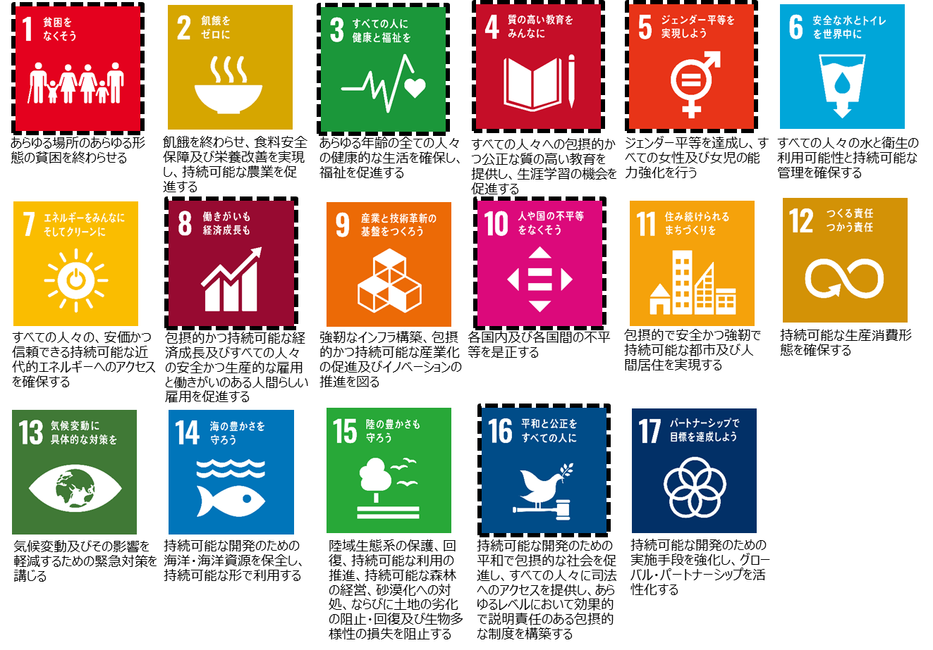

■ギャンブル等依存症とは
ギャンブル等依存症に関しては、基本法第２条では「ギャンブル等にのめり込むことにより日常生活又は社会生活に支障が生じている状態」と定義されています。
また、医療の現場では、世界保健機構（WHO）が定める国際疾病分類（ICD）では「病的賭博」、アメリカ精神医学会の精神疾患の診断基準（DSM）では「ギャンブル障害」として、それぞれ基準が示され、疾病分類や診断が行われています。
ギャンブル等依存症対策においては、医学的な側面に限らず、社会的な側面にも着目して支援を必要とする人たちに対して対策が取られるようにする必要があると考えられることから、本計画では基本法第２条の定義に基づくものとします。
ギャンブル等は、興味・関心から始まりますが、のめり込むかどうかは、「心理的な要因（ストレスなど）」や「環境的な要因（簡単にアクセスできる、いつでも、どこでもできる）」などが関わると言われており、「本人の意思」や「性格」は関係なく、ギャンブルをする人は誰でもギャンブル等依存症になる可能性があります。

世界保健機構（WHO）の国際疾病分類ICD-10✳では、「病的賭博（F63.0）」と記述されている。
「病的賭博（F63.0 Pathological gambling）」の診断ガイドライン（一部抜粋）
（a）持続的に繰り返される賭博
（b）貧困になる、家族関係が損なわれる、そして個人的生活が崩壊するなどの、不利な社会的結果を招くにもかかわらず、持続し、しばしば増強する。

- WHOは、ICD-10を改訂し、ICD-11を発表している。ICD-11では、「Gambling disorder」と表記されており、今後、日本に適用されると、ギャンブル症（障害）となる見込みである。

第２節 基本理念
府は、基本法第３条及び第４条並びに基本条例第３条に基づき、以下の事項を基本理念として、ギャンブル等依存症対策に取組む。
- ギャンブル等依存症の発症、進行及び再発の各段階に応じた防止及び回復のための対策を適切に講ずるとともに、ギャンブル等依存症の本人及びその家族等が日常生活及び社会生活を円滑に営むことができるように支援する。
- ギャンブル等依存症対策を講ずるに当たっては、ギャンブル等依存症が、多重債務、貧困、虐待、自殺、犯罪等の問題に密接に関連することに鑑み、ギャンブル等依存症に関連して生ずるこれらの問題の根本的な解決に資するため、これらの問題に関する施策との有機的な連携が図られるよう、必要な配慮を行う。
- ギャンブル等依存症対策を講ずるに当たっては、アルコール、薬物等に対する依存に関する施策との有機的な連携が図られるよう、必要な配慮を行う。

第３節 計画の位置付け
この計画は、基本法第13条第１項及び基本条例第７条第１項に定める「ギャンブル等依存症対策推進計画」として策定する。

第４節 計画の期間
基本法第13条第３項及び基本条例第７条第５項において、少なくとも３年ごとに「ギャンブル等依存症対策推進計画」に検討を加え、必要があると認めるときには変更するものとするとされていることを踏まえ、本計画の期間は、令和８年度から令和10年度までの３年間とする。
R1 | R2 | R3 | R4 | R5 | R6 | R7 | R8 | R9 | R10
国基本計画（１期） |  |  | 国基本計画（２期） |  |  | 国基本計画（３期） |  |  | →
－ | 大阪府計画（１期） |  |  | 大阪府計画（２期） |  |  | 大阪府計画（３期）

 | 第１期大阪府ギャンブル等依存症対策推進計画 | 第２期大阪府ギャンブル等  依存症対策推進計画 | 第３期大阪府ギャンブル等  依存症対策推進計画
 | 令和2（2020）年4月‐  令和5（2023）年3月 | 令和5（2023）年4月‐  令和8（2026）年3月 | 令和8（2026）年4月‐  令和11（2029）年3月
国の動向 | ギャンブル等依存症対策推進基本計画（2019年度‐2021年度） | ギャンブル等依存症対策推進基本計画（2022年度‐2024年度） | ギャンブル等依存症対策推進基本計画（2025年度‐2027年度）
基本理念 | アルコール、薬物等に対する依存に関する施策との有機的な連携を図りつつ、防止及び回復に必要な対策を講ずるとともに、ギャンブル等依存症の本人及びその家族等が日常生活及び社会生活を円滑に営むことができるように支援する
基本目標 |  | ①「『ギャンブル等依存が疑われる人等』の割合」の低減  ②「『ギャンブル等依存症は病気であることを知っている』と回答した府民の割合」の増加 | 継承
基本方針 | Ⅰ普及啓発の強化  Ⅱ相談支援体制の強化  Ⅲ治療体制の強化  Ⅳ切れ目のない回復支援体制の強化  Ⅴ大阪独自の支援体制の構築 | Ⅰ普及啓発の強化  Ⅱ相談支援体制の強化  Ⅲ治療体制の強化  Ⅳ切れ目のない回復支援体制の強化  Ⅴ大阪独自の支援体制の構築  Ⅵ調査・分析の推進  Ⅶ人材の養成 | Ⅰ予防・普及啓発の強化  Ⅱ相談支援体制の強化  Ⅲ治療体制の強化  Ⅳ切れ目のない回復支援体制の強化  Ⅴ大阪独自の支援体制の構築  Ⅵ調査・分析の推進  Ⅶ人材の養成
取組 | ①若年層を中心とした予防啓発の充実  ②正しい知識の普及と理解の促進  ③依存症の本人及び家族等への相談支援の強化  ④依存症の治療が可能な医療機関の充実  ⑤自助グループ・民間団体等の活動への支援の充実  ⑥さまざまな機関と連携した支援ネットワークの強化  ⑦予防から相談、治療及び回復支援体制の構築 | ①若年層を中心とした予防啓発の強化  ②依存症に関する正しい知識の普及と理解の促進  ③依存症の本人及び家族等への相談支援体制の充実  ④治療可能な医療機関の拡充と治療体制の構築  ⑤関係機関等と協働による切れ目ない支援の推進  ⑥自助グループ・民間団体等の活動の充実  ⑦予防から相談、治療及び回復支援体制の推進  ⑧ギャンブル等依存症に関する調査・分析の推進  ⑨相談支援等を担う人材の養成 | ①発症予防・正しい知識の普及啓発の強化  ②若年層向け予防教育の強化  ③依存症の本人及びその家族等への相談支援体制の充実  ④治療可能な医療機関の拡充と治療体制の構築  ⑤関係機関等と協働による切れ目ない支援の推進  ⑥自助グループ・民間団体等の活動の充実  ⑦（仮称）大阪依存症対策センターの設置準備  ⑧ギャンブル等依存症に関する調査・分析の推進  ⑨相談支援等を担う人材の養成
【第１期大阪府計画からの変遷】

第２章 これまでの取組と評価

第１節 大阪府計画（第２期）での取組の評価
≪計画期間≫ 令和５（2023）年４月～令和８（2026）年３月
≪基本目標≫
【指標１】『ギャンブル等依存が疑われる人等』の割合
・計画策定時からの３年間で3.4％から2.９％となり、ほぼ横ばいではあるものの、年齢調整後数値は令和７年度末計画目標を達成する見込みである。
・当該割合（いわゆる「有病率」）については、短期的な施策の効果が現れにくい傾向があることから、継続的に調査を実施し、中長期的な視点で推移を注視していく必要がある。
・併せて、施策の効果をより正しく把握できるような指標や調査方法についても、有識者の意見等を踏まえながら、中長期的に検討を進めていく必要がある。
令和４年度  (計画策定時) | 令和５年度 | 令和６年度 | 令和７年度 | 令和７年度末  計画目標
3.4％  95%信頼区間  2.8-4.0 | 3.9％  95%信頼区間  3.4-4.4 | 3.2％  95%信頼区間  2.7-3.6 | 2.9％  95%信頼区間  2.5-3.3 | 3.4％未満

【指標２】『ギャンブル等依存症は病気であることを知っている』と回答した府民の割合
・計画策定時からの３年間で82.4％から82.6％となり、横ばいであった。
・どの年代においても90%を下回っていた。
・引き続き、若年層をはじめ、幅広い世代への普及啓発の取組が必要である。
令和４年度  (計画策定時) | 令和５年度 | 令和６年度 | 令和７年度 | 令和７年度末  計画目標
82.4％ | 80.3％ | 83.9％ | 82.6％ | 90％以上

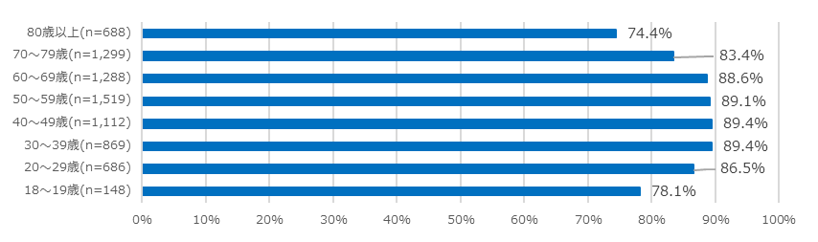
（参考）「ギャンブル等依存症は病気であることを知っている」と回答した者の年齢別割合

(出典) 令和７年度「健康と生活に関する調査」（大阪府こころの健康総合センター）

＜個別の指標項目及び評価結果一覧＞
個別の指標項目として設定している12項目の評価については、「A 目標に到達」は「高等学校等における予防啓発授業等の実施率」など７項目、「B 改善傾向にある」は、「ギャンブル等依存症を診ることができる精神科医療機関数」など４項目となった。
指標項目 |  | ﾍﾞｰｽﾗｲﾝ値 | 最新評価値 | 計画目標値 | 評価
Ⅰ 普及啓発の強化
1 | 高等学校等における予防啓発授業数の実施率 | ４校  (R3) | 100％  （R6） | 100% | A
2 | 教員向け研修会の参加者数 | 133名  (R3) | 323名  （R6） | 毎年度  100名 | A
3 | 依存症総合ポータルサイトのアクセス数 | 5,606件  (R3) | 57,017件  （R6） | 毎年度  20,000件 | A
4 | 府民セミナー・シンポジウムの参加者数 | 437名  (R3) | 7,518名  （R6） | 毎年度  2,000名 | A
Ⅱ 相談支援体制の強化
5 | 相談拠点及び「依存症ほっとライン(SNS相談)」の相談数 | 3,244件  (R4) | 4,218件  （R6） | 4,866件  (R7) | B
Ⅲ 治療体制の強化
6 | ギャンブル等依存症を診ることができる精神科医療機関数 | 25機関  (R3) | 48機関  （令和8年1月時点） | 60機関  (R7) | B
Ⅳ 切れ目のない回復支援体制の強化
7 | 相談拠点の相談者数に占める自助グループ・ 民間団体等への紹介率 | 25% | 46.9％  （R6） | 50% | B
8 | 補助金を利用したギャンブル等依存症の本人及び  その家族等の支援にあたる自助グループ・民間団体数 | 4団体 | ８団体  （R6） | 増加  (R7) | A
9 | 相談拠点が実施する研修・普及啓発事業に占める、  自助グループ・民間団体等と連携して取組んだ事業の割合 | 33%  (R3) | 45.5%  （R6） | 50%  (R7) | B
Ⅴ 大阪独自の支援体制の充実
10 | ワンストップ支援を提供できる機能を整備 | － | 検討会議を２回開催  （R6） | IR開業まで  に整備完了 | －
Ⅵ 調査・分析の推進
11 | ギャンブル等依存症に関する実態調査の実施回数 | １回  (R3) | 毎年度  １回 | 毎年度  １回 | A
Ⅶ人材の養成
12 | 関係機関職員専門研修により養成した相談員数 | 461人  (R3) | 906人  （R6） | 毎年度  500人 | A

第3章 ギャンブル等に関する現状と課題

第１節 ギャンブル等をする人の状況

（１）ギャンブル等の施設の状況
○ 府内には、競輪・モーターボート競走の２か所の競技場と、中央競馬、地方競馬等の場外発売所が９か所ある（令和７年７月現在）。府外にある競技場を利用することや、競技場や場外発売所において、他の競技場で行われる当該競技の券を購入することができる。また、電話やインターネットを利用した投票も可能であることから、競技場に出向かなくても参加することが可能である。

図表 1 府内の公営競技場等
（令和７年12月現在）
 | 名 称 | 公営競技種目
競技場 | ブッキースタジアム岸和田 | 競輪
競技場 | ボートレース住之江 | モーターボート競走
場 外  発売所 | ウインズ難波 | 中央競馬・地方競馬
場 外  発売所 | ウインズ道頓堀 | 中央競馬
場 外  発売所 | ウインズ梅田 | 中央競馬
場 外  発売所 | ライトウインズりんくうタウン | 中央競馬
場 外  発売所 | DASH心斎橋 | 地方競馬
場 外  発売所 | DASH岸和田 | 地方競馬
場 外  発売所 | サテライト大阪 | 競輪・オートレース
場 外  発売所 | ボートピア梅田 | モーターボート競走
場 外  発売所 | ボートレースチケットショップりんくう | モータ―ボート競走

（２）競輪の状況
○ ブッキースタジアム岸和田の場内入場者数は2021年度まで減少していたが、2022年度からは増加に転じて推移している。売上額は、インターネット投票等の利用増に伴い増加傾向にある。

図表 2 ブッキースタジアム岸和田の売上及び入場者数
(人)
(百万円)
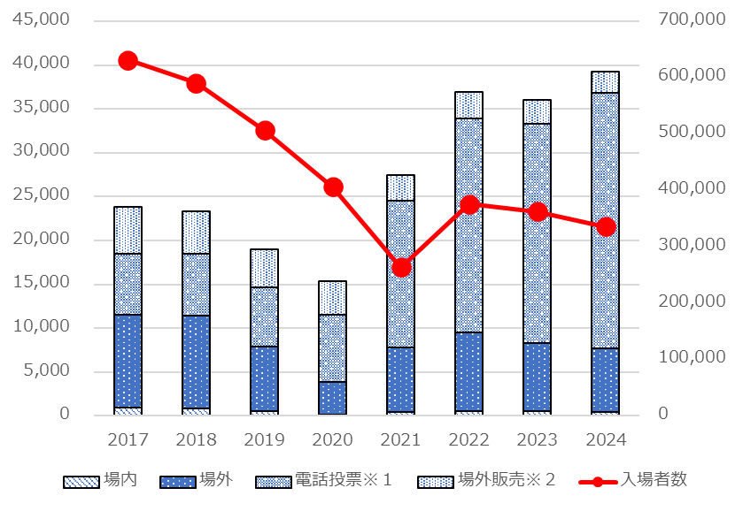

※1 ネット投票を含む
※2 他の競輪場開催における岸和田競輪場での発売額
(出典) 岸和田市資料をもとに府が作成

（３）モーターボート競走の状況
○ ボートレース住之江の場内入場者数は2020年度まで減少していたが、2021年度からは増加に転じて推移している。売上額は、2020年度以降、インターネット投票の利用増に伴い売上額は増加傾向にある。

図表3 ボートレース住之江の売上及び入場者数
(百万円)
(人)
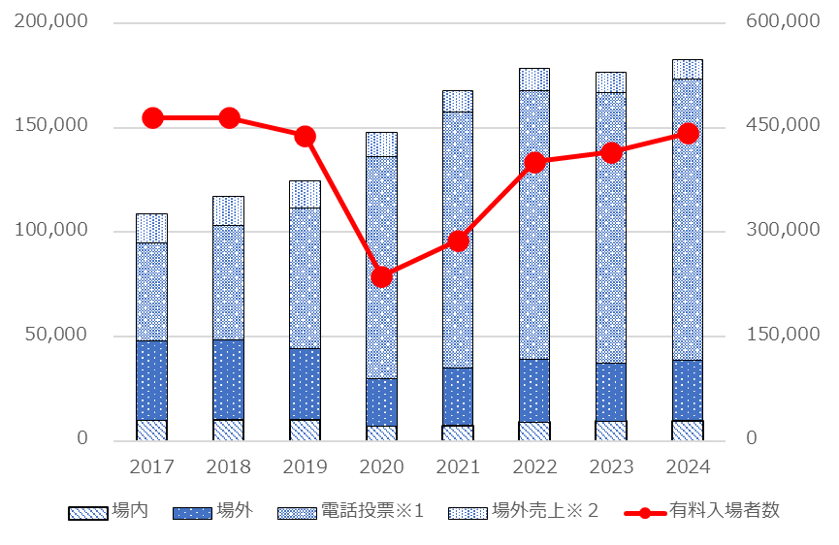

※1 インターネット投票を含む
※2 他の競艇場開催におけるボートレース住之江での売上額
(出典) 大阪府都市ボートレース企業団資料をもとに府が作成

（４）遊技場の状況（遊技場店舗数、遊技機設置台数）
○ 府内の遊技場の店舗数及び遊技機設置台数は減少傾向にあり、2024年の店舗数は469店舗、遊技機設置台数は239,281台(ぱちんこ遊技機：148,865台、回胴式遊技機：90,363台、スマートボール等53台)となっている。
○ 令和３（2021）年度に総務省が実施した「社会生活基本調査」によると、大阪府において過去１年間に１回以上「ぱちんこ」を行った人の割合は総数が8.0%となっており、平成23年度の調査から減少傾向となっている。

図表 4 大阪府内の遊技場店舗数及び遊技機設置台数
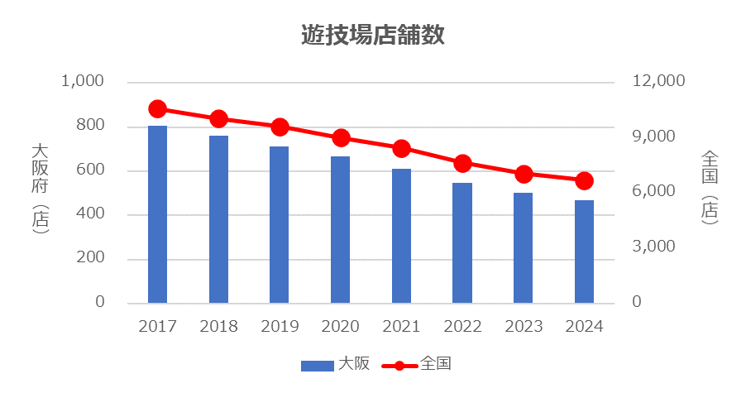

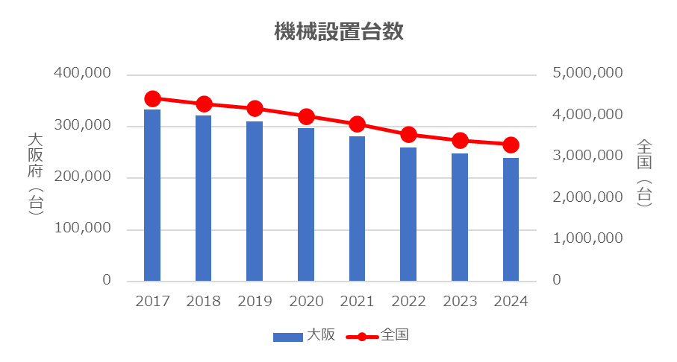

（出典）全日本遊技業協同組合連合会HP（警察庁発表）

図表 5 過去１年間に１回以上「ぱちんこ」を行った人の割合（大阪府）
(%)
)
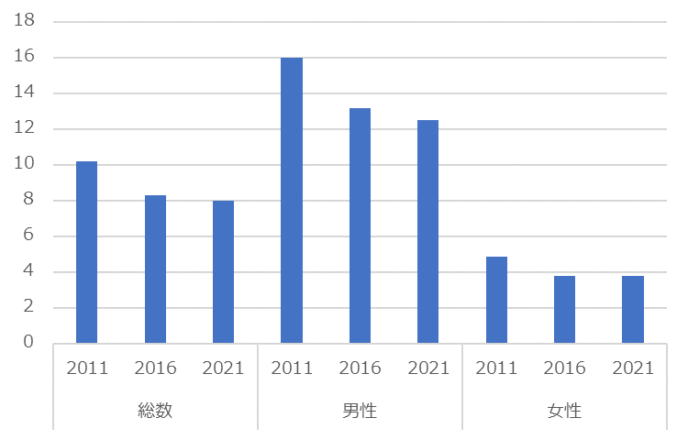

（出典）平成23年度・平成28年度・令和３年度「社会生活基本調査」（総務省）

（５）宝くじの状況
○ 府内の宝くじ収入の推移は下図のとおりで、2024年度は12,880百万円となっている。
○ 宝くじとギャンブル等依存症との直接的な因果関係は、国の実態調査においても明らかになっていないが、宝くじはギャンブル等依存症対策基本法が規定する「ギャンブル等」に含まれており、一部の宝くじは、ギャンブル等依存症が疑われる者に比較的好まれやすいことが推測されるという調査結果が得られている。

図表 6 大阪府内の宝くじ収入
(百万円)
)

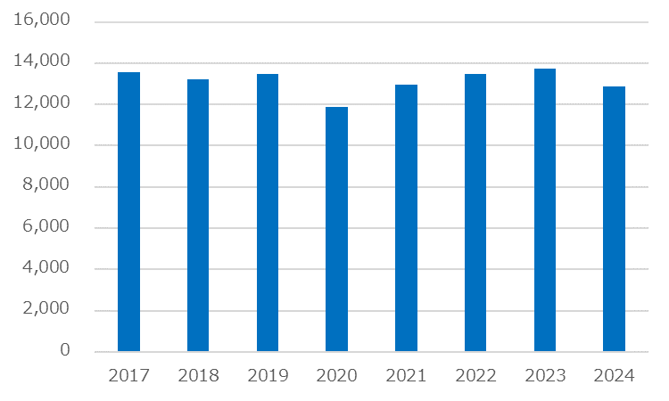

（出典）大阪府HP

（参考）全国におけるインターネット投票の利用状況
公営競技におけるインターネット投票の利用について 各公営競技において、全国の売上に占めるインターネット投票の割合は、 2017年度から比較すると増加傾向にあり、特に2020年度から大幅に増加している。
図表 7 全国における売上に占めるインターネット投票の割合
中央競馬 地方競馬
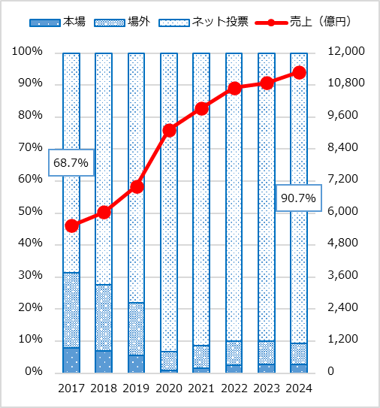
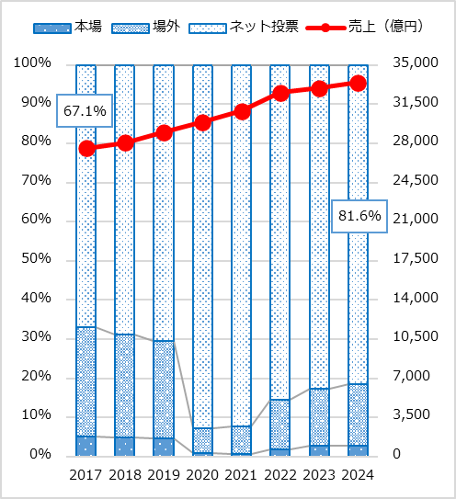

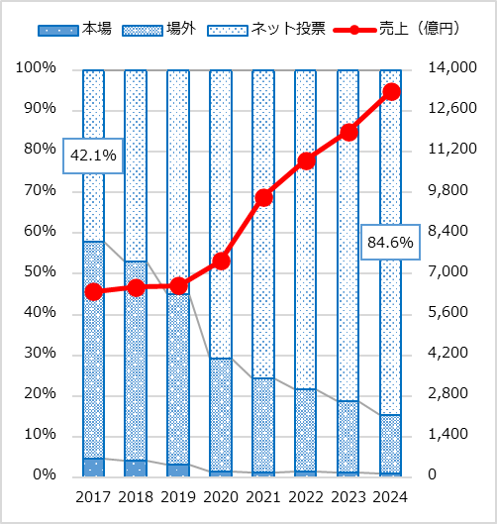
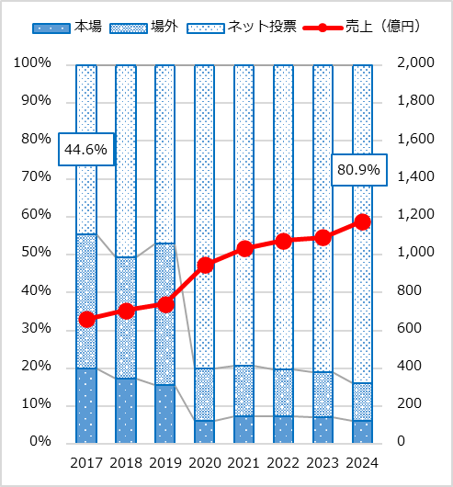

競輪 オートレース

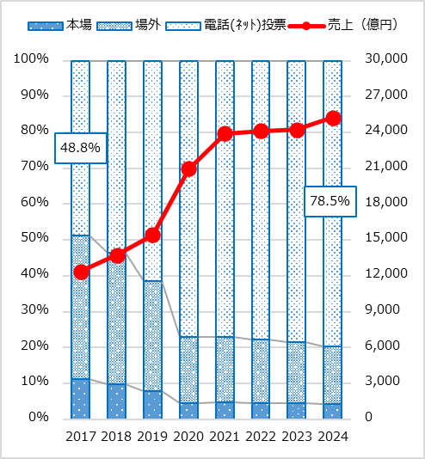

モーターボート

(出典) 各所管省庁資料をもとに府が作成

第２節 ギャンブル等依存症を巡る状況

（１）ギャンブル等依存症を巡る状況
▽ 初めてギャンブル等を経験した府民の割合は30歳未満が86.5%、ギャンブル等が習慣化（月１回以上）した府民の割合は20歳代が最も高くなっている。また、違法オンラインギャンブル等の新たな社会的な課題が顕在化していることから、SNS等を活用した発信や予防 啓発授業の実施等、若年層や働き世代にギャンブル等依存症に関する普及啓発が必要である。

【調査結果】
① ギャンブル等の経験
ギャンブル等を生涯において経験したことがあると回答した割合（生涯ギャンブル等経験あり）は5,287人で全体の69.0％、ギャンブル等を生涯において経験したことがない（生涯ギャンブル等経験なし）と回答したのは、2,370人で全体の31.0%であった。また、生涯ギャンブル等経験ありのうち、過去1年間にギャンブル等を経験した割合は、全体の29.2％であった。
図表 ８ ギャンブル等の経験 (n=7,657)
生涯経験あり |  | 生涯経験なし
69.0％（5,287人） |  | 31.0％（2,370人）
過去1年経験あり | 過去1年経験なし | 31.0％（2,370人）
29.2％ | 39.8％ | 31.0％（2,370人）
(出典) 令和７年度「健康と生活に関する調査」（大阪府こころの健康総合センター）

② ギャンブル等の種類
生涯ギャンブル等経験ありの者が、生涯で経験したギャンブル等の種類は、「宝くじ（ロト・ナンバーズ等を含む）」が4,282人で全体の60.1％、「パチンコ」が3,327人で全体の46.7％、「競馬」が2,290人で全体の32.2％の順で多かった。

図表 ９ 生涯で経験したギャンブル等の種類（n=7,119）
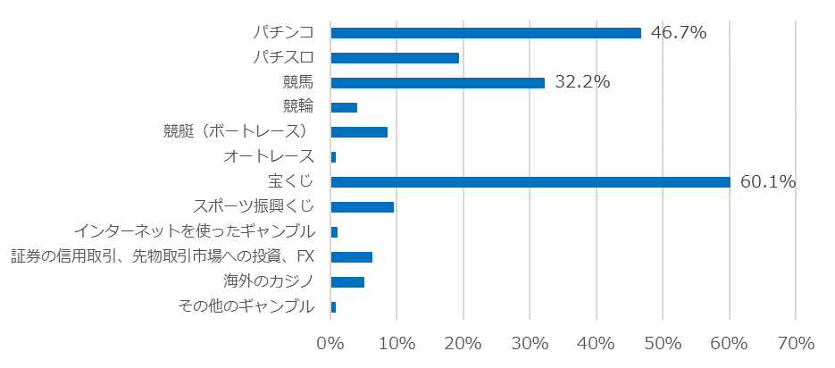

※「いずれのギャンブル等もしたことがない」を含めた人数（7,119名）に対する割合
(出典) 令和７年度「健康と生活に関する調査」（大阪府こころの健康総合センター）

③ 初めてギャンブル等をするようになった年齢
初めてギャンブル等をするようになった年齢について、全体の58.3％が20歳代と回答した。また、20歳未満の年齢を回答したのは、女性の275人（13.8％）に対し、男性は、998人（39.9％）であり、男性の方が、低い年齢でギャンブル等を経験している人の割合が高かった。
図表 10 初めてギャンブル等をするようになった年齢について (n=4,531)
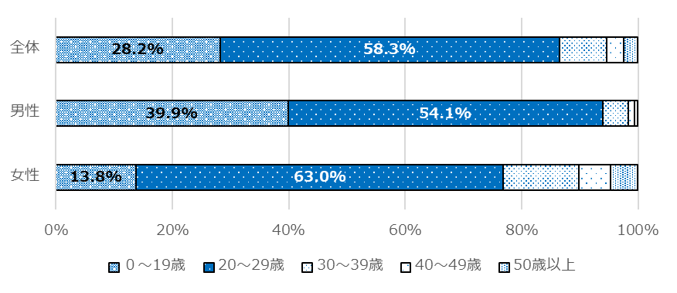

(出典) 令和７年度「健康と生活に関する調査」（大阪府こころの健康総合センター）

④ ギャンブル等が習慣化（月１回以上）した年齢
いずれかのギャンブル等を経験したことがある（生涯ギャンブル等経験あり）と回答した者は、20歳代までに習慣的なギャンブル等を開始した割合（30.7％）が最も高かった。
図表 11 ギャンブル等が習慣化（月１回以上）した年齢
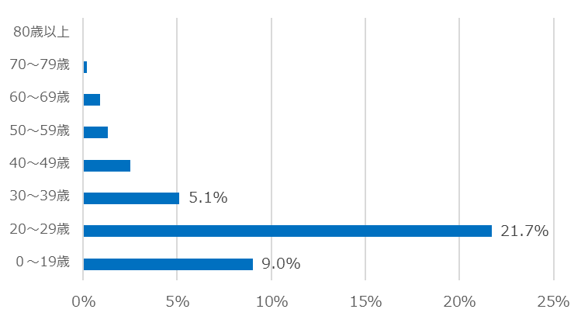

※「習慣的にギャンブル等をしたことはない」を含めた人数（全体4,566名）に対する割合
(出典) 令和７年度「健康と生活に関する調査」（大阪府こころの健康総合センター）

（２）相談支援を巡る状況
▽ 令和８年１月時点、府内の相談拠点機関21か所（精神保健福祉センターや保健所等）及び専門医療機関（11か所）が中心になり、ギャンブル等依存症に関する相談に対応 している。
▽ 国の調査では、ギャンブル等の問題を抱えている者が依存の問題に気づいてから初めて 病院や相談機関を利用するまでの期間の平均は、2.9年（標準偏差5.1年）となっており、早期発見・早期介入に向けた取組の強化が必要である。
▽ 相談拠点機関が受けた相談件数は増加傾向となっている。ギャンブル等依存症の本人やその家族等に対する支援として、依存症ポータルサイト上での相談支援体制に関する情報発信の強化や専門相談窓口の充実が必要である。
▽ 大阪府・大阪市の精神保健福祉センターの実績では約８割が有職者からの相談であり、夜間休日に実施するSNS相談の利用者は働き世代の割合が高いことから、対面相談に加えて、オンラインやアプリケーション等のＩＣＴを用いたサービスを活用した相談支援の充実が必要である。
▽ 府が実施した実情調査^{５}では、ギャンブル等でお悩みの方は、「医療機関や弁護士・司法書士の情報」の情報を最初に求めており、本人及びその家族に共通して、「家族とのコミュニケーションや関わり方、家計・経済的な悩み、心身の健康」に悩んでいること、相談は「土曜日・日曜日・祝日に相談できる」ことを期待していること等を踏まえ、幅広い相談体制や多分野との連携・つなぎを強化する必要がある。

【ギャンブル等依存症に関する依存症治療拠点機関、専門医療機関及び相談拠点機関】
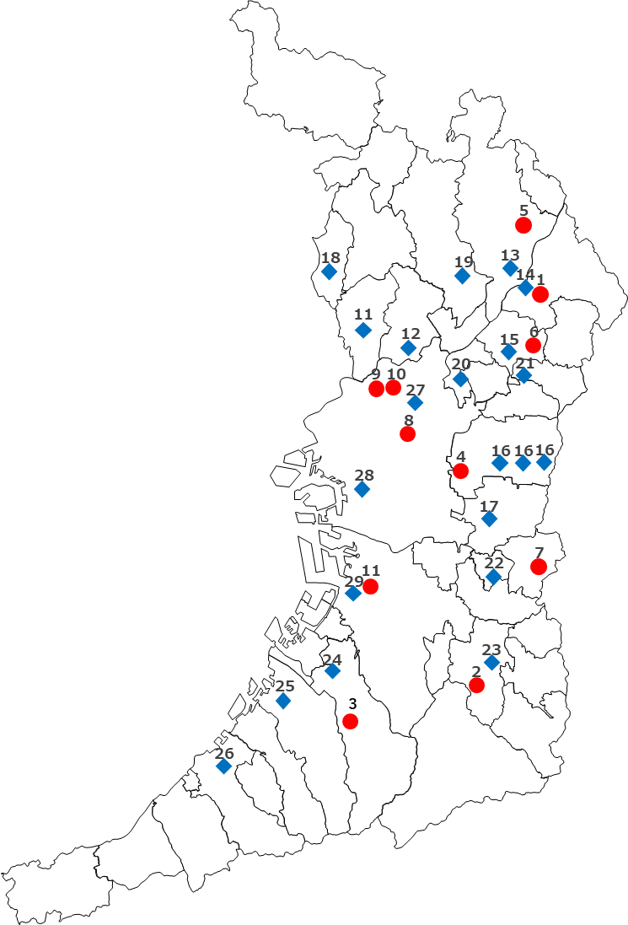

ウ 相談拠点機関（21か所）（◆）
11豊中市保健所
12吹田市保健所
13高槻市保健所
14枚方市保健所
15寝屋川市保健所
16東大阪市保健センター（３か所）
17八尾市保健所
18池田保健所
19茨木保健所
20守口保健所
21四条畷保健所
22藤井寺保健所
23富田林保健所
24和泉保健所
25岸和田保健所
26泉佐野保健所
27大阪市こころの健康センター
28大阪府こころの健康総合センター
29堺市こころの健康センター

ア 依存症治療拠点機関（１か所）（●）
1 地方独立行政法人大阪府立病院機構大阪精神医療センター
イ 専門医療機関（11か所）（●）
1 地方独立行政法人大阪府立病院機構大阪精神医療センター
2 一般財団法人成研会結のぞみ病院
3 医療法人聖和錦秀会阪和いずみ病院
4 医療法人東布施野田クリニック
5 特定医療法人大阪精神医学研究所新阿武山クリニック
6 医療法人長尾会ねや川サナトリウム
7 医療法人養心会 国分病院
8 医療法人 藤井クリニック
9 とじまクリニック
10 西浦クリニック
11 医療法人菱仁会 えんどうこころのクリニック

（令和８年１月時点）

① 精神保健福祉センターにおける相談状況
府内３か所の精神保健福祉センター（大阪府こころの健康総合センター、大阪市こころの健康センター及び堺市こころの健康センター）におけるギャンブル等に関する相談実績は、増加傾向にある。

図表 12 精神保健福祉センターにおける相談状況（実数（人））
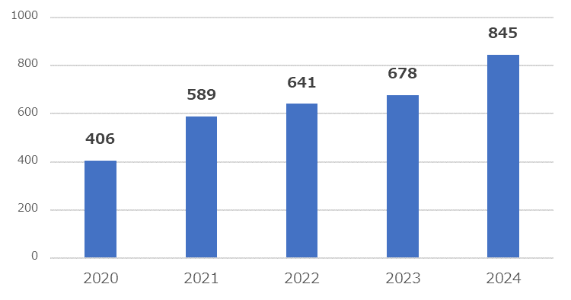
(人)

※来所相談及び電話相談を含む
（出典）大阪府調べ

図表 13 精神保健福祉センターにおける相談者の属性
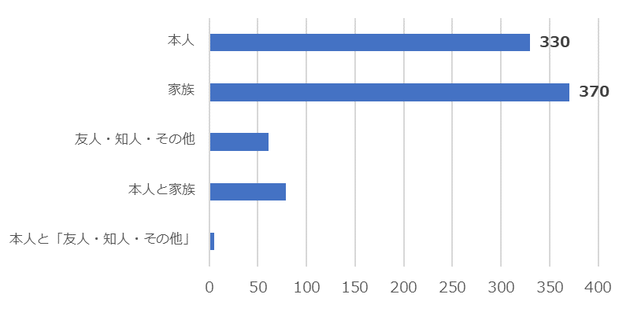

(人)

（出典）大阪府調べ

図表 14 大阪府こころの健康総合センター・大阪市こころの健康センターにおける
専門相談年齢別割合
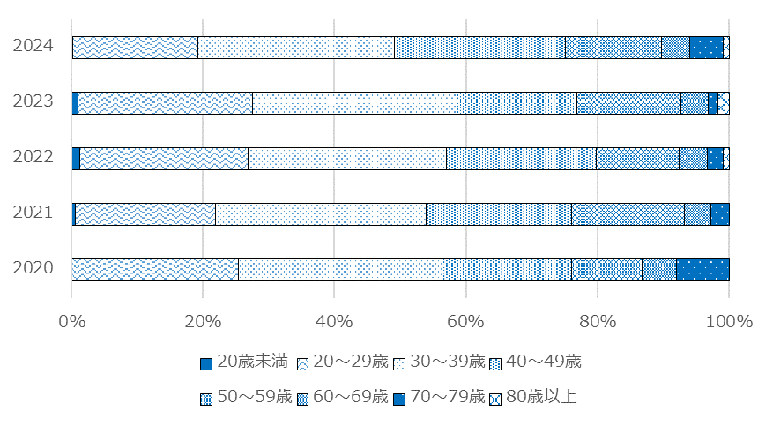

（出典）大阪府調べ

② 保健所における相談状況
府内の保健所における精神保健福祉相談の相談実績は増加傾向にある。
図表 15 保健所における相談状況（実数）
(人)
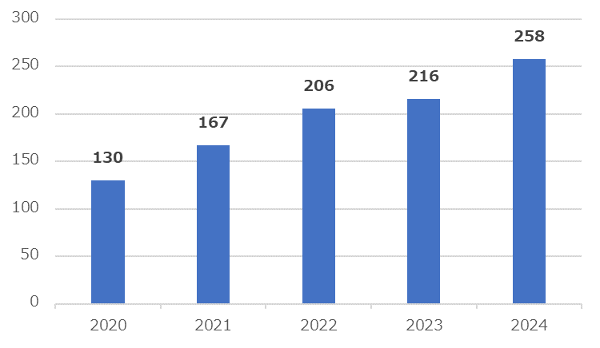

※来所相談のみ計上、電話対応は除く。
（出典）大阪府調べ

③ 早期発見・早期介入の状況
国の調査において、ギャンブル等の問題を抱えている者が依存の問題に気づいてから初めて病院や相談機関を利用するまでの期間の平均は、2.9年（標準偏差5.1年）であった。
期間で最も割合が高かったのは「１年未満」（56.1％）であり、次いで「１年以上３年未満」、「５年以上」（17.9％）の順で高かった。

図表 16 相談までにかかる時間
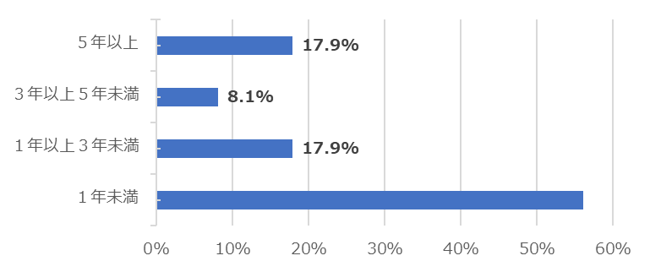

56.1%

（出典）令和５年度「ギャンブル障害およびギャンブル関連問題の実態調査」（久里浜医療センター）

④ お悩みの方（本人・家族等）の実情
○ 大阪府こころの健康総合センター及び大阪市こころの健康センターにおける相談者の うち約８割は有職者であった。
図表 17 被支援者における有職者の割合
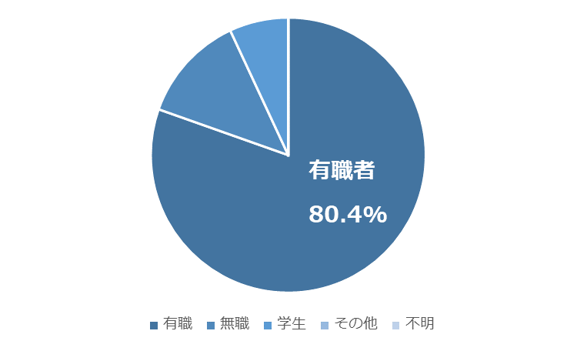

（出典）大阪府調べ

○ 府の調査では、ギャンブル等でお悩みの方が最初に相談する際に知りたかったことは、医療機関の情報が最も多く（18.2%）、次いで弁護士・司法書士の窓口（13.8%）であった。
図表 18 ギャンブル等でお悩みの方が最初に相談する際に知りたかったこと(本人)
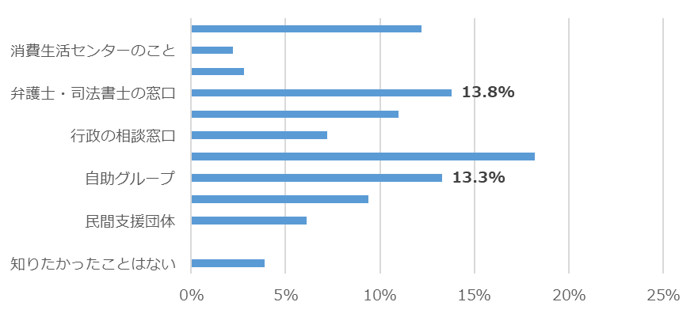

18.2%

（出典）令和７年度 大阪府「ギャンブル等の問題でお困りの方(ご本人)の状況についてのアンケート調査

○ 府の調査では、ギャンブル等の問題を最初に相談ギャンブル等の問題を最初に相談する時点で困っていたこととして、本人及びその家族に共通して、家族とのコミュニケーションや関わり方、家計・経済的な悩み、心身の健康に関する項目の割合が比較的高い。

図表 19 ギャンブル等の問題を最初に相談する時点で困っていたこと、悩みや不安
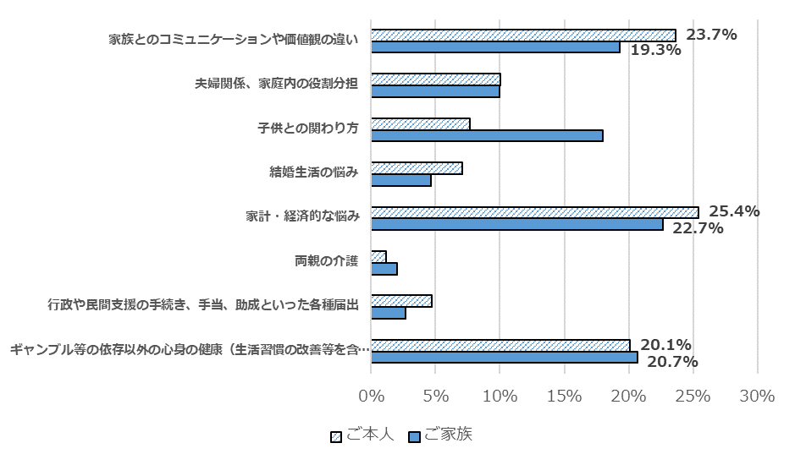

（出典）令和７年度 大阪府「ギャンブル等の問題でお困りの方(ご本人)の状況についてのアンケート調査」

○ 府の調査では、お悩みの方がギャンブル等の問題で困った時に相談しやすくするために重要だと思うものは、本人は「土曜日・日曜日・祝日に相談できる」が最も多く（12.2%）、次いで「秘密が厳守されることで安心・安全に相談できる」が多かった（11.7%）。
一方で、家族は「土曜日・日曜日・祝日に相談できる」（12.6%）に次いで、「相談場所が居住地の近くにある」（11.7％）が多かった。

図表 20 ギャンブル等の問題で困った時に相談しやすくするために重要だと思うもの
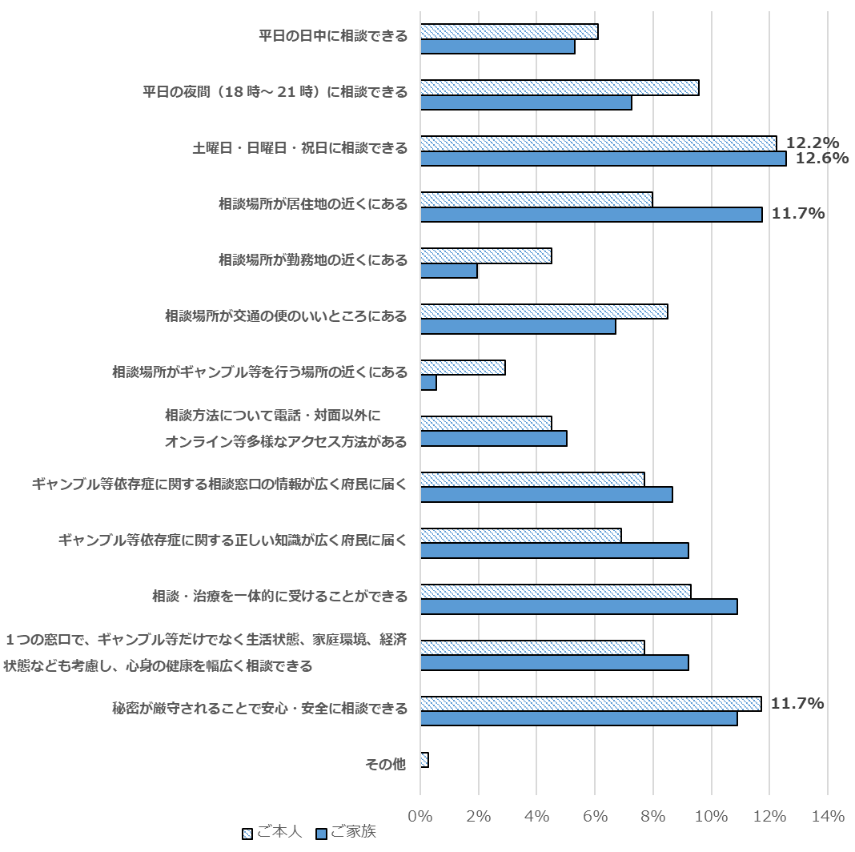

（出典）令和７年度 大阪府「ギャンブル等の問題でお困りの方(ご本人)の状況についてのアンケート調査」

⑤ オンラインを活用した相談支援
○ 依存症相談にかかるAIチャットボット「大阪依存症チャット」
依存症の本人やその家族等が抱える様々な課題に応じた相談支援体制の整備や正しい知識の普及などを推進するため、依存症に関する相談や情報について、AIによる応答を行う「大阪依存症チャット」を令和６年３月から運用した。

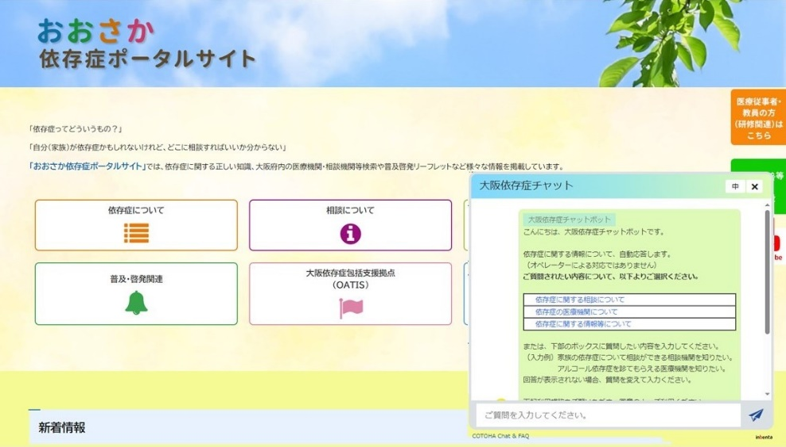

図表 21 AIチャットボット利用数（質問に対する回答数）
(回数)
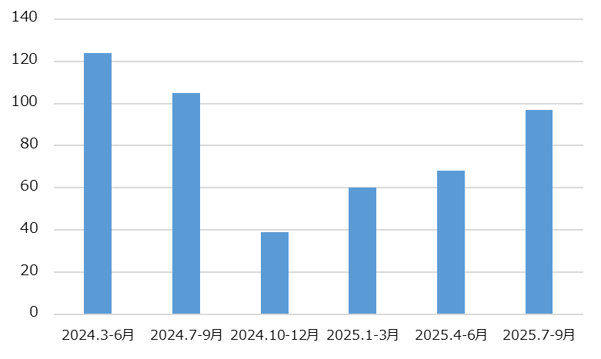

（出典）大阪府調べ

〇 SNS相談（大阪依存症ほっとライン）
LINEアプリを利用して、ギャンブル等依存症専門のSNS相談を実施（令和４年度試行、令和５年度から本格実施）した。毎週水曜日・土曜日・日曜日の17時30分から22時30分まで、文字チャットにより、依存症に関する相談に対応した。
このうち、令和６年度に約1500件の相談を受けており、主たる相談内容は無回答596件を除くと、ギャンブル等依存症が最も多かった。年代別にみると30歳代～40歳代の相談が半数以上であり、働き世代から多くの相談を受けた。また、１人あたりの相談回数は１回が最も多いが、６回以上の方もいた。
SNS相談の特徴として、匿名（年齢や続柄が不明）で相談される方が半数となっている。

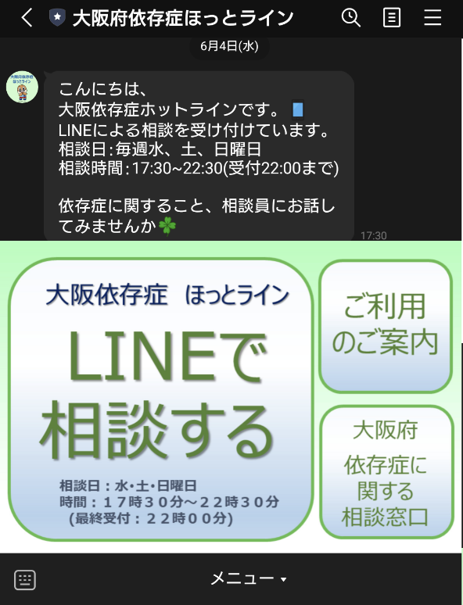
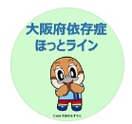

（LINE画面イメージ）
図表 22 依存症の相談種類
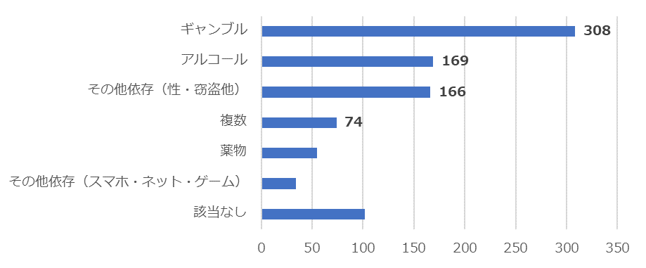

(件)
（出典）大阪府調べ

図表 23 相談者の年代別のSNS相談利用件数（不明を除く）（令和６年度）
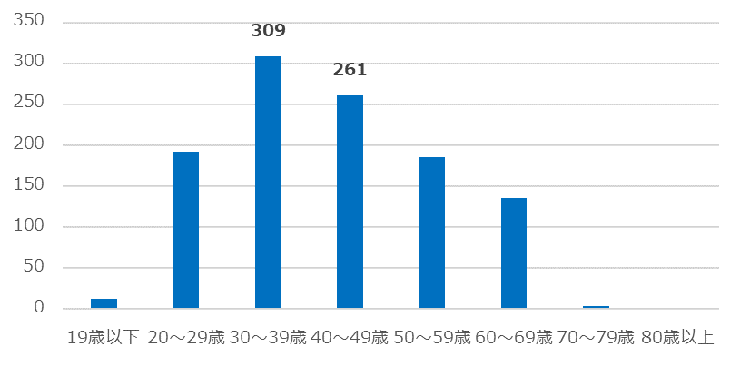
(件)

（出典）大阪府調べ

図表 24 相談者の続柄別のSNS相談利用件数（令和６年度）
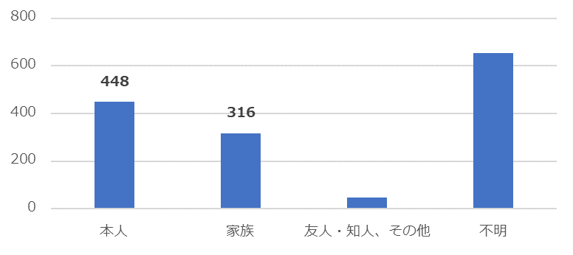
(件)

（出典）大阪府調べ

〇 大阪府ギャンブル等依存症相談支援アプリ「Day See」の活用状況
「Day See」は、ギャンブル等依存症に悩む方が日々の行動記録をつけることで、医療機関や相談機関での相談に役立てるほか、自身の行動を振り返る機会としたり、相談機関や医療機関において、ギャンブル等に関する生活状況等を可視化して相談員や医師と当事者の方が共有したりするなど、相談機関や医療機関の相談や診療の一助となることをめざし、令和５年４月に運用を開始した。
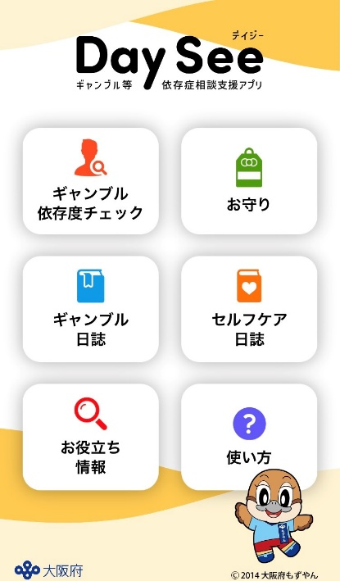

図表 25 アプリダウンロード数（累計）
(件)
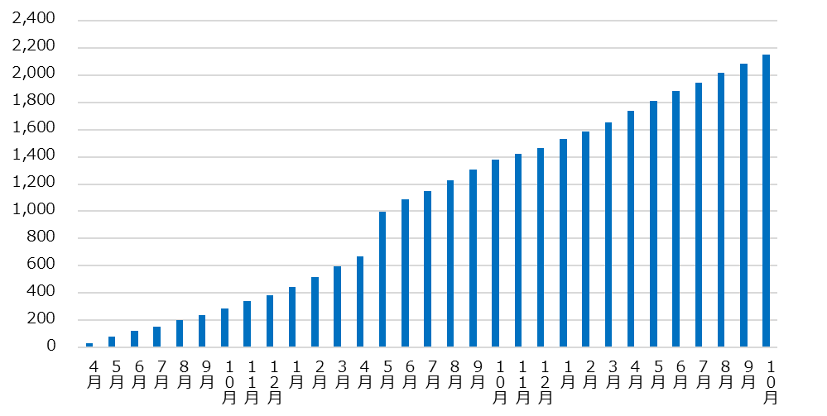
2025年度
2024年度
2023年度

（出典）大阪府調べ

（３）ギャンブル等依存症の医療機関での受診動向
▽ 府内の専門医療機関におけるギャンブル等依存症の総患者数は増加傾向にあり、ギャンブル等依存症で悩む府民が適切に受診し、治療を受けられるよう、ギャンブル等依存症の 医療に関する情報発信を強化する必要がある。
▽ 専門医療機関数やギャンブル等依存症を診ることができる医療機関数は十分でないことから、治療可能な医療機関の拡充と治療体制の構築に向けた取組を強化する必要がある。
▽ 依存症専門医療機関は、相談機関、医療機関、自助グループや回復支援施設等と継続的に連携して、回復支援や再発防止に取組むことが求められる。

① 大阪府におけるギャンブル等依存症の患者数
ギャンブル等依存症に関して専門医療機関の受診者数（実人数）は増加傾向にあり、年齢別にみると30～39歳が最も多くなっている。

図表 26 ギャンブル等依存症専門医療機関における受診者数
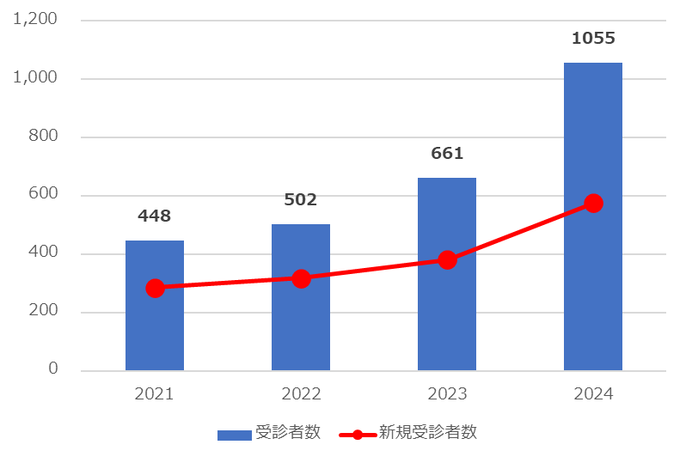
（人）

図表 27 ギャンブル等依存症専門医療機関における受診者の年齢別内訳（2024年度）
（人）
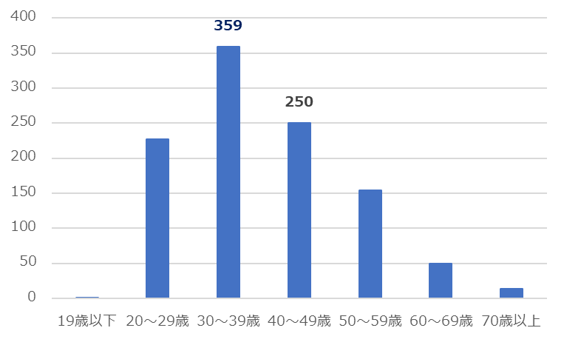

（年齢）

（出典）専門医療機関の診療実績報告書

② ギャンブル等依存症を診ることができる精神科医療機関数
ギャンブル等依存症を診ることができる精神科医療機関数は令和８年１月時点で48機関であり、増加傾向にあるが、伸び悩んでいる。

図表 28 ギャンブル等依存症を診ることができる精神科医療機関数(2026年１月現在)
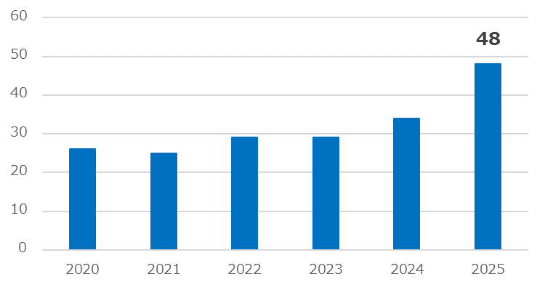
２期計画
目標値
(機関数)

（年度）

（出典）大阪府調べ

③ ギャンブル等依存症専門医療機関数
ギャンブル等依存症の専門医療機関は11機関となっている。

図表 29 ギャンブル等依存症専門医療機関数(2026年１月現在)
(機関数)
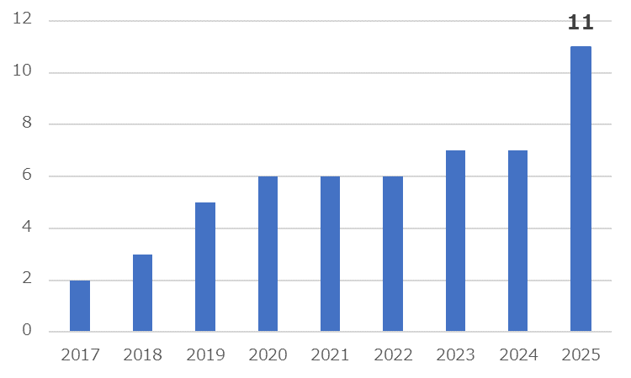

（出典）大阪府調べ

（４）切れ目のない回復支援体制
▽ ギャンブル等依存症の本人が回復し、社会復帰するためには、家族や職場等周囲の理解と支援が必要であるが、ギャンブル等依存症に関する正しい理解が十分に進んでいない状況にある。
▽ 関係機関・団体同士が情報共有・連携しながら、依存症の本人及び家族等の相談・治療・回復を途切れなく支援するためのネットワークOAC（Osaka Addiction Center）を形成し、加盟機関・団体の啓発週間・月間の取組の紹介や、ミニフォーラムなど加盟機関・団体同士の交流会を行った。
▽ ギャンブル等依存症の回復には、自助グループや回復支援施設等の支援が重要だが、その活動や役割が十分に知られていないため、支援の必要な人に適切に情報を届けることが必要である。
▽ ギャンブル等依存症の本人及びその家族等の支援には、相談、治療、回復支援を切れ目 なく行うことが必要であるため、相談機関、医療機関、自助グループや回復支援施設等の情報提供、具体的な個別支援・課題共有等の連携強化が必要である。
▽ 相談機関、医療機関、自助グループや回復支援施設等が継続的に連携して、回復支援や 再発防止に取組むことが必要である。

○ 保健所圏域において、保健所が関係機関同士の顔の見える関係づくり及び対応力の向上を行うとともに、各地域の特性に応じた内容でフォーラム等を開催して、依存症の本人や家族の支援における支援ネットワークの強化・充実を図った。

図表 30 各地域におけるOACミニフォーラムの開催状況と参加者数
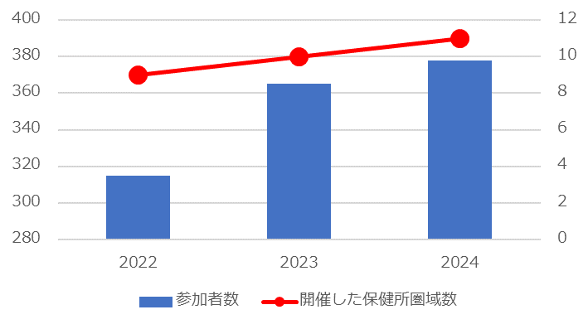
(人)
(圏域数)

（出典）大阪府調べ

○ 相談拠点において自助グループ・民間団体等を紹介した件数の割合は、全体の46.9％であった。
図表 31 相談拠点における自助グループ・民間団体等への紹介
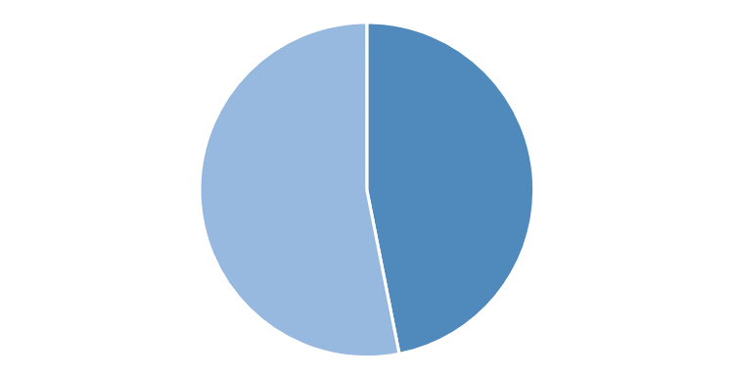
自助G・民間支援
団体を紹介
約46.9％

（出典）大阪府調べ

- 自助グループ、民間支援団体への財政支援（依存症早期介入・回復継続支援事業）
自助グループ、民間支援団体が実施する交流会や相談会等への参加者数が増加しており、取組が活性化している。令和５年度に支援内容を変更したことで、自助グループ、民間支援団体への交付額が増加したと考えられる。

図表 32 交付決定事業数と交付額（ギャンブル等を含むものに限る）
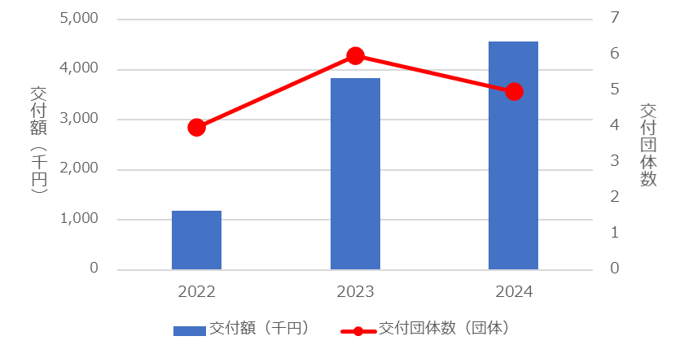

（出典）大阪府調べ

依存症早期介入・回復継続支援事業を活用した
自助グループ、民間支援団体の取組例

(１) ミーティング活動
・当事者同士が体験を語り合う交流会
・医師・精神保健福祉士などの専門職が当事者や家族とともに行う意見交換会 等

(２) 相談事業 ・当事者が自身の体験をもとに応じる相談会
・法律専門家による無料借金相談や医師等による無料医療相談 等

(３) 情報提供
・民間団体等やその支援活動等を周知するためのリーフレットやホームページ等の作成
・債務整理に関する相談機関、費用、事前準備等をまとめた冊子の作成 等

(４) 普及啓発活動
・当事者や家族の体験談集等の発行
・当事者や家族による体験をもとにしたシンポジウム 等

(参考) ギャンブル等でお悩みの本人の家族が行政に求める支援
- 相談支援機関や国の制度の利用状況・行政に求める支援
ギャンブル等でお悩みの本人の家族が相談機関を利用したきっかけとして、「自分からホームページなどで探した」（60.3％）と回答した者の割合が最も高く、次いで「家族にすすめられた」「医療機関ですすめられた」（11.2％）と回答した者の割合が高かった。

図表 33 相談支援機関や国の制度の利用状況・行政に求める支援（n=375）
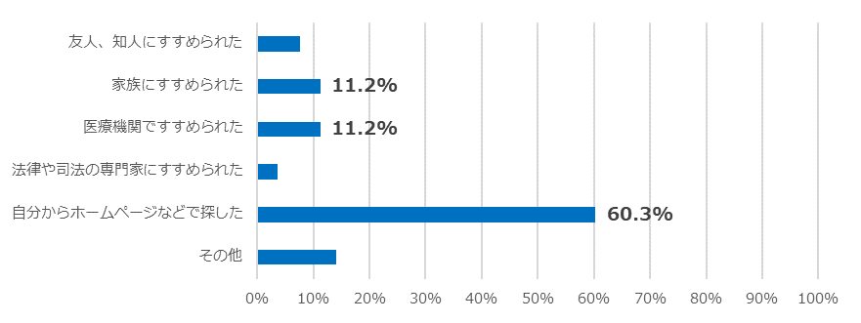

(出典)令和５年度「ギャンブル障害およびギャンブル関連問題の実態調査」（久里浜医療センター）

- 家族の立場から行政に求める支援や情報
家族の立場から行政に求める支援や情報について、割合が最も高かったのは「当事者を治療につなげる関わり方」（78.4％）であった。次いで、「気軽に相談できる場所の情報」（78.1％）、「依存症の治療方法」（75.2％）の順で割合が高かった。

図表 34 家族の立場から行政に求める支援や情報(n=375)
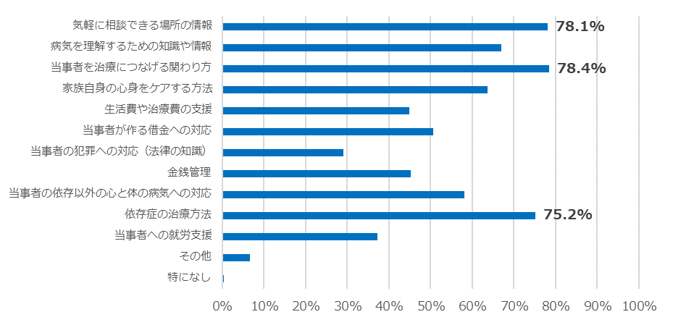

(出典)令和５年度「ギャンブル障害およびギャンブル関連問題の実態調査」（久里浜医療センター）

（５）大阪独自の支援体制の充実
▽ 総合的なギャンブル等依存症対策を推進するための支援拠点として、令和２年度に、予防・相談支援、人材育成及び連携体制の確保等を総合的に行う「依存症総合支援センター（大阪府こころの健康総合センター）」と、依存症に関する専門治療や研究を行う「依存症治療・研究センター（大阪精神医療センター）」が連携することにより、大阪依存症包括支援拠点（OATIS（Osaka Addiction Treatment Inclusive Support））を形成した。
▽ 今後、より多くのギャンブル等依存症に悩む人が気軽に相談等の必要な支援を受けることができるよう、交通至便な場所にワンストップ支援拠点（「（仮称）大阪依存症対策センター」）を設置するなど、ＩＲ開業に向け、新たな支援拠点を中心とした総合的な支援体制の強化・拡充を図る。
▽ 関係機関・団体同士が情報共有・連携しながら、依存症の本人及び家族等の相談・治療・回復を途切れなく支援するためのネットワークOAC（Osaka Addiction Center）を形成した。（再掲）
▽ （仮称）大阪依存症対策センターの設置に向けて、機能の具体化や必要なコンテンツの検討を進めるとともに、（仮称）大阪依存症対策センターを核とした地域連携の仕組みの検討、ネットワークの構築、高度専門人材の確保及び養成等を進める必要がある。

○ OATISにおいて、依存症専門相談、予防啓発、人材養成、連携体制の確保、依存症専門治療やプログラムの充実、大学・研究機関・企業等と連携した研究、次世代を担う臨床人材・研究者の育成などを実施した。
・ギャンブル等依存症の専門
治療（治療プログラム等）
・地域医療機関への専門治療
の普及
・依存症に関する研究
・教育・研修プログラムの提供
等
・OATIS連絡会の開催
・こころCが実施する研修や
セミナー、回復プログラムへの
講師派遣、啓発ツール等作成時
のアドバイス
・医療研修・回復プログラム普及事業などへの協力 等
依存症治療・研究センター
（大阪精神医療センター）

依存症総合支援センター
（大阪府こころの健康総合センター）

依存症の相談、治療、回復支援が途切れなく
実施できるよう、予防啓発、相談支援、
人材養成、連携体制の構築を総合的に推進
依存症の治療拠点機関の機能強化に併せ、
疾患や専門治療の調査・研究を実施
・セミナーの開催等啓発の実施
・医師・ワーカー・心理士や弁護士による多職種専門相談
・研修の実施、コンサルテーションによる地域人材の育成
・OACの事務局 等
OATIS（大阪依存症包括支援拠点）

連携

○ OACは、加盟機関・団体数は61 (2025年11月現在)であり、加盟機関・団体の啓発週間・月間の取組の紹介や、ミニフォーラムなど加盟機関・団体同士の交流会を実施した。
（活動実績）
・ OACミニフォーラム：
支援者が依存症の本人や家族の体験を聞いたり、交流したりすることで、支援者同士で顔の見える関係を築く交流会
・ OAC交流イベント：
OAC加盟機関・団体をはじめとする依存症の本人及び家族を支援する機関・団体の職員等が、様々な機関等と連携しながら回復を信じて支援を行うことができるようになることを目的とした交流イベント

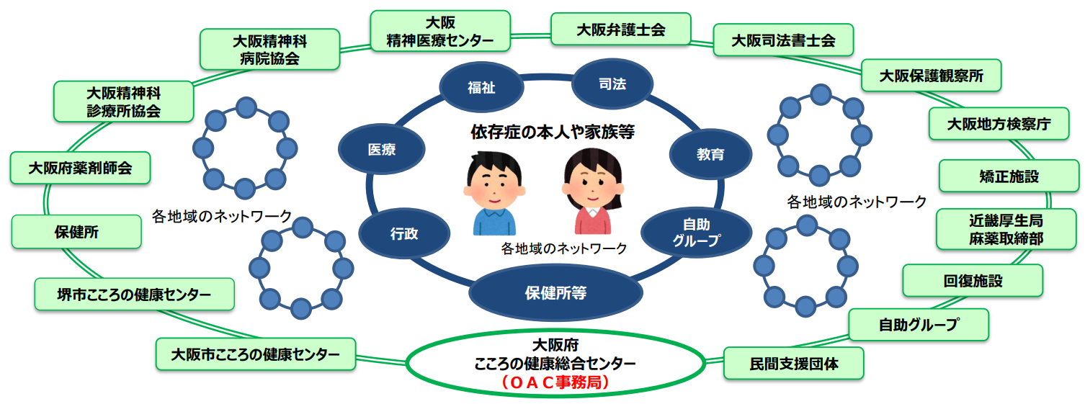

○（仮称）大阪依存症対策センター
【経緯】
大阪府・市では、国の取組と連携しつつ、「大阪・夢洲地区特定複合観光施設区域の整備に関する計画(以下「IR区域整備計画」という。）」に基づき、依存症対策のトップランナーをめざし、発症・進行・再発の各段階に応じた、防止・回復のための対策について、世界の先進事例に加え、大阪独自の対策をミックスした総合的かつシームレスな取組を構築していくこととしている。
IR区域整備計画では、ギャンブル等依存症の支援拠点として、「（仮称）大阪依存症センター（以下「センター」という。）」の整備が明記された。令和６年12月にとりまとめた「（仮称）大阪依存症センター機能とりまとめ」をもとに、より多くのギャンブル等依存症に悩む人が気軽に相談等の必要な支援を受けることができるよう、交通至便な場所に、センターを設置して、IR開業に向け、新たな支援拠点を中心とした総合的な支援体制の強化・拡充を図ることとしている。
今後、デジタル社会の熟度やニーズの変化など多様化する最新の社会情勢を踏まえ、様々な機能の検討や設置に向けての具体化を進める。

【センターのねらい】
大阪府・市では、ギャンブル等依存症の予防と、早期発見・早期介入により、ギャンブル等依存症の本人やその家族等に対する支援の充実を図っている。しかし、既存の相談拠点の利用者は、すでに深刻なギャンブル等依存症問題を抱えてから相談を受ける割合が多い現状にある。ギャンブル等依存症に悩みはじめた時期に繋がることや、依存症に関する予防教育や予防啓発等により無関心層にもアプローチして依存症を防止することが重要である。
そこで、センターでは、ギャンブル等依存症のリスクがある者に対して、それぞれの背景や事情に寄り添い、社会的な問題に包括的に対応できる体制を構築して、医療、福祉、司法や民間支援団体等につなぐ役割を担う。
また、無関心層にも将来のリスクに備え、相談しやすい雰囲気づくりや、来所しやすくなる相談・医療・回復へのワンストップ支援や普及啓発・情報発信などの分かりやすいコンテンツを準備するなどして、府民が利用しやすいセンターをめざす。

【（仮称）大阪依存症センター機能とりまとめの概要（令和６年12月）】
＜Ⅰ 相談・医療・回復へのワンストップ支援＞
・依存症に悩むご本人やご家族などが気軽に相談等の必要な支援を受けることができるよう、交通至便な場所において、ギャンブル等依存症をはじめ、アルコールや薬物などの依存症に対し、ワンストップ支援の窓口機能を提供する。
・多職種による相談と合わせて、法律相談や回復支援団体等による相談を提供する。
・依存症の本人及び家族等の相談・治療・回復を切れ目なく支援するため、 事例検討会議等の開催やデータ共有等を行い、総合的な支援体制の強化・拡充を行う。
・府内全域で、依存症支援の機能が向上するよう、診療状況や最新情勢などを共有する場の設置や自助グループ・回復支援施設等への支援、また、治療拠点機関、大学等と連携した支援プログラムの開発等を推進する。
＜Ⅱ 普及啓発・情報発信＞
・普及啓発・情報発信の拠点として依存症にかかるデータ・エビデンスを踏まえた戦略的広報を広域的に展開する。
・当センターが、仕事や買い物帰り等に気軽に立ち寄ることができ、相談に至らずとも、必要な情報の収集等ができる場となるよう機能・設備等を備えることを検討する。

【（仮称）大阪依存症対策センターを核とした支援体制のイメージ】
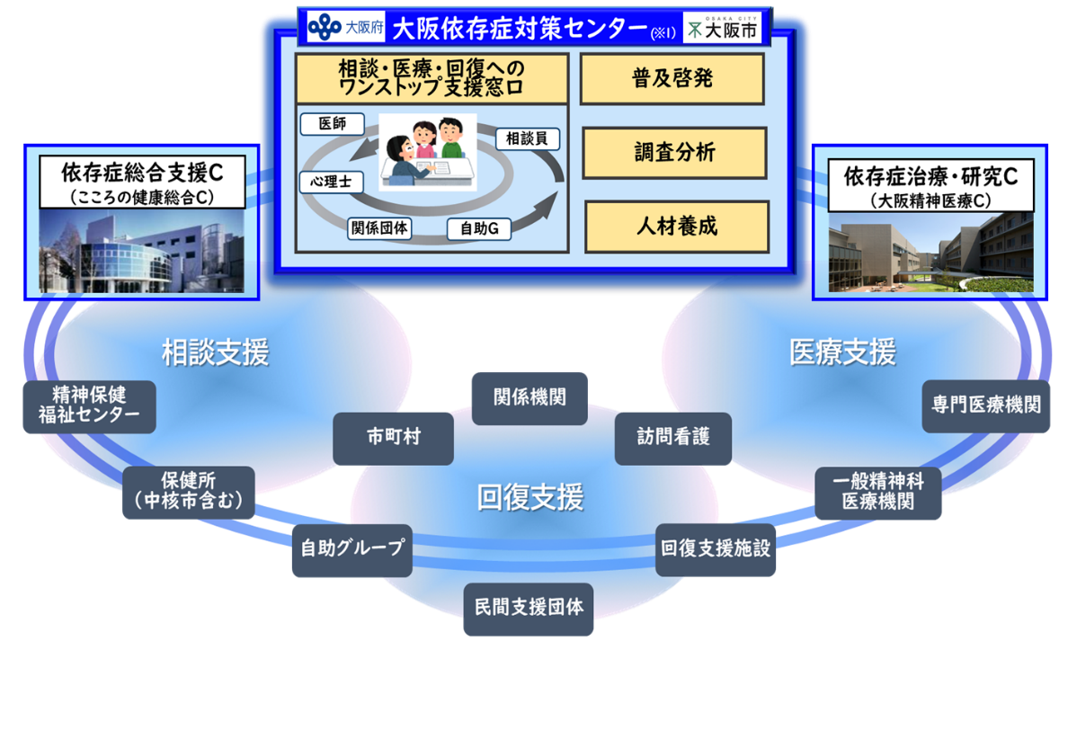

（６）人材の養成
▽ 早期発見・早期介入には、それぞれの関係機関の相談員等がギャンブル等依存症について正しく理解し、適切な支援につなげることが重要である。そのためには関係機関の相談員等に研修を行い、それぞれの立場における支援者となっていただく必要がある。
▽ ギャンブル等依存症の本人及びその家族に対応する機会がある支援者の知識及び対応 方法を向上させることにより、円滑な社会復帰に向けて、適切な支援につなげる必要がある。
▽ 相談員向け研修については、高いニーズがうかがえる一方で、実施体制に限りがあること等から、研修機会を十分に確保する必要がある。

- 医療機関職員専門研修の実績
大阪府の依存症治療拠点機関である大阪精神医療センターに委託し、依存症の医療・支援体制を強化するために、依存症専門医療機関となる資格要件の１つである「依存症医療研修」として、医療機関職員向けの研修を実施した。また、専門医療機関の増加をめざす一方で、身近な地域において、依存症に対応でき、必要がある場合は専門医療機関につなぐ役割を担える医療機関を養成し、治療体制のすそ野を広げた。

図表 35 医療機関職員専門研修の修了者数
(人)
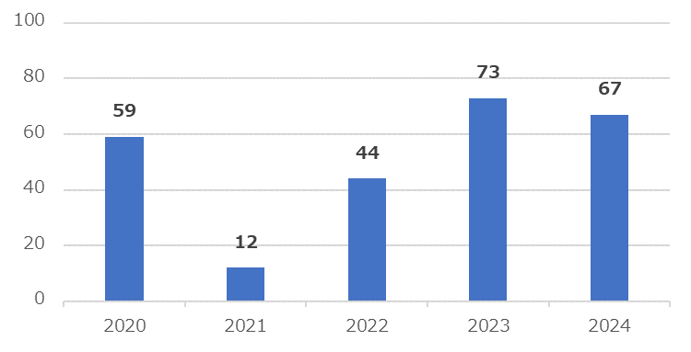

（出典）大阪府調べ

○ 関係機関職員専門研修
ギャンブル等依存症支援の担い手となる人材を養成するため、大阪府こころの健康総合センターが依存症問題に関わる府及び市町村や関係機関等の担当者を対象に、経験年数等に応じた研修を実施した。（令和４年度 計８回、令和５年度 計８回、令和６年度 計９回）

専門的な支援技術を学ぶ

演習等を含めた依存症の相談支援の方法を
学ぶ

初めて依存症の本人や家族の支援を行う者が基礎的な知識を学ぶ

精神保健福祉業務に初めて従事する者が
幅広く実務知識を習得するための初期研修

図表 36 関係機関職員専門研修の修了者数（※はオンデマンド研修参加者を含む）（人）
(人)
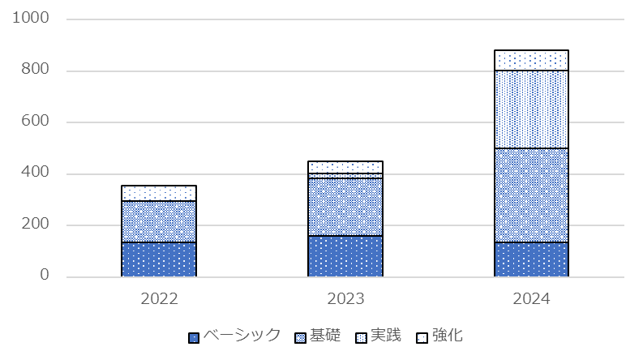
881

450
356

○臨床研修病院における研修状況
国のギャンブル等依存症対策推進基本計画（令和７年３月21日）において、臨床研修指導ガイドラインに基づき、全ての臨床研修医が２年以上の研修期間の中で、ギャンブル等依存症例などを経験するよう臨床研修等を実施するとしている。
府内の基幹型臨床研修病院に所属の臨床研修医の依存症例（病的賭博）を経験しているか調査したところ、回答のあった医療機関のうち、修了までに症例を経験している臨床研修医が半数以下の基幹型臨床研修病院は82%、そのうち症例経験の代替研修を実施している基幹型臨床研修病院は23%であった。

図表 37 臨床研修医が修了までに症例経験（病的賭博）又は代替研修を提供している臨床研修病院の割合
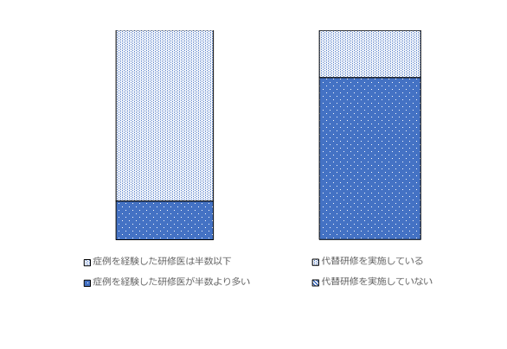
23%
（
82%

（出典）大阪府調べ

（７）ギャンブル等依存が疑われる人等の推計
特定複合観光施設区域整備法第９条第１項に規定するＩＲ区域の整備に関する計画における将来目標値として、区域認定された年度以降、SOGS質問票を用いた得点が３点以上の割合を毎年度、算出していくこととされている。大阪府は、「健康と生活に関する調査」を実施し、ギャンブル障害のスクリーニングテストとしてSOGS及びPGSIの2種類の尺度を用いて、大阪府における「ギャンブル等依存が疑われる者」の割合を推計した。
第２期計画では、SOGS質問票を用いた得点が５点以上の過去１年以内に「ギャンブル等依存が疑われる人」及び３～４点の過去１年以内に「ギャンブル等依存のリスクのある人」を合わせて、これに該当する層を、発生予防の観点から、「ギャンブル等依存が疑われる人等」と定義して、府実態調査により推移を把握してきた。

図表 38 府実態調査によるSOGSを用いたギャンブル等依存が疑われる人等の推計値
SOGS | 割 合
５点以上 | ギャンブル等依存が疑われる人 |  | 成人の1.4％ | 成人の  2.9％※  （95%信頼区間 2.5～3.3）
３～４点 | ギャンブル等依存のリスクがある人 |  | 成人の1.5％ | 成人の  2.9％※  （95%信頼区間 2.5～3.3）

図表 39 府実態調査によるギャンブル等依存が疑われる人等（SOGS３点以上）の割合
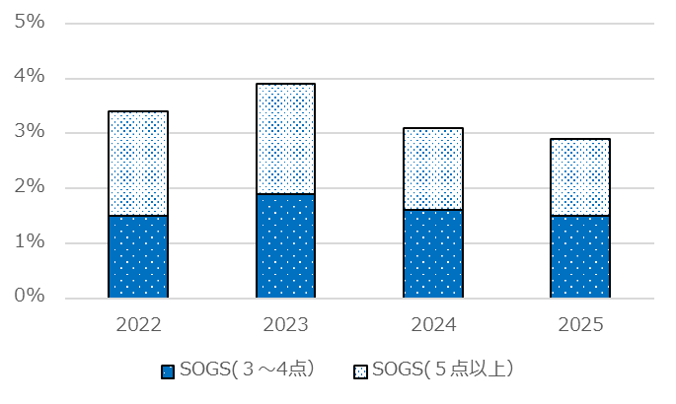
3.9%
3.2%
3.4%
2.9%

(出典) 令和7年度「健康と生活に関する調査」

国実態調査の報告書（R3.8公表）では、SOGSを用いた推計値は、国際的診断基準であるDSMを用いた割合より高くなることが報告されているほか、SOGSとDSM-5の基準による診断結果を比較すると、「SOGS５点以上でギャンブル障害が疑われた者の53%は、DSM-5 のギャンブル障害には該当しない」とする研究が紹介されている。

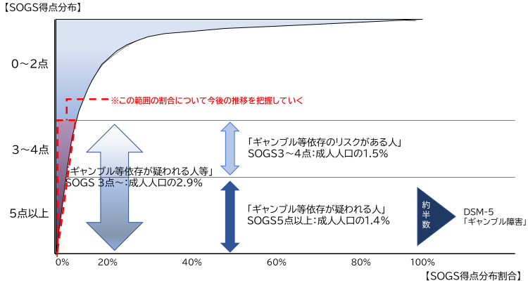
図表 40 ギャンブル等依存が疑われる人等の範囲（イメージ）

【参考】
独立行政法人国立病院機構久里浜医療センターが実施した調査（令和５年度「国民の娯楽と健康に関するアンケート」）では、「ギャンブル等依存が疑われる者」の推計に用いる指標にPGSI,を採用した。
全国の「ギャンブル等依存が疑われる者」（PGSI８点以上、過去１年以内）の割合は全国では1.7%（95%信頼区間：1.4%～1.9%）である。なお、大阪府の「健康と生活に関する調査」でのPGSIを用いた推計は2.4%(95%信頼区間：2.0%～2.8%)であった。

 | 令和7年度「健康と生活に関する調査」 | （参考）令和５年度「ギャンブル障害およびギャンブル関連問題の実態調査」（久里浜医療センター）
研究実施主体 | 大阪府こころの健康総合センター | 令和５年度 依存症に関する調査事業研究（独立行政法人国立病院機構久里浜医療センターが厚生労働省の補助を受けて実施）
調査対象者数 | 18,000名（18歳以上） | 18,000名（18歳～74歳）
PGSI項目の  有効回答者数 | 6,166名（有効回答率34.3%）  ※75歳以上の1,241人を除外 | 8,812名（有効回答率49.0%）
ギャンブル等依存が疑われる者  （PGSI８点以上、過去１年以内） | 2.４%  (95%信頼区間：2.0%～2.8%) | 1.7%  (95%信頼区間：1.4%～1.9%)

○ギャンブル等依存が疑われる人（SOGS5点以上）のギャンブル等行動
「ギャンブル等依存が疑われる人」における、過去1年間で経験したギャンブル等の種類は、全体で「パチンコ」（62.6％）が最も多かった。
また、最もお金を使ったギャンブル等の種類は、全体で「パチンコ」（37.9％）が最も多く、次いで、「パチスロ」（20.0％）、「競馬」（13.7％）の順に多かった。

図表 41 ギャンブル等依存が疑われる者-過去１年間で経験したギャンブル等の種類(n＝99)
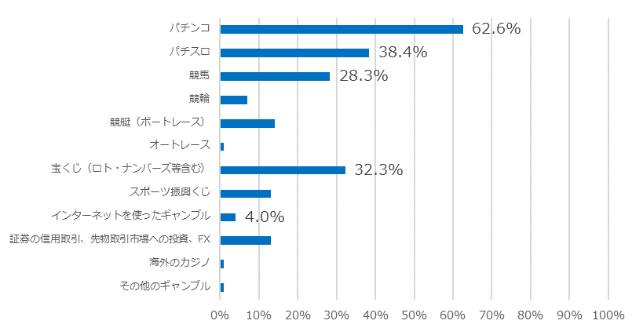

(出典) 令和７年度「健康と生活に関する調査」

図表 42 ギャンブル等依存が疑われる者-最もお金を使用したギャンブル（n＝95）
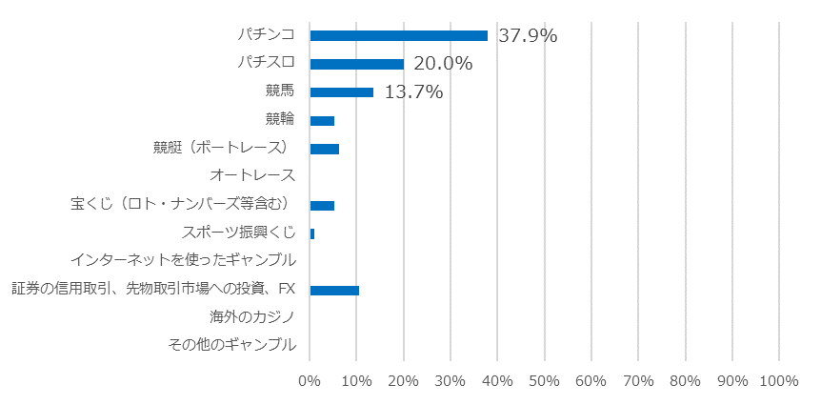

(出典) 令和７年度「健康と生活に関する調査」

「ギャンブル等依存が疑われる人」が１か月あたりにギャンブル等に使用する金額は、「1万円以上5万円未満」が最も多く、次いで、「10万円以上50万円未満」が多かった。月に1円以上ギャンブル等にかける場合の金額の中央値は50,000円/月、平均値は585,785円となった。
図表 43 ギャンブル等にかける金額（n＝96）
＜ 金額（全体）＞ | ＜金額（1か月あたり）＞
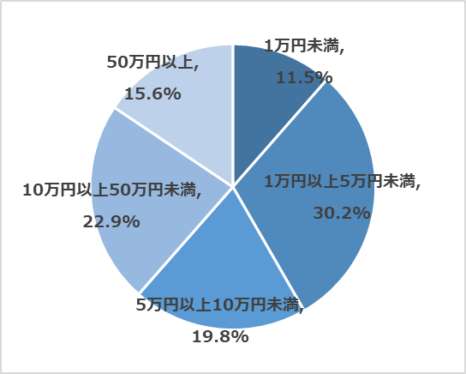
(出典) 令和７年度「健康と生活に関する調査」

○ギャンブル等依存が疑われる人と希死念慮
SOGSの得点区分別に「これまでに自殺したいと考えたことがありますか」との質問への回答割合を比較したところ、ギャンブル等依存が疑われる者の群では、希死念慮を有する割合が有意に高かった。
図表 44 ギャンブル等依存が疑われる人と希死念慮（得点区分別比較）(n＝6,509)
＜SOGS ５点未満＞ ＜SOGS ５点以上＞
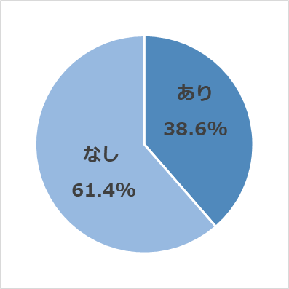
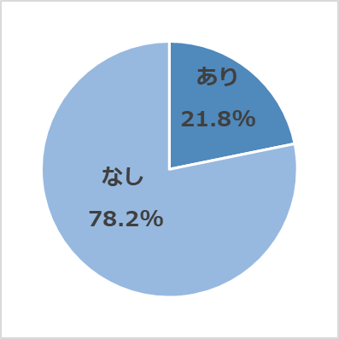

(出典) 令和７年度「健康と生活に関する調査」

（参考）ギャンブル等依存の相談者の借金額
大阪府の調査では、調査時点で専門医療機関や相談拠点に通院・来所した相談者が抱える借金額を有するもののうち、100万円以上であった者の割合は、全体の約９割を占めた。ギャンブル等依存症と借金の問題は切り離すことができないものであり、早期発見・早期介入や司法等と連携した支援が必要である。

図表 45 ギャンブル等の問題を抱える本人の借金額
約９割

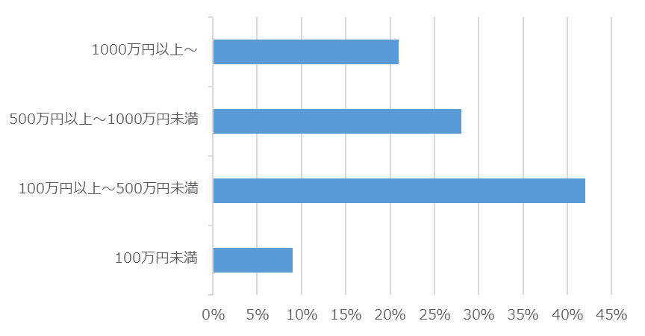

第４章 基本的な考え方

第１節 基本方針
第３期計画では、基本理念や現状と課題等を踏まえ、７つの基本方針と９つの重点施策を展開し、ギャンブル等依存症対策の更なる強化を図る。

基本方針Ⅰ 予防・普及啓発の強化
ギャンブル等依存症は誰もがなり得る可能性があり、本人だけでなく、その家族等の生活にも支障が生じることから、各世代に応じた対策を通して、府民に対し、ギャンブル等依存症に関する正しい知識の普及と理解の促進を図る。また、昨今のオンラインカジノや公営競技のインターネット投票などの関心の高まりを踏まえた啓発に取組む。また、初めてギャンブル等を経験する割合が高い若年層に対しては、教育庁や市町村等と連携し、早期の予防啓発に集中的に取組む。
- 【重点①】発症予防・正しい知識の普及啓発の強化
- 【重点②】若年層向け予防教育の強化

基本方針Ⅱ 相談支援体制の強化
ギャンブル等による問題が生じた方々の早期発見・早期介入に向けて、ギャンブル等依存症に悩む本人及びその家族等が、必要な相談支援につながることができるよう、現在の相談拠点に加え、相談者の生活環境に応じて気軽に相談できるよう、SNSやオンラインなどを活用した相談窓口の整備や、相談者が抱える課題等に対応するための支援体制の充実に取組む。
- 【重点③】依存症の本人及びその家族等への相談支援体制の充実

基本方針Ⅲ 治療体制の強化
ギャンブル等依存症の本人等が適切な治療を受けることができるよう、依存症専門医療機関や依存症治療が可能な精神科医療機関の裾野拡大を図るとともに、地域の医療機関と専門医療機関等との連携などを通じて、患者の状況に応じた段階的な治療体制の構築に取組む。
- 【重点④】治療可能な医療機関の拡充と治療体制の構築

基本方針Ⅳ 切れ目のない回復支援体制の強化
ギャンブル等依存症の本人やその家族等が日常生活や社会生活を円滑に営むことができるよう、回復や社会復帰等に重要な役割を果たす自助グループや民間団体等との連携強化を進めるとともに、支援ネットワークの裾野拡大に取組む。
- 【重点⑤】関係機関等との協働による切れ目のない支援の推進
- 【重点⑥】自助グループ・民間団体等の活動の充実

基本方針Ⅴ 大阪独自の支援体制の推進
ギャンブル等依存症対策を総合的に推進するため、大阪依存症包括支援拠点（OATIS）による取組を推進するとともに、新たに依存症対策の拠点となる「（仮称）大阪依存症対策センター」の設置に向けた準備を進める。
- 【重点⑦】（仮称）大阪依存症対策センターの設置準備

基本方針Ⅵ 調査・分析の推進
ギャンブル等依存が疑われる方について、抱える課題の種類や困難度、課題解決に必要な支援の内容や関わりの程度などを把握するべく、ギャンブル等依存が疑われる方や抱える問題の実態などを明らかにする調査を実施する。
- 【重点⑧】ギャンブル等依存症に関する調査・分析の推進

基本方針Ⅶ 人材の養成
ギャンブル等依存症対策を推進するためには、その基盤となる担い手の養成が必要であることから、様々な相談窓口等の相談員や担当者などを対象に、ギャンブル等依存症に関する必要な知識の習得や相談支援能力の向上等を図る養成研修を実施する。
- 【重点⑨】相談支援等を担う人材の養成

第２節 全体目標
基本方針に沿って、ギャンブル等依存症対策を総合的かつ計画的に推進することで、府民の健全な生活の確保を図るとともに、府民が安心して暮らすことができる社会の実現に寄与することを目標とする。指標としては、
❶「『ギャンブル等依存が疑われる人等』の割合」の低減
❷「『ギャンブル等依存症は病気であることを知っている』と回答した府民の割合」の増加
を設定し、府実態調査結果を基に、令和10年度における以下の数値について、計画作成時点の令和7年度の数値からの増減をめざす。

＜指標❶＞
「『ギャンブル等依存が疑われる人等』の割合」の低減
現 状※ | 目標値
SOGS 2.9％ | 2.9％未満
※現状の数値はR７.10実施の府実態調査におけるもの。
※目標値の考え方：第２期計画と同様、計画策定年度の調査結果未満とする。

＜指標❷＞
「『ギャンブル等依存症は病気であることを知っている』と回答した府民の割合」の増加
現 状※ |  | 目標値
82.6% |  | 90%以上
※現状の数値はR７.10実施の府実態調査におけるもの

◆ 補足
「大阪・夢洲地区特定複合観光施設区域の整備に関する計画」において、「ギャンブル等依存が疑われる者等の割合」の調査・算出方法として、「SOGSの判定基準に従い過去１年以内に３～４点に該当する『問題ギャンブラー』の割合と、過去１年以内に５点以上に該当する『病的ギャンブラー』の割合の合計を算出する。」としている。令和５年３月に作成した大阪府ギャンブル等依存症対策推進計画以降は、これに併せてSOGSを目標値としている。

第３節 施策体系
基本理念及び基本方針に基づく全体の施策体系は以下のとおりとする。
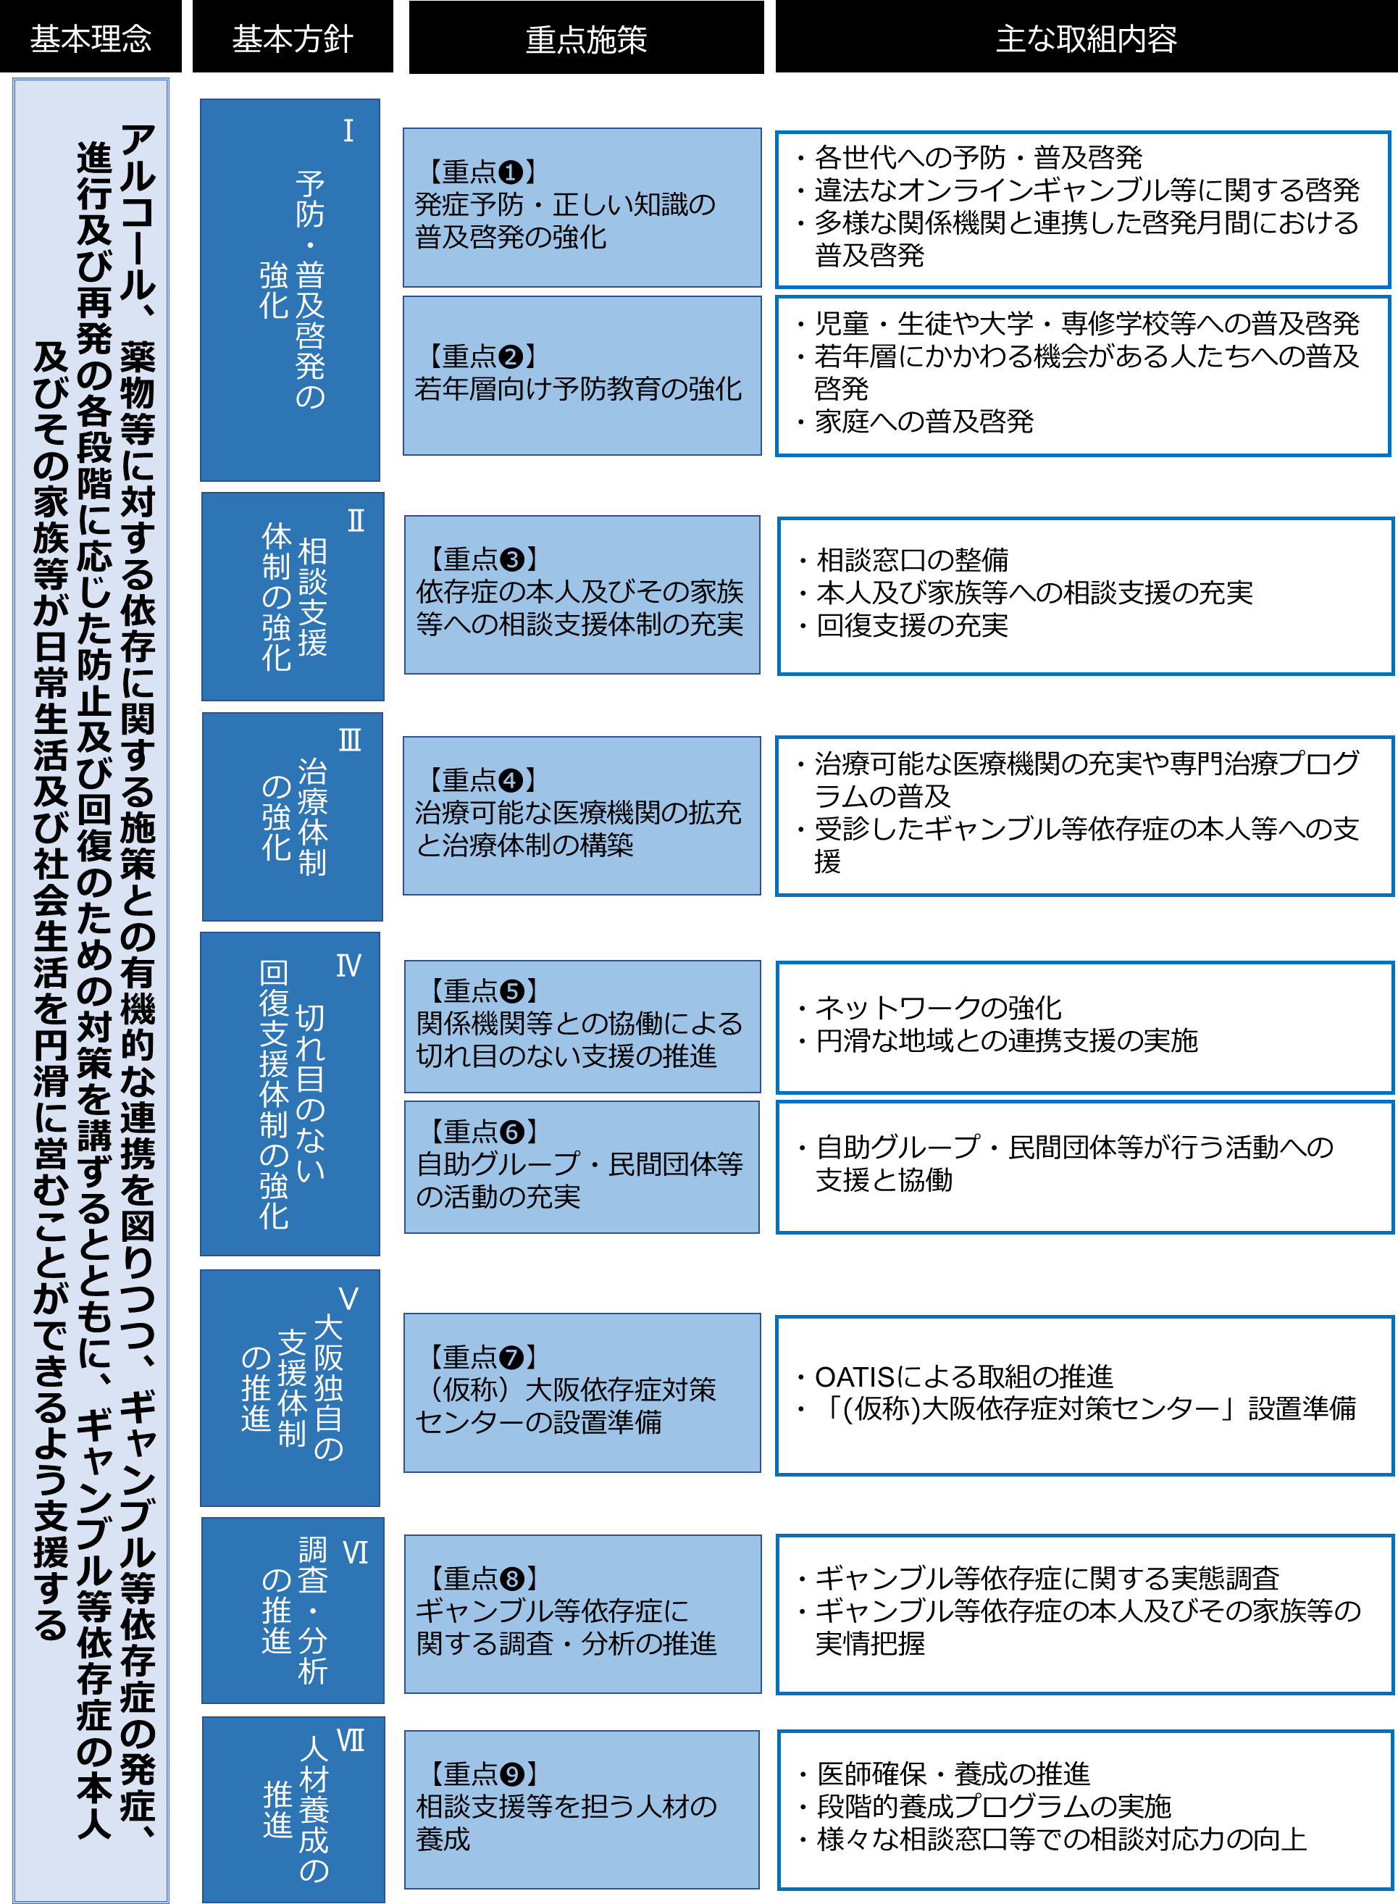

また、ギャンブル等依存のリスクに応じた施策体系のイメージは以下のとおりであるが、具体的な取組は、次章に示すとおり、ギャンブル等依存症の本人やその家族等を中心に広く府民を対象に展開する。

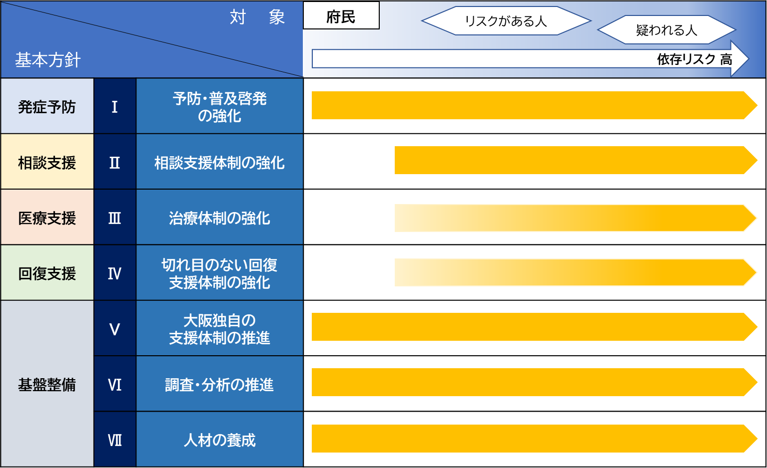
図表 46 依存のリスクに応じた施策体系のイメージ

第５章 具体的な取組と目標
※第５章は「検討中のイメージ」を示している

第１節 各基本方針における重点施策

基本方針Ⅰ 予防・普及啓発の強化
【重点施策①】発症予防・正しい知識の普及啓発の強化
幅広い世代に対してギャンブル等依存症の発症予防に取組むとともに、ギャンブル等依存症に関する理解を深め、必要な時に適切な支援につながるよう、普及啓発活動を展開する。
めざす姿
予防啓発により、新たに「ギャンブル等依存症が疑われる人等」を増やさない。
個別目標
考え方 | - 現状のポータルサイトのアクセス数を参考に、依存症に悩む本人やその家族等が必要な情報を容易に得られるよう、情報を発信  - 府民参加を積極的に促進する観点から、web参加も想定した参加者数とし、ギャンブル等依存症に関する正しい知識の普及を推進
指標 | - 依存症総合ポータルサイトのアクセス数  - 府民セミナー・シンポジウムの参加者数
目標（値） | - R10年度末まで毎年度7万件以上 【現状：R6年度末 51,000件】  - R10年度末まで毎年度10,000名以上【現状：R6年度末 7,518名】

具体的な取組
- 各世代への発症予防・普及啓発
- 依存症に悩む本人やその家族等が必要な情報に容易にアクセスできるよう、依存症に関する各種情報が一元的に集約された依存症総合ポータルサイトを整備する。
- 運動や食事、睡眠等と同じように、メンタルヘルスを日常的に取り入れることで、ギャンブル等依存症になりにくい生活習慣を身につけるよう予防啓発を行う。
- 府民へのギャンブル等依存症についての正しい知識の普及と理解を促進すべく、シンポジウムやセミナー、パネル展示等を行う。
- ギャンブル等行動に不安を感じている人が、ストレスに対する適切な対処方法を身に付けたり、セルフチェックやギャンブル等行動の把握等に活用できるアプリを普及する。
- ギャンブル等依存症の本人及びその家族等にかかわる機会がある民生委員・児童委員、保護司等に対して、リーフレット等啓発ツールの配布などを行う。
- 消費者向けイベントや企業等において、リーフレット等啓発ツールの配布などを行う。
- 公営競技におけるインターネット投票に関する注意喚起等を、啓発ツールやセミナー等の機会を活用して行う。

■ 違法オンラインギャンブル等に関する啓発
- 関係部局（警察、教育庁、福祉部等）や市町村等と連携して、違法オンラインギャンブル等を行うことが禁止されている旨の周知徹底を図る。

※第５章は「検討中のイメージ」を示している
≪各世代への取組≫
■ 若年層に向けた予防・普及啓発
○SNS等の多種多様な媒体を活用した広報を行うとともに、若年層において例えば
対話型AIの利用意向度が高まっているといったトレンドを把握して、効果の高い方法や
内容を検討して予防啓発を行う。
○新たに社会人となった若い世代等に対して、正しい知識やギャンブル等依存症問題等
についてのリーフレットを配布するなど予防啓発を行う。

■ 働き世代に向けた予防・普及啓発
○産業保健総合支援センター、健康保険組合や企業等の取組を通じて、健康経営や
メンタルヘルス対策に取組む事業場において、ギャンブル等依存症の予防啓発を
促進する。
○地域・職域連携推進協議会（保健所圏域）等を通じて、ギャンブル等依存症の相談
窓口等を周知する。

■ 高齢者に向けた予防・普及啓発
○定年退職、孤独感など高齢者特有の心理やライフイベントがアルコール依存症の契機
となるとの報告があることから、ギャンブル等依存症と併せて啓発を行う。

- 多様な関係機関と連携したギャンブル等依存症問題啓発月間における普及啓発
- ギャンブル等依存症についての正しい知識の普及と理解を促進するため、府民を対象としたイベントの実施など普及啓発活動を展開する。
- OACの加盟機関・団体が実施する普及啓発活動をホームページに掲載し、広く府民に情報発信する。
- ギャンブル等依存症問題啓発月間の趣旨にふさわしい事業が実施されるよう、市町村と相互に連携して取組む。
- 関係事業者（公営競技場とぱちんこ・パチスロ営業所）と協力し、相談窓口等の情報を周知する。

【重点施策②】若年層向け予防教育の強化
※第５章は「検討中のイメージ」を示している
若年層への予防教育を通じて、ギャンブル等依存症の早期からの予防に取組む。

ギャンブル等依存症に関する予防啓発により、若年層から正しい知識を持ち、理解することができている。
個別目標
考え方 | ①ギャンブル等に参加可能となる年齢までに依存症についての正しい知識を持つことができるよう、全高等学校等において学習指導要領に基づき予防啓発授業等を実施  ②全ての高等学校等において教員による予防啓発授業等が実施されるよう、計画期間３か年において全高等学校平均2名の教員が研修を受講
指標 | ①高等学校等における予防啓発授業等の実施率  ②教員向け研修会の参加者数（対面での研修を基本とする）
目標（値） | ①府内高等学校等での実施率 毎年度100％ 【現状：R6年度末 府立高等学校等100%】  ②研修会の参加者数 毎年度500名以上【現状：R6年度末 323名】

具体的な取組
- 児童・生徒への普及啓発
- 高等学校等の生徒を対象とした啓発資材を作成し、予防啓発のための授業等を実施する。
- 高等学校等の教員に対して、国の指導参考資料及び府が作成した補助教材の周知に努めるとともに、正しい知識の普及と理解を促進するための研修を実施する。
- 相談拠点において、小・中・高等学校等の協力のもと、ギャンブル等依存症を含むこころの健康について、発達段階に応じた予防啓発を実施する。
- 違法オンラインギャンブル等や公営競技におけるインターネット投票に関する注意喚起等を、予防啓発授業等の機会を通じて行う。

- 大学・専修学校等への普及啓発
- 大学・専修学校等の教員を対象とした、ギャンブル等依存症についての正しい知識の普及と理解を促進するための研修を実施する。
- 大学・専修学校において、学生を対象としたギャンブル等依存症に関する予防啓発を実施する。

- 家庭への普及啓発
○ギャンブル等依存症等の予防に必要な注意を払うことができるようPTAの研修会等を通じて、保護者等に資料を配布し、啓発を実施する。

■ 若年層にかかわる機会がある人たちへの普及啓発
- 青少年指導員等を対象とした、ギャンブル等依存症についての正しい知識の普及と理解を促進するための研修を実施する。

基本方針Ⅱ 相談支援体制の強化
※第５章は「検討中のイメージ」を示している
【重点施策③】依存症の本人及びその家族等への相談支援体制の充実
ギャンブル等による問題が生じた方々の早期発見・早期介入に向けて、ギャンブル等依存症の本人及びその家族等に対し必要な支援を行うため、相談支援体制を充実する。
めざす姿
ギャンブル等依存症の本人及びその家族等が、抱える課題に応じて適切な相談支援を受けることができている。少しでも不安になったときに対面やオンラインにより早期に必要な支援体制につなぐことができている。
個別目標
考え方 | ①ギャンブル等依存症の本人やその家族等が抱える課題に応じた適切な相談支援を提供  オンライン等による相談支援を提供  ②ギャンブル等の問題を抱えている本人及びその家族の早期発見・早期介入の推進
指標 | ①相談拠点やオンライン等での相談支援件数  ②ギャンブル等の問題を抱えている者が依存の問題に気づいてから初めて医療機関や相談機関を利用するまでの期間
目標（値） | ①R10年度末までに増加 【現状：R6年度末3,100件】  ②R10年度末までに１年以内の割合の増加 【現状：R7年度40.9%】

具体的な取組
- 相談窓口の整備
- 相談拠点において、ギャンブル等依存症の本人及びその家族等への相談や訪問を実施する。
- 有職者が相談しやすいよう、夜間や休日等にも相談に対応する。
- 借金問題等の抱える課題に応じた専門相談など、相談窓口の充実を図る。
○科学的根拠を踏まえつつ、オンラインやアプリケーション等のデジタル技術を活用した支援を行う。
- 本人及びその家族等への相談支援の充実
- 市町村や関係機関の相談窓口担当者が、ギャンブル等依存症の背景にある様々な問題を理解したうえで、相談拠点や医療機関、自助グループ・民間団体等に関する情報提供ができるよう、必要な情報の周知に努める。
- 府における様々な相談窓口において、ギャンブル等依存症の背景にある様々な問題を理解したうえで、相談拠点や医療機関、自助グループ・民間団体等に関する情報提供を行うなど、必要な支援につなげるよう努める。
- ギャンブル等依存に関する問題を抱える家庭の子どもが、ひとりで悩みを抱えず相談ができるよう、子どものための相談窓口の情報提供を行う。
- 回復支援の充実
- 相談拠点において、ギャンブル等依存症の本人を対象とした回復プログラム及び家族等を対象としたサポートプログラムの充実を図る。
- 相談拠点において、市町村等の相談窓口担当者や自助グループ・民間団体等と連携し、ギャンブル等依存症の本人の回復支援と家族等の事情に応じた包括的なサポートを行う。

基本方針Ⅲ 治療体制の強化
※第５章は「検討中のイメージ」を示している
【重点施策④】治療可能な医療機関の拡充と治療体制の構築
ギャンブル等依存症の本人等に適切な治療を提供するため、医療提供体制の強化を図る。

めざす姿
地域の身近な医療機関で、ギャンブル等依存症の治療を受けることができ、必要に応じて、地域の医療機関から依存症専門医療機関につながることができている。
個別目標
考え方 | ①R10年度末までに、アルコール依存症を診ることができる医療機関数（R3年度104機関）と同等数をめざす  ②患者にギャンブル依存症の治療プログラムを提供できる医療提供体制の強化
指標 | ①ギャンブル等依存症を診ることができる精神科医療機関数  ②ギャンブル等依存症の専門医療機関数（専門治療プログラムの普及状況を併せて評価）
目標（値） | ①R10年度末までに100機関 【現状：R８.１月時点48機関】  ②R10年度末までに15機関 【現状：R８.１月時点11機関】

具体的な取組
- ギャンブル等依存症の治療が可能な医療機関の充実
- ギャンブル等依存症の治療が可能な医療機関を増やすため、医療機関職員を対象としたギャンブル等依存症やその治療についての専門的な研修を実施する。
- ギャンブル等の問題に気付き、簡易介入し、必要に応じて専門医療機関につなげることができる医療機関の裾野拡大を図るため、ギャンブル等依存症の早期発見・介入等を行うための簡易介入マニュアルを作成し、一般医療機関（かかりつけ医等）を含めた医療機関の職員を対象とした研修を通じて普及を図る。
- 精神科医療機関に対して、依存症対策全国センター等が実施する専門研修の参加促進を図る。
- 医療機関に対して、必要に応じて、ギャンブル等依存症の専門医療機関につなぐよう連携促進について協力を依頼する。

- 専門治療プログラムの普及
- 依存症治療拠点機関で実施しているギャンブル等依存症の専門治療プログラムについて、精神科医療機関が広く実施できるよう普及支援を行う。

- 受診したギャンブル等依存症の本人等への支援
- 精神科医療機関と自助グループ・民間団体等が連携し、受診したギャンブル等依存症の本人等に必要な支援を行うことができるよう、医療機関に対して自助グループ・民間団体等の情報提供を行うとともに、医療機関向け研修で自助グループ・民間団体等の役割や具体的な活動を紹介する。
- 相談拠点等が提供する回復プログラムを終了した後も、ギャンブル等依存症の本人が定期的に認知行動療法に基づいたプログラム等を受けられるなど、治療後の再発防止等に向けて環境支援を行う。

基本方針Ⅳ 切れ目のない回復支援体制の強化
※第５章は「検討中のイメージ」を示している
【重点施策⑤】関係機関等との協働による切れ目のない支援の推進
ギャンブル等依存症の本人及びその家族等に対し、関係機関等が連携して、必要な支援を行う。

めざす姿
関係機関等が連携し、ギャンブル等依存症の本人及びその家族等が、相談・治療・回復支援を切れ目なく適切に受けることができている。
個別目標
考え方 | ①連携強化を図る観点から、自助グループ・民間団体等への紹介率とし、相談者の約８割を紹介  相談拠点で実施する
指標 | ①相談拠点の相談者数に占める自助グループ・民間団体等への紹介率
目標（値） | ①R10年度末までに80％程度 【現状：Ｒ6年度末 約56％】  ※新規の相談には、全て自助グループ等を紹介又は情報提供することとする

具体的な取組
- ネットワークの強化
- OACのネットワークを活用し、医療・福祉・司法・自助グループ・行政等の情報共有等や、加盟する機関等による交流会等を行うことにより、顔の見える連携を促進する。
- 大阪府依存症関連機関連携会議及びギャンブル等依存症地域支援体制推進部会を通じて、依存症関連機関の連携協力体制を強化する。
- 府保健所における精神保健医療福祉に関するネットワーク会議において、ギャンブル等依存症の本人及びその家族等への支援に関する情報共有や事例検討等を行い、市町村等関係機関の相互連携体制を強化する。
- 大阪府ギャンブル等依存症対策推進本部のもとで、庁内関係部局との連携を強化することにより、ギャンブル等依存症対策を総合的かつ計画的に推進する。

- 円滑な関係機関等の連携支援の実施
- ギャンブル等依存症の本人及びその家族等が抱える課題の種類や困難度に応じて、関係機関等が連携し、適切な支援を行う。
- ギャンブル等依存症等様々な要因により、就職が困難な人や離職を繰り返す人に対して、就業定着支援を行う。
- ギャンブル等依存症である受刑者等に対して、退所後等の切れ目のない支援を行う。

【重点施策⑥】自助グループ・民間団体等の活動の充実
※第５章は「検討中のイメージ」を示している
自助グループ・民間団体等を支援における重要なパートナーと位置づけ、自助グループ・民間団体等の裾野拡大を図るとともに、協働を進める。
めざす姿
ギャンブル等依存症の本人及びその家族等に対する身近な支援の担い手として、自助グループ・民間団体等の活動が府域において幅広く展開されている。
個別目標
考え方 | - 自助グループ・民間団体等の裾野拡大を図る観点から、利用団体数等の増加を図ることとし、府の補助金・基金の利用を促進  - 自助グループ・民間団体等との協働を推進する観点から、連携して取組んだ事業の割合とし、研修や普及啓発に係る全事業の約半数について連携
指標 | - 補助金・基金を利用したギャンブル等依存症の本人及びその家族等の支援にあたる自助グループ・民間団体数  - 相談拠点が実施する研修・普及啓発事業に占める、自助グループ・民間団体等と連携して取組んだ事業の割合
目標（値） | - R10年度末までに増加 【現状：R6年度末 6団体】  - R10年度末までに70％程度 【現状：R6年度 約50％】

具体的な取組
- 自助グループ・民間団体等が行う活動への支援
- ギャンブル等依存症の本人及びその家族等が抱える課題の種類や困難度に応じて対応していくため、当事者性や専門性を兼ね備え、課題解決に必要な支援能力を有する自助グループ・民間団体等と協働して支援を行う。
- 協働パートナーとしての支援の担い手を確保するため、民間団体等の強み等を活かした支援活動に財政的支援を行う。
- 自助グループ・民間団体等の活動や取組について、ホームページやリーフレット等を通じて、広く府民に情報提供する。
- 自助グループ・民間団体等における府民を対象とした取組について後援することにより、活動の広がりを支援する。

- 自助グループ・民間団体等との協働
- 府と自助グループ・民間団体等が連携し、ギャンブル等依存症についての正しい知識の普及啓発を行う。
- 人材養成研修等に自助グループ・民間団体等が参画し、体験談の講演を行うなど、当事者の声に接する機会を創出することにより、支援者間での協働意識の醸成を図る。

基本方針Ⅴ 大阪独自の支援体制の推進
※第５章は「検討中のイメージ」を示している
【重点施策⑦】（仮称）大阪依存症対策センターの設置準備
大阪依存症包括支援拠点（OATIS）による取組を推進するとともに、新たに依存症対策の拠点となる「（仮称）大阪依存症対策センター」の設置に向けて、総合的な支援体制の強化を進める。
めざす姿
相談・医療・回復のワンストップ支援を享受できる機能整備等を図ることで、ギャンブル等依存症の本人及びその家族等が、地域で安心して生活を送ることができている。
個別目標
考え方 | IR区域整備計画の認定等の進捗に合わせ計画的に推進
指標 | ①(仮称)大阪依存症対策センターの設置準備  ②(仮称)大阪依存症対策センターの認知度
目標（値） | ①(仮称)大阪依存症対策センターで活用する各コンテンツの試行実施  ②令和10年度末までに(仮称)大阪依存症対策センターの認知度 30%以上

具体的な取組
- OATISによる取組の推進
○ 依存症総合支援センター（大阪府こころの健康総合センター）と依存症治療・研究センター（大阪精神医療センター）が連携して形成する大阪依存症包括支援拠点（OATIS）において、医師、ケースワーカー、心理職など多職種による相談支援などの取組を進める。

- 「（仮称）大阪依存症対策センター」の整備
○ 「依存症対策のトップランナー」をめざし、設置当初から拠点機能を発揮し、より良いサービスが提供できるよう設置に向けた準備を進める。
○ 令和８年度に、施設が提供するサービスの具体化に向けて詳細なニーズ等を調査分析し、「（仮称）大阪依存症センター機能とりまとめ」を踏まえ、基本計画を作成する。
○ 早期に、デジタル技術を用いたサービス等も活用して、例えば若年層等を意識した対面及びオンラインでの相談支援環境、普及啓発・情報発信、各支援団体と施設の連携に向けたネットワークを構築するなど、設置後の機能を担う各コンテンツを試行実施する。
○ 設置当初から多くの方に利用していただけるよう、設置前から幅広く広報して認知度を高める。
○ 設置に向けて人材の確保を進めるとともに、基本計画や試行実施の結果を踏まえながら施設の設計工事や各コンテンツの制作等を行い、令和12年度のＩＲ開業（予定）前年度である令和11 年度のセンター設置をめざし、必要な準備を着実に進める。
※取組みは検討中のイメージ※

■「相談・医療・回復へのワンストップ支援」機能の整備に向けた準備
○ （仮称）大阪依存症センター機能とりまとめ（令和６年12月）を踏まえつつ、施設の利用者像や需要等の検証を行い、センターが提供するサービスの具体化を図る。
○ 現存のＯＡＣ機能をより向上し、各機関・団体等と日頃から情報交換や課題共有などを行い、総合的な支援体制の強化・拡充に向けた効果的な取組が発揮できるよう、施設開業までに、開業後の施設での取組について各機関・団体等と検討する。

■「普及啓発・情報発信」機能の整備に向けた準備
○ 普及啓発・情報発信の拠点として、依存症に係るデータ・エビデンスを踏まえた戦略的広報を広域的に展開するための準備を行う。
○ 依存症に悩む方への支援はもとより、予防の面でも幅広い府民を対象とした取組を行うため、より利用しやすい施設として運用する。
○ 休日夜間にも相談しやすい体制を整備するとともに、仕事や買い物帰り等にも気軽に立ち寄ることができ、相談に至らずとも、必要な情報の収集等ができる施設とする。具体的には、施設内に、普及啓発・情報発信コーナーなどを設置するほか、メンタルヘルスなど依存症に限らない医療や、健康に関する情報も提供できるよう準備する。
○ 施設において依存症に関する情報の伝え方や空間づくりに工夫を凝らすなど、若年層や働く世代も含め、誰もが気軽に立ち寄れる施設となるよう準備する。

■「調査分析」機能の整備に向けた準備
○ 施設設置後の調査分析機能として、依存症問題に関する課題解決のために、大学・医療機関等と連携して、パブリックヘルスの視点を取り入れ、領域横断的に取組むセンターとなるよう準備する。
○ 施設において、依存症対策の分析に必要なデータを収集分析できるよう、機能の在り方を検討する。

■「人材養成」機能の整備に向けた準備
○ 相談・医療・回復へのワンストップ支援や調査分析、人材養成機能を十分に発揮できるよう、大学・医療機関等と連携して、施設開業までに中心となる医師を確保する。
○ 施設設置後のセンターの機能を担う医師や心理士など依存症分野の専門職を計画的に配置及び養成する。

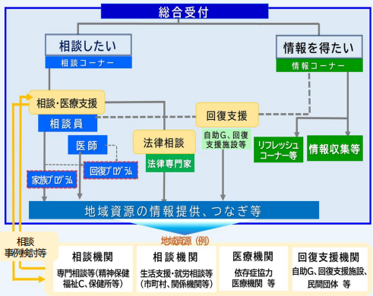
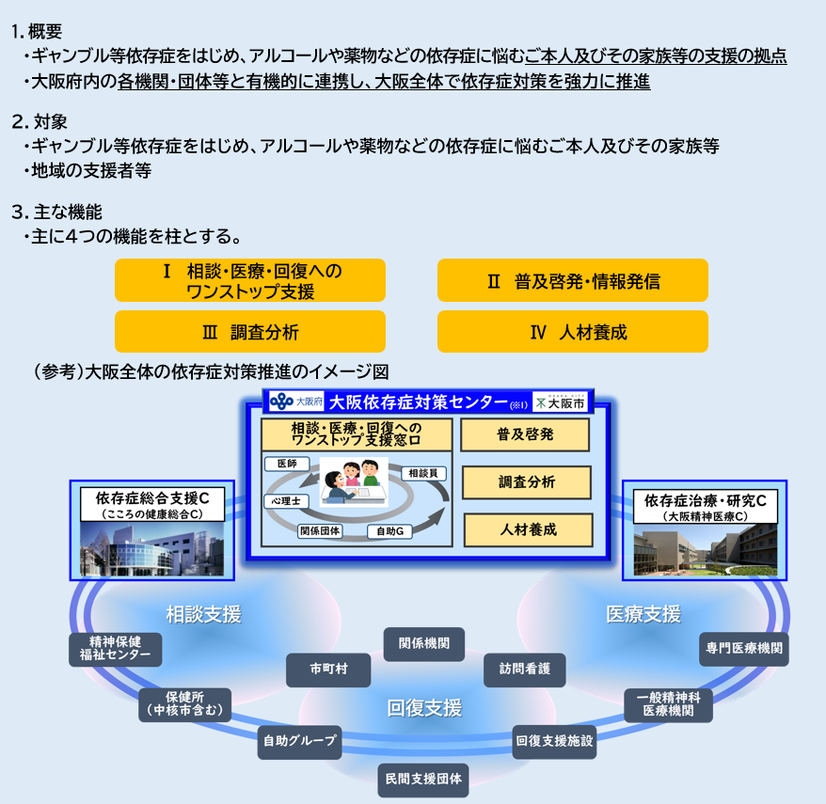
【（仮称）大阪依存症対策センターの全体像】

基本方針Ⅵ 調査・分析の推進
※第５章は「検討中のイメージ」を示している
【重点施策⑧】ギャンブル等依存症に関する調査・分析の推進
ギャンブル等依存症に関する実態調査等を通じ、依存症対策に有用なエビデンスの蓄積を図る。

めざす姿
ギャンブル等依存症に関する調査・分析を進めることで、最適な対策の検討につなげることができている。
個別目標
考え方 | 府内のギャンブル等依存症に関する実態を把握するため、基本となる実態調査を毎年度確実に実施
指標 | ギャンブル等依存症に関する実態調査の実施回数
目標（値） | R10年度末まで毎年度１回 【現状：R6年度 １回】

具体的な取組
- ギャンブル等依存症に関する実態調査
- 府におけるギャンブル等依存症に関する実態を把握するための府民を対象とした調査を実施する。
- 府のギャンブル等依存症対策の効果をより正しく把握できるような調査方法について、有識者の意見等も踏まえて検討する。

- ギャンブル等依存症の本人及びその家族等の実情把握
- 支援対象者の実態把握・明確化等に努めるべく、ギャンブル等依存症の本人やその家族等を対象とした調査・分析の実施、また、ギャンブル等依存症が社会に与える影響について把握するための知見の収集等を実施する。

- ゲームやネット依存との関連分析等
○ ゲームやネット依存とギャンブル等の問題との関連等の実態に応じて、必要な啓発等につなげる。

基本方針Ⅶ 人材の養成
※第５章は「検討中のイメージ」を示している
【重点施策⑨】相談支援等を担う人材の養成
ギャンブル等依存症対策の推進に向け、支援の担い手となる人材を養成する。

めざす姿
ギャンブル等依存症の本人及びその家族等に対し、適切な支援を行う人材が府内の様々な相談窓口に配置されている。
個別目標
考え方 | ①国のギャンブル等依存症対策推進基本計画に基づき医師臨床研修等を実施  ②依存症問題に関わる府及び市町村の相談支援窓口（約500か所）において、ギャンブル等依存に対する適切な支援を行うことができるよう、毎年度、相談支援窓口相当数の人材が研修を受講
指標 | ①ギャンブル等依存症例を経験又は代替研修を実施する臨床研修病院の割合  ②関係機関職員専門研修により養成した職員数
目標（値） | ①R10年度50％ 【現状：R6年度 33%】  ②毎年度500名以上 【現状：R6年度末 約906名】

具体的な取組
- 医師確保・養成の推進
○ 府内の全ての臨床研修医が２年以上の研修期間の中で、ギャンブル等依存症例などを 経験（又は臨床研修病院が代替の座学研修等を実施）するよう周知する。
○ 診療に従事する医師を対象に依存症治療拠点機関等と連携してギャンブル等依存症に関する初期対応を含む研修等を実施する。

- 段階的養成プログラムの活用促進
- 相談員を養成するためのプログラムを活用し、養成研修を実施する。

- 様々な相談窓口等での相談対応力の向上
- 専門医療機関等に従事する医師等の医療従事者を対象に、依存症の専門的医療に関する研修等を実施する。
- ギャンブル等依存症の本人及びその家族等の早期発見・早期介入・早期支援を進めるため、ギャンブル等依存症等を診療できる地域の中核を担い、関係機関などをつなぐ役割を担える医師を育成するための研修を実施する。
- 相談拠点における相談員等を対象に、ギャンブル等依存症に関する対応力向上のための研修等を実施する。
- 多重債務、貧困、虐待、自殺等の様々な相談窓口担当者等を対象とした、ギャンブル等依存症についての正しい知識や支援スキルを習得するための研修を実施する。

第２節 その他の取組
※第５章は「検討中のイメージ」を示している

大阪府警察本部における取組
- 府内におけるオンラインカジノ等オンライン上で行われる賭博を始めとする違法なギャンブル等の取締りを徹底し、違法なギャンブルなどの排除と風俗環境の浄化を推進する。

- 協力者からの情報提供や警察活動等により、賭博に係る情報を入手すれば、捜査を展開し、被疑者を検挙するなどの活動に努める。

- 関連機関等と連携して違法なギャンブル等に関する広報啓発を実施する。

【参考】オンラインカジノに関する警察庁の取組
・ 警察庁は、関係省庁と連携し、ポスターやSNSを活用したターゲット広告等により、
オンラインカジノの違法性について、青少年を含め幅広い層に広報啓発を実施する。

・ こども家庭庁、総務省、文部科学省及び警察庁が、青少年が安全に安心してインター
ネット環境の整備等に関する法律（平成20年法律第79号）等に基づき、青少年や
その保護者に対して、青少年によるインターネットの安全利用やオンラインカジノ
の違法性について広報啓発を実施する。

・ 警察庁、金融庁及び経済産業省は、連携し、オンラインカジノへの送金及びオンライン
カジノでのクレジットカード決済を抑止するため、事業者等に対して注意喚起を実施
する。

府内の公営競技主催者等の取組
- 府並びに公営競技場、場外発売所及びぱちんこ・パチスロ店が協力し、ギャンブル等依存症問題啓発月間において、ギャンブル等依存症についての正しい知識や依存症の相談窓口等の周知活動を展開する（再掲）。

- 府は、公営競技場やぱちんこ・パチスロ店における依存症対策の状況を把握するとともに、情報共有の場を持ち、対策の協力について意見交換を行う。

- 公営競技場、場外発売所及びぱちんこ・パチスロ店は、国基本計画第二章Ⅰに基づき、その事業活動を行うに当たって、ギャンブル等依存症の予防等に配慮するよう努める。

- ブッキースタジアム岸和田（岸和田競輪）及び施行者である岸和田市では、以下の対策を実施する。
- 全国的な指針を踏まえた広告・宣伝の抑制
                - レースのチラシを作成する際は依存症に配慮した文言を入れる。
- インターネット投票に関する注意喚起（※）
                - ホームページ上で、インターネット投票を利用したのめり込み等に対する注意喚起を行う。
- 本人・家族申告によるアクセス制限の強化
                - 本人又はその家族が入場制限を望む場合には、申請手続きに基づき、警備員による入場確認を行う。
- 競輪場における20歳未満の者の購入禁止の強化
                - 警備員を配置、巡回により20歳未満の者の投票権の購入禁止を徹底する。
- 競輪場における相談体制の強化
                - 競輪場内に相談窓口を設置して相談に応じるとともに、総合案内等で相談を受けた際は、相談窓口を案内する。

- ボートレース住之江並びに施行者である大阪府都市競艇企業団（2023年４月１日より「大阪府都市ボートレース企業団」に名称変更）及び箕面市では、以下の対策を実施する。
- 全国的な指針を踏まえた広告・宣伝の抑制
                - 出走表や発売機、場内ポスターで注意喚起を行う。
- インターネット投票に関する注意喚起（※）
                - ホームページ上で、インターネット投票を利用したのめり込み等に対する注意喚起を行う。
- 本人・家族申告によるアクセス制限の強化
                - 本人又はその家族が入場制限を望む場合には、申請手続きに基づき、警備員による入場制限を行う。
- 競走場における20歳未満の者の舟券の購入禁止の強化
                - 警備員を配置、巡回により20歳未満の者の舟権の購入禁止を徹底する。
                - 場内放送での20歳未満の舟券購入法令違反の注意喚起。
- 競走場における相談体制の強化
                - 総合インフォメーションに相談窓口を設置し相談を受けるとともに、依存症対策担当者につないで対応する。
                - インフォメーションにチラシを置き、相談できることを案内する。
- 従業員教育の推進等による依存症対策実施体制の強化
                - 担当者が研修に参加し、研修内容を反映した対応マニュアルを整備して相談対応を行う。

- 大阪府遊技業協同組合では、下記の対策を実施する。
- 全国的な指針を踏まえた広告・宣伝の抑制
                - 全国的な指針を踏まえ、広告チラシにはのめり込みへの注意喚起の文言を入れる。
- 本人・家族申告によるアクセス制限の強化
                - 本人又はその家族が入場制限を望む場合には、申請手続きに基づき、店員が入場制限のある客を確認する。
- 18歳未満の者の立ち入りを防ぐ取組の強化
                - 18歳未満は立入禁止であることを周知徹底する。疑われる人に対しては身分証明の提示を求める。
- 遊技場における相談体制の強化及び従業員教育の推進による依存症対策実施体制の強化
                - eラーニング「パチンコ・パチスロ依存問題基礎講座」の受講や安心パチンコ・パチスロアドバイザーの養成研修等による従業員教育の推進等を図るとともに、同アドバイザーを配置し相談体制を強化する。
必要に応じて、リカバリーサポート・ネットワークの電話相談を紹介する。

（※）参考：国基本計画では、競馬、競輪・オートレース、モーターボート競走主催者等による「インターネット投票におけるアクセス制限制度の活用」について、以下の取組が記載されている。
                - ギャンブル等依存症である者等又はその家族からの申告に基づく利用停止措置
                - 本人が望む場合に購入限度額を設定する措置の運用
                - インターネット投票サイトにおいて購入制限を視覚的に訴える新たな表示の導入
                - アクセス制限制度について漫画等により分かりやすく説明したリーフレット等の作成・周知
                - 都道府県等に設置された相談拠点や専門医療機関における相談等において、アクセ
                - ス制限制度等を積極的に紹介してもらうなど連携の強化
                - アクセス制限制度等について、オンラインでの申請受付など利便性向上のための手法の検討 等

- ＩＲ事業者では、ＩＲ整備法第９条第11項に基づく区域整備計画の認定後、カジノ施設の設置及び運営に伴い、同計画に取りまとめた依存防止対策を実施する。
＜区域整備計画に記載の依存防止対策＞
- 最先端のＩＣＴ技術（生体認証等）の活用等によるカジノ施設の厳格な入退場管理の実施
- 入場等回数制限措置並びに、本人及び家族等の申出による利用制限措置の実施
- 24時間・365日利用可能な相談体制等の構築
- 視認とＩＣＴ技術を活用した、問題あるギャンブル行動の早期発見
- 賭け金額や滞在時間の上限設定を可能にするプログラムの導入
- 調査研究に必要な情報やデータ提供など、ギャンブル等依存症対策に関する研究への貢献
など

- 全国自治宝くじ事務協議会は、ギャンブル等依存症に関する普及啓発活動の実施やウェブサイトにおける取組の強化、広告・宣伝の在り方の検討など、ギャンブル等依存症に係る自主的な取組を推進する。
- 相談対応者の設置
・宝くじコールセンターに、専門家による研修を受けた相談対応者を設置
- ウェブサイトにおける購入制限
・本人又は家族からの申告により購入を停止
・１決済あたり10万円を超える購入を制限
・１ヶ月あたり10万円を超える購入を制限
※利用する決済手段により異なる場合あり ※１ヶ月あたりの購入限度額の更なる引き下げ設定も可能
- 当せん確率の周知
（出典）第15回ギャンブル等依存症対策推進関係者会議（令和６年12月３日）
総務省・全国自治宝くじ事務協議会提出資料

第3節 全体目標及び各重点施策における個別目標
※第５章は「検討中のイメージ」を示している
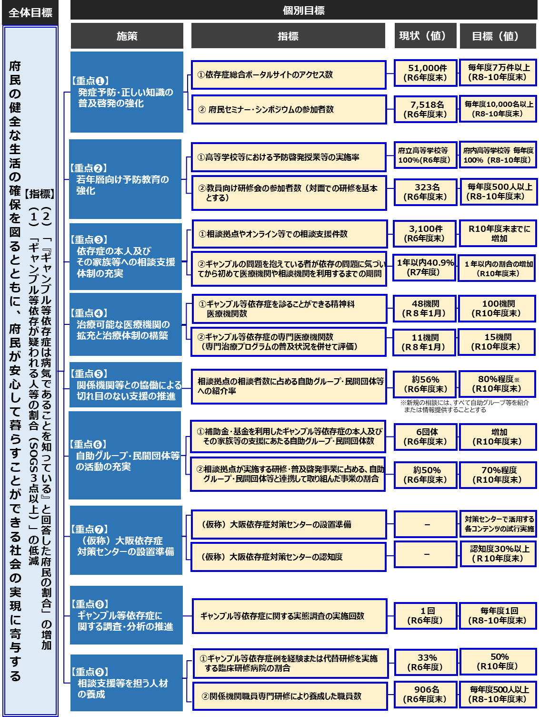
全体目標を踏まえ、各重点施策の目標については、以下のとおりとする（再掲）。

第６章 計画の推進体制等

第１節 計画の推進体制
関連機関等や庁内関係部局と連携を図り、本計画の取組を推進するために、下記の会議を開催する。

- 大阪府ギャンブル等依存症対策推進本部
基本条例第12条及び第13条に基づき、ギャンブル等依存症対策推進計画の案の作成や実施の推進、施策の総合調整などを行う。

- 大阪府ギャンブル等依存症対策推進会議
基本条例第13条第2項に基づく事項について、大阪府ギャンブル等依存症対策推進本部に対して意見を述べる。

- 大阪府依存症関連機関連携会議
依存症の本人及びその家族等への支援に関することについて協議・検討を行う。

- ギャンブル等依存症地域支援体制推進部会
大阪府依存症関連機関連携会議に設置された専門部会で、ギャンブル等依存症に関する地域での支援体制の充実に向けた方策の検討を行う。

- 大阪府依存症対策庁内連携会議
大阪府の依存症対策の推進に向け、庁内関係部局間の連携強化を図る。

第２節 計画の進捗管理等
本計画については、大阪府ギャンブル等依存症対策推進本部において、計画に基づき実施する施策の実施状況の評価を行うとともに、その結果の取りまとめを行う際には、大阪府ギャンブル等依存症対策推進会議の意見を聴取するものとする。
また、PDCAサイクルを活用し、新たな課題への対応など、必要に応じて施策・事業の見直し、改善に取組むとともに、計画最終年度には、目標の達成度を検証・評価し、次期計画に反映する。

第３節 計画の見直し
３年間の計画期間において、本計画の進捗等の状況変化により、必要が生じた場合は、適宜見直しを行う。

第４節 ギャンブル等依存症対策基金
ギャンブル等依存症対策の推進に資するための資金を積み立てるために設置。本基金を活用し、府民と協働し、府民が安心して健康的に暮らせる社会の実現に向けた取組を推進する。

資料編

第２期計画での取組内容と実績
I. 普及啓発の強化
若年層から正しい知識を持ち、理解することができるよう予防啓発を推進し、ギャンブル等依存症についての誤解や偏見をなくし、悩みを抱える方を適切な相談窓口につなげるため、以下の取組を実施した。
具体的な取組内容 | 実績（R5-6）
1.児童・生徒への普及啓発  2.大学・専修学校等への普  及啓発  3.若年層にかかわる機会が  ある人たちへの普及啓発  4.府民への普及啓発  5.多様な関係機関と連携し  たギャンブル等依存症問  題啓発月間における普及  啓発 | ◇ 高等学校等の生徒を対象としたギャンブル等依存症についての啓発資材を作成し、予  防啓発のための授業等を実施  ▶R5・6年度 高校生向け依存症予防啓発ツールの作成及び改訂  予防啓発授業等の実施率100％  ◇ 相談拠点において、小・中・高等学校等の協力のもと、ギャンブル等依存症を含むこ  ころの健康について、発達段階に応じた予防啓発を実施  ▶出前授業の実施  R5年度 9校 計12回 R6年度 5校 計6回  ◇ オンラインカジノは違法であることや公営競技におけるインターネット投票に関する  注意喚起等を、予防啓発授業や研修、啓発ツール等の機会を通じて周知  ▶研修等での周知  R5年度 参加者 計461名 R6年度 参加者 計364名  ◇ 高等学校等の教員向けに、予防教育に活用できる補助教材を作成し、活用を促進  ▶研修等において、予防啓発ツールの活用方法を普及（高等学校・大学・専修学校等  の教員が参加）  R5年度 参加者 計286名 R6年度 参加者 計323名  ◇ 高等学校等の教員に対して、文部科学省の指導参考資料の周知に努めるとともに、ギ  ャンブル等依存症についての正しい知識の普及と理解を促進するための研修を実施  ▶R5年度 計1回 R6年度 計1回  ◇ 青少年指導員等を対象とした、ギャンブル等依存症についての正しい知識の普及と理  解を促進するための研修を実施  ▶R5年度 参加者 計72名 R6年度 参加者 計148名  ◇ ギャンブル等依存症の本人及びその家族等にかかわる機会がある民生委員・児童委  員、保護司等に対して、リーフレット等啓発ツールを配布  ▶R5年度 計286枚 R6年度 計317枚  ◇ 依存症に悩む本人やその家族等が必要な情報に容易にアクセスできるよう、依存症に関する各種情報が一元的に集約された依存症総合ポータルサイトを整備  ▶ポータルサイトアクセス数  R5年度 計12,460件 R6年度 計57,017件  ◇ オンラインカジノの違法性等について啓発するため、ポスターを配布  ▶R5年度 府下警察署 約2,900枚 行政機関 約3,300枚 大学 約200枚  R6年度 府下警察署 約6,400枚  ◇ 府民へのギャンブル等依存症についての正しい知識の普及と理解を促進すべく、シンポジウムやセミナー、パネル展示等を実施  ▶保健所における府民・関係機関等を対象としたセミナー・交流会の開催  R5年度 11保健所 R6年度 14保健所  ▶保健所内のロビー展示・市町村健康展等でのリーフレット配布  R5年度 16保健所 R6年度 16保健所  ▶地域保健課・府こころCにおけるセミナー等の開催  R5年度 参加者 計1,778名 R6年度 参加者 計7,518名  ◇ ギャンブル等行動に不安を感じている人が、セルフチェックやギャンブル等行動の把握等に活用できるアプリを普及  ▶アプリダウンロード数  R5年度 計595件 R6年度 計1,653件  ◇ 消費者向けイベントや企業等において、リーフレット等啓発ツールなどを配布  ▶消費者向けイベントでの動画配信  R5年度 計1回 R6年度 計1回  ◇ OAC の加盟機関・団体が実施する普及啓発活動をホームページに掲載し、広く府民  に情報発信  ◇ 関係事業者（公営競技場とぱちんこ・パチスロ営業所）と協力し、相談窓口等の情報を周知  ◇ ギャンブル等依存症についての正しい知識の普及と理解を促進するため、府民を対象としたイベントの実施など普及啓発活動を展開  ▶シンポジウムの開催  R5年度 1回 R6年度 1回  ▶ターゲティング広告（動画スマホ表示回数）  R5年度 計2,393,038回 R6年度 計2,490,797回  ▶民間企業等と連携した啓発  R5年度 9企業 5大学・専門学校  R6年度 10企業 5大学・専門学校  ◇ ギャンブル等依存症問題啓発月間の趣旨にふさわしい事業が実施されるよう、市町村  と相互に連携  ▶市町村における啓発  R5年度 43市町村 R6年度 43市町村

II. 相談支援体制の強化
相談窓口の担当者が、正しい知識をもって適切に対応し、ギャンブル等依存症の本人及びその家族等が安心して相談できる体制を構築するため、以下の取組を実施した。

具体的な取組内容 | 実績（R5-6）
1.相談窓口の整備  2.本人及びその家族等への  相談支援の充実  3.回復支援の充実 | ◇ 相談拠点において、ギャンブル等依存症の本人及びその家族等への相談や訪問を実施  ▶府こころの健康総合センターでの相談件数（平日のほか、第2・第4土曜日にも相談を実施）  R5年度 実人数 計295件 延べ人数 計738件  R6年度 実人数 計367件 延べ人数 計978件  ▶保健所での相談件数  R5年度 実人数 計216件 延べ人数 計1,461件  R6年度 実人数 計258件 延べ人数 計1,207件  ◇ ギャンブル等依存症の本人及びその家族等が気軽に相談できるよう、SNS やオンラインなどを活用するとともに、借金問題等の抱える課題に応じた専門相談など、相談窓口の充実を図った  ▶SNS相談  R5年度 計1,415件 R6年度 計1,467件  ▶借金専門相談  R5年度 10件 R6年度 31件  ◇ 相談拠点において、ギャンブル等依存症の本人を対象とした回復プログラム及び家族等を対象としたサポートプログラムの充実を図った  ▶集団回復プログラム及び家族サポートプログラムの開催  R5年度 2クール R6年度 2クール  ▶家族向け特別講座の開催  R5年度 3回 R6年度 3回  ◇ 市町村や関係機関の相談窓口担当者が、ギャンブル等依存症の背景にある様々な問題を理解したうえで、相談拠点や医療機関、自助グループ・民間団体等に関する情報提供ができるよう、必要な情報を周知  ▶研修会等での周知  R5年度 参加者 計85名 R6年度 参加者 計55名  ◇ 府における様々な相談窓口において、ギャンブル等依存症の背景にある様々な問題を理解したうえで、相談拠点や医療機関、自助グループ・民間団体等に関する情報提供を行うなど、必要な支援につないだ  ▶府立高校への相談窓口の周知  R5年度 3回以上 R6年度 3回以上  ▶研修等での周知  R6年度 参加者 26名  ◇ ギャンブル等依存に関する問題を抱える家庭の子どもが、ひとりで悩みを抱えず相談ができるよう、子どものための相談窓口を情報提供  ▶チラシの配布  R5年度 計14,300枚 R6年度 計5,377枚  ◇ 相談拠点において、市町村等の相談窓口担当者や自助グループ・民間団体等と連携し、ギャンブル等依存症の本人の回復支援と家族等への包括的なサポートを実施  ▶相談者に占める自助グループや民間支援団体等への紹介率  R5年度 47.3% R6年度 55.9%  ◇ ギャンブル等依存症等様々な要因により、就職が困難な人や離職を繰り返す人に対して、就業定着支援を実施  ◇ ギャンブル等依存症である受刑者等に対して、退所後等の切れ目のない支援を行うため、保護観察所に依存症の相談窓口等を周知

III. 治療体制の強化
地域の身近な医療機関で、ギャンブル等依存症の治療を受けることができ、必要に応じて、地域の医療機関から依存症専門医療機関につなげることができるよう、以下の取組を実施した。

具体的な取組内容 | 実績（R5-6）
1.ギャンブル等依存症の治  療が可能な医療機関の充  実  2.専門治療プログラムの普  及  3.受診したギャンブル等依  存症の本人等への支援 | ◇ ギャンブル等依存症の治療が可能な医療機関を増やすため、医療機関職員を対象とした  ギャンブル等依存症やその治療についての専門的な研修を実施  ▶R5年度 1回 R6年度 1回  ◇ ギャンブル等の問題に気付き、簡易介入し、必要に応じて専門医療機関につなげることができる医療機関の裾野拡大を図るため、ギャンブル等依存症の早期発見・介入等を行うための簡易介入マニュアルを作成し、一般医療機関を含めた医療機関の職員を対象とした研修を通じて普及  ▶R5年度 1回開催 参加者 111名 R6年度 1回開催 参加者 119名  ◇ 精神科医療機関に対して、依存症対策全国センター等が実施する専門研修の参加を促進  ▶R5年度 参加者 計15名 R6年度 参加者 計15名  ◇ 医療機関に対して、必要に応じて、ギャンブル等依存症の専門医療機関につなぐよう連携促進について協力を依頼  ◇ 依存症治療拠点機関で実施しているギャンブル等依存症の専門治療プログラムについて、精神科医療機関が広く実施できるよう普及を支援  ▶GAMPの普及  R5年度 1機関 R6年度 2機関  ◇ 精神科医療機関と自助グループ・民間団体等が連携し、受診したギャンブル等依存症の本人等に必要な支援を行うことができるよう、医療機関に対して自助グループ・民間団体等の情報提供を行うとともに、医療機関向け研修で自助グループ・民間団体等の役割や具体的な活動を紹介

IV. 切れ目のない回復支援体制の強化
自助グループ・民間団体の活動が正しく理解され、その利用が促進されるとともに、関係機関相互の連携が強化されることにより、切れ目のない起伏支援が行われるよう、以下の取組を実施した。

具体的な取組内容 | 実績（R5-6）
1.ネットワークの強化  2.円滑な連携支援の実施  3.自助グループ・民間団体  等が行う活動への支援  4.自助グループ・民間団体  等との協働 | ◇ OAC のネットワークを活用し、医療・福祉・司法・自助グループ・行政等の情報共有等や、加盟する機関等による交流会等を行うことにより、顔の見える連携を促進  ▶OAC交流イベントの開催  R5年度 1回 参加者 53名 R6年度 1回 参加者 62名  ▶地域交流会（保健所圏域）の開催  R5年度 10回 R6年度 10回  ◇ 大阪府依存症関連機関連携会議及びギャンブル等依存症地域支援体制推進部会を通じて、各事業の成果や課題などを共有することにより、依存症関連機関の連携協力体制を強化  ▶R5年度 4回 R6年度 3回  ◇ 府保健所における精神保健医療福祉に関するネットワーク会議において、ギャンブル等依存症の本人及びその家族等への支援に関する情報共有や事例検討等を行い、市町村等関係機関の相互連携体制を強化  ▶R5年度 5保健所 R6年度 5保健所  ◇ 大阪府ギャンブル等依存症対策推進本部のもとで、庁内関係部局との連携を強化することにより、ギャンブル等依存症対策を総合的かつ計画的に推進  ▶ギャンブル等依存症対策推進本部の開催  R5年度 1回 6年度 1回  ◇ 連携支援が円滑に実施できるよう、カンファレンス等において課題共有や支援の振り返り等を行い、連携モデルを構築  ▶事例検討会の開催  R5年度 1回 R6年度 5回  ◇ ギャンブル等依存症の本人及びその家族等が抱える課題の種類や困難度に応じて対応していくため、当事者性や専門性を兼ね備え、課題解決に必要な支援能力を有する自助グループ・民間団体等と協働して支援  ▶「早期介入・回復継続支援事業」及び「社会復帰支援促進事業費補助金」により補  助を実施した団体数・事業数  R5年度 ９団体 18事業 R6年度 ８団体 14事業  ◇ 自助グループ・民間団体等における府民を対象とした取組について後援することにより、活動の広がりを支援（ギャンブル等依存症対策を含むものに限る）  ▶後援名義  R5年度 1件 R6年度 1件  ◇ 府と自助グループ・民間団体等が連携し、ギャンブル等依存症についての正しい知識の普及啓発を実施  ▶見学会の開催  R5年度 7機関 計14回開催 参加者延べ86名  R6年度 9機関 計20回開催 参加者延べ99名  ◇ 人材養成研修等に自助グループ・民間団体等が参画し、体験談の講演を行うなど、当事者の声に接する機会を創出することにより、支援者間での協働意識の醸成を図った  ▶関係機関職員研修等での体験談の講演  R5年度 18回 計34名  R6年度 19回 計37名

V. 大阪独自の支援体制の構築
ギャンブル等依存症の本人及びその家族等が、地域で安心して生活を送ることができるよう、大阪独自の総合的な支援体制を構築するため、以下の取組を実施した。

具体的な取組内容 | 実績（R5-6）
1.OATIS による取組の推進  2.「（仮称）大阪依存症対策センター」の整備 | ◇ 依存症総合支援センター（大阪府こころの健康総合センター）と依存症治療・研究センター（大阪精神医療センター）が連携して形成する大阪依存症包括支援拠点（OATIS）において、医師、 ケースワーカー、心理職など多職種による相談支援などの取組を進めた  ▶OATIS会議の開催  R5年度 4回 R6年度 4回  ◇ ギャンブル等依存症の本人及びその家族等に対する支援の拠点として、新たに「（仮称） 大阪依存症対策センター」を整備  ▶（仮称）大阪依存症対策センター機能検討会議の開催  R5年度 2回 R6年度 2回

Ⅵ. 調査・分析の推進
ギャンブル等依存症に関する実態調査等を通じ、依存症対策に有用なエビデンスの蓄積を図った。

具体的な取組内容 | 実績（R5-6）
1.ギャンブル等依存症に関する実態調査  2.ギャンブル等依存症の本人及びその家族等の実状把握 | ◇府におけるギャンブル等依存症に関する実態を把握するための府民を対象とした「健康と生活に関する調査」を実施

Ⅶ. 人材の育成
ギャンブル等依存症対策の推進に向け、支援の担い手となる人材を養成した。

具体的な取組内容 | 実績（R5-6）
1.段階的養成プログラムの  作成  2.様々な相談窓口等での相  談対応力の向上 | ◇ 相談拠点における相談員等を対象に、ギャンブル等依存症に関する対応力向上のための研修等を実施  ▶地域の相談窓口の研修を開催  R5年度 依存症相談対応・実践研修 1回 参加者 計18名  依存症相談対応・強化研修 2回 参加者 48名  事例検討会（依存症相談拠点対象）2回 13名  R6年度 依存症相談対応・実践研修 3回 参加者 302名  依存症相談対応・強化研修 2回 参加者 78名  事例検討会（依存症相談拠点対象） 3回 25名  ◇ 多重債務、貧困、虐待、自殺等の様々な相談窓口担当者等を対象とした、ギャンブル等依存症についての正しい知識や支援スキルを習得するための研修を実施  ▶研修の開催  R5年度 10回 参加者 計688名 R6年度 10回 参加者 計632名

関係資料

ギャンブル等依存症対策基本法（平成30年法律第74号）

目次
第一章 総則（第一条―第十一条）
第二章 ギャンブル等依存症対策推進基本計画等（第十二条・第十三条）
第三章 基本的施策（第十四条―第二十三条）
第四章 ギャンブル等依存症対策推進本部（第二十四条―第三十六条）
附則
第一章 総則
（目的）
第一条 この法律は、ギャンブル等依存症がギャンブル等依存症である者等及びその家族の日常生活又は社会生活に支障を生じさせるものであり、多重債務、貧困、虐待、自殺、犯罪等の重大な社会問題を生じさせていることに鑑み、ギャンブル等依存症対策に関し、基本理念を定め、及び国、地方公共団体等の責務を明らかにするとともに、ギャンブル等依存症対策の基本となる事項を定めること等により、ギャンブル等依存症対策を総合的かつ計画的に推進し、もって国民の健全な生活の確保を図るとともに、国民が安心して暮らすことのできる社会の実現に寄与することを目的とする。
（定義）
第二条 この法律において「ギャンブル等依存症」とは、ギャンブル等（法律の定めるところにより行われる公営競技、ぱちんこ屋に係る遊技その他の射幸行為をいう。第七条及び第九条の二第二項第一号において同じ。）にのめり込むことにより日常生活又は社会生活に支障が生じている状態をいう。
（基本理念）
第三条 ギャンブル等依存症対策は、次に掲げる事項を基本理念として行われなければならない。
一 ギャンブル等依存症の発症、進行及び再発の各段階に応じた防止及び回復のための対策を適切に講ずるとともに、ギャンブル等依存症である者等及びその家族が日常生活及び社会生活を円滑に営むことができるように支援すること。
二 ギャンブル等依存症対策を講ずるに当たっては、ギャンブル等依存症が、多重債務、貧困、虐待、自殺、犯罪等の問題に密接に関連することに鑑み、ギャンブル等依存症に関連して生ずるこれらの問題の根本的な解決に資するため、これらの問題に関する施策との有機的な連携が図られるよう、必要な配慮がなされるものとすること。
（アルコール、薬物等に対する依存に関する施策との有機的な連携への配慮）
第四条 ギャンブル等依存症対策を講ずるに当たっては、アルコール、薬物等に対する依存に関する施策との有機的な連携が図られるよう、必要な配慮がなされるものとする。
（国の責務）
第五条 国は、第三条の基本理念にのっとり、ギャンブル等依存症対策を総合的に策定し、及び実施する責務を有する。
（地方公共団体の責務）
第六条 地方公共団体は、第三条の基本理念にのっとり、ギャンブル等依存症対策に関し、国との連携を図りつつ、その地域の状況に応じた施策を策定し、及び実施する責務を有する。
（関係事業者の責務）
第七条 ギャンブル等の実施に係る事業のうちギャンブル等依存症の発症、進行及び再発に影響を及ぼす事業を行う者（第十五条及び第三十三条第二項において「関係事業者」という。）は、国及び地方公共団体が実施するギャンブル等依存症対策に協力するとともに、その事業活動を行うに当たって、ギャンブル等依存症の予防等（発症、進行及び再発の防止をいう。以下同じ。）に配慮するよう努めなければならない。
（国民の責務）
第八条 国民は、ギャンブル等依存症問題（ギャンブル等依存症及びこれに関連して生ずる多重債務、貧困、虐待、自殺、犯罪等の問題をいう。以下同じ。）に関する関心と理解を深め、ギャンブル等依存症の予防等に必要な注意を払うよう努めなければならない。
（ギャンブル等依存症対策に関連する業務に従事する者の責務）
第九条 医療、保健、福祉、教育、法務、矯正その他のギャンブル等依存症対策に関連する業務に従事する者は、国及び地方公共団体が実施するギャンブル等依存症対策に協力し、ギャンブル等依存症の予防等及び回復に寄与するよう努めなければならない。
（違法オンラインギャンブル等ウェブサイトを提示する行為等の禁止）
第九条の二 インターネットを利用して不特定の者に対し情報の発信を行う者（ウェブサイトにおいて、単に発信された情報の不特定の者への提示の機会を提供しているに過ぎない者を除く。）は、次に掲げる行為をしてはならない。
一 国内にある不特定の者に対し違法オンラインギャンブル等ウェブサイト又は違法オンラインギャンブル等プログラムを提示する行為
二 インターネットを利用して国内にある不特定の者に対し違法オンラインギャンブル等に誘導する情報を発信する行為
２ この条において、次の各号に掲げる用語の意義は、当該各号に定めるところによる。
一 違法オンラインギャンブル等 ギャンブル等のうち、国内においてインターネットを利用して違法に行われるもの
二 違法オンラインギャンブル等ウェブサイト ウェブサイトのうち、当該ウェブサイトにおいて違法オンラインギャンブル等を行う場を提供するもの
三 違法オンラインギャンブル等プログラム プログラムのうち、当該プログラムの利用に際し違法オンラインギャンブル等を行う場を提供するもの
（ギャンブル等依存症問題啓発週間）
第十条 国民の間に広くギャンブル等依存症問題に関する関心と理解を深めるため、ギャンブル等依存症問題啓発週間を設ける。
２ ギャンブル等依存症問題啓発週間は、五月十四日から同月二十日までとする。
３ 国及び地方公共団体は、ギャンブル等依存症問題啓発週間の趣旨にふさわしい事業が実施されるよう努めるものとする。
（法制上の措置等）
第十一条 政府は、ギャンブル等依存症対策を実施するため必要な法制上又は財政上の措置その他の措置を講じなければならない。
第二章 ギャンブル等依存症対策推進基本計画等
（ギャンブル等依存症対策推進基本計画）
第十二条 政府は、ギャンブル等依存症対策の総合的かつ計画的な推進を図るため、ギャンブル等依存症対策の推進に関する基本的な計画（以下「ギャンブル等依存症対策推進基本計画」という。）を策定しなければならない。
２ ギャンブル等依存症対策推進基本計画に定める施策については、原則として、当該施策の具体的な目標及びその達成の時期を定めるものとする。
３ 内閣総理大臣は、ギャンブル等依存症対策推進基本計画の案につき閣議の決定を求めなければならない。
４ 政府は、ギャンブル等依存症対策推進基本計画を策定したときは、遅滞なく、これを国会に報告するとともに、インターネットの利用その他適切な方法により公表しなければならない。
５ 政府は、適時に、第二項の規定により定める目標の達成状況を調査し、その結果をインターネットの利用その他適切な方法により公表しなければならない。
６ 政府は、ギャンブル等依存症に関する状況の変化を勘案し、並びに第二十三条に規定する調査の結果及びギャンブル等依存症対策の効果に関する評価を踏まえ、少なくとも三年ごとに、ギャンブル等依存症対策推進基本計画に検討を加え、必要があると認めるときには、これを変更しなければならない。
７ 第三項及び第四項の規定は、ギャンブル等依存症対策推進基本計画の変更について準用する。
（都道府県ギャンブル等依存症対策推進計画）
第十三条 都道府県は、ギャンブル等依存症対策推進基本計画を基本とするとともに、当該都道府県の実情に即したギャンブル等依存症対策の推進に関する計画（以下この条において「都道府県ギャンブル等依存症対策推進計画」という。）を策定するよう努めなければならない。
２ 都道府県ギャンブル等依存症対策推進計画は、医療法（昭和二十三年法律第二百五号）第三十条の四第一項に規定する医療計画、健康増進法（平成十四年法律第百三号）第八条第一項に規定する都道府県健康増進計画、アルコール健康障害対策基本法（平成二十五年法律第百九号）第十四条第一項に規定する都道府県アルコール健康障害対策推進計画その他の法令の規定による計画であってギャンブル等依存症対策に関連する事項を定めるものと調和が保たれたものでなければならない。
３ 都道府県は、当該都道府県におけるギャンブル等依存症に関する状況の変化を勘案し、並びに第二十三条に規定する調査の結果及び当該都道府県におけるギャンブル等依存症対策の効果に関する評価を踏まえ、少なくとも三年ごとに、都道府県ギャンブル等依存症対策推進計画に検討を加え、必要があると認めるときには、これを変更するよう努めなければならない。
第三章 基本的施策
（教育の振興等）
第十四条 国及び地方公共団体は、国民がギャンブル等依存症問題に関する関心と理解を深め、ギャンブル等依存症の予防等に必要な注意を払うことができるよう、家庭、学校、職場、地域その他の様々な場におけるギャンブル等依存症問題に関する教育及び学習の振興並びに広報活動等（第九条の二第二項第一号に掲げる違法オンラインギャンブル等を行うことが禁止されている旨の周知徹底を図るための措置を含む。）を通じたギャンブル等依存症問題に関する知識の普及のために必要な施策を講ずるものとする。
（ギャンブル等依存症の予防等に資する事業の実施）
第十五条 国及び地方公共団体は、広告及び宣伝、入場の管理その他の関係事業者が行う事業の実施の方法について、関係事業者の自主的な取組を尊重しつつ、ギャンブル等依存症の予防等が図られるものとなるようにするために必要な施策を講ずるものとする。
（医療提供体制の整備）
第十六条 国及び地方公共団体は、ギャンブル等依存症である者等がその居住する地域にかかわらず等しくその状態に応じた適切な医療を受けることができるよう、ギャンブル等依存症に係る専門的な医療の提供等を行う医療機関の整備その他の医療提供体制の整備を図るために必要な施策を講ずるものとする。
（相談支援等）
第十七条 国及び地方公共団体は、精神保健福祉センター（精神保健及び精神障害者福祉に関する法律（昭和二十五年法律第百二十三号）第六条第一項に規定する精神保健福祉センターをいう。第二十条において同じ。）、保健所、消費生活センター（消費者安全法（平成二十一年法律第五十号）第十条の二第一項第一号に規定する消費生活センターをいう。第二十条において同じ。）及び日本司法支援センター（総合法律支援法（平成十六年法律第七十四号）第十三条に規定する日本司法支援センターをいう。第二十条において同じ。）における相談支援の体制の整備その他のギャンブル等依存症である者等及びその家族に対するギャンブル等依存症問題に関する相談支援等を推進するために必要な施策を講ずるものとする。
（社会復帰の支援）
第十八条 国及び地方公共団体は、ギャンブル等依存症である者等の円滑な社会復帰に資するよう、就労の支援その他の支援を推進するために必要な施策を講ずるものとする。
（民間団体の活動に対する支援）
第十九条 国及び地方公共団体は、ギャンブル等依存症である者等が互いに支え合ってその予防等及び回復を図るための活動その他の民間団体が行うギャンブル等依存症対策に関する自発的な活動を支援するために必要な施策を講ずるものとする。
（連携協力体制の整備）
第二十条 国及び地方公共団体は、第十四条から前条までの施策の効果的な実施を図るため、第十六条の医療機関その他の医療機関、精神保健福祉センター、保健所、消費生活センター、日本司法支援センターその他の関係機関、民間団体等の間における連携協力体制の整備を図るために必要な施策を講ずるものとする。
（人材の確保等）
第二十一条 国及び地方公共団体は、医療、保健、福祉、教育、法務、矯正その他のギャンブル等依存症対策に関連する業務に従事する者について、ギャンブル等依存症問題に関し十分な知識を有する人材の確保、養成及び資質の向上のために必要な施策を講ずるものとする。
（調査研究の推進等）
第二十二条 国及び地方公共団体は、ギャンブル等依存症の予防等、診断及び治療の方法に関する研究その他のギャンブル等依存症問題に関する調査研究の推進並びにその成果の普及のために必要な施策を講ずるものとする。
（実態調査）
第二十三条 政府は、三年ごとに、ギャンブル等依存症問題の実態を明らかにするため必要な調査を行い、その結果をインターネットの利用その他適切な方法により公表しなければならない。
第四章 ギャンブル等依存症対策推進本部
（設置）
第二十四条 ギャンブル等依存症対策を総合的かつ計画的に推進するため、内閣に、ギャンブル等依存症対策推進本部（以下「本部」という。）を置く。
（所掌事務）
第二十五条 本部は、次に掲げる事務をつかさどる。
一 ギャンブル等依存症対策推進基本計画の案の作成及び実施の推進に関すること。
二 関係行政機関がギャンブル等依存症対策推進基本計画に基づいて実施する施策の総合調整及び実施状況の評価に関すること。
三 前二号に掲げるもののほか、ギャンブル等依存症対策で重要なものの企画及び立案並びに総合調整に関すること。
２ 本部は、次に掲げる場合には、あらかじめ、ギャンブル等依存症対策推進関係者会議の意見を聴かなければならない。
一 ギャンブル等依存症対策推進基本計画の案を作成しようとするとき。
二 前項第二号の評価について、その結果の取りまとめを行おうとするとき。
３ 前項（第一号に係る部分に限る。）の規定は、ギャンブル等依存症対策推進基本計画の変更の案の作成について準用する。
（組織）
第二十六条 本部は、ギャンブル等依存症対策推進本部長、ギャンブル等依存症対策推進副本部長及びギャンブル等依存症対策推進本部員をもって組織する。
（ギャンブル等依存症対策推進本部長）
第二十七条 本部の長は、ギャンブル等依存症対策推進本部長（以下「本部長」という。）とし、内閣官房長官をもって充てる。
２ 本部長は、本部の事務を総括し、所部の職員を指揮監督する。
（ギャンブル等依存症対策推進副本部長）
第二十八条 本部に、ギャンブル等依存症対策推進副本部長（以下「副本部長」という。）を置き、国務大臣をもって充てる。
２ 副本部長は、本部長の職務を助ける。
（ギャンブル等依存症対策推進本部員）
第二十九条 本部に、ギャンブル等依存症対策推進本部員（次項において「本部員」という。）を置く。
２ 本部員は、次に掲げる者（第一号から第十号までに掲げる者にあっては、副本部長に充てられたものを除く。）をもって充てる。
一 国家公安委員会委員長
二 内閣府設置法（平成十一年法律第八十九号）第十一条の特命担当大臣
三 内閣府設置法第十一条の二の特命担当大臣
四 総務大臣
五 法務大臣
六 文部科学大臣
七 厚生労働大臣
八 農林水産大臣
九 経済産業大臣
十 国土交通大臣
十一 前各号に掲げる者のほか、本部長及び副本部長以外の国務大臣のうちから、本部の所掌事務を遂行するために特に必要があると認める者として内閣総理大臣が指定する者
（資料提供等）
第三十条 関係行政機関の長は、本部の定めるところにより、本部に対し、ギャンブル等依存症に関する資料又は情報であって、本部の所掌事務の遂行に資するものを、適時に提供しなければならない。
２ 前項に定めるもののほか、関係行政機関の長は、本部長の求めに応じて、本部に対し、本部の所掌事務の遂行に必要なギャンブル等依存症に関する資料又は情報の提供及び説明その他必要な協力を行わなければならない。
（資料の提出その他の協力）
第三十一条 本部は、その所掌事務を遂行するため必要があると認めるときは、地方公共団体、独立行政法人（独立行政法人通則法（平成十一年法律第百三号）第二条第一項に規定する独立行政法人をいう。）及び地方独立行政法人（地方独立行政法人法（平成十五年法律第百十八号）第二条第一項に規定する地方独立行政法人をいう。）の長並びに特殊法人（法律により直接に設立された法人又は特別の法律により特別の設立行為をもって設立された法人であって、総務省設置法（平成十一年法律第九十一号）第四条第一項第八号の規定の適用を受けるものをいう。）の代表者に対して、資料の提出、意見の表明、説明その他必要な協力を求めることができる。
２ 本部は、その所掌事務を遂行するために特に必要があると認めるときは、前項に規定する者以外の者に対しても、必要な協力を依頼することができる。
（ギャンブル等依存症対策推進関係者会議）
第三十二条 本部に、第二十五条第二項（同条第三項において準用する場合を含む。）に規定する事項を処理するため、ギャンブル等依存症対策推進関係者会議（次条において「関係者会議」という。）を置く。
第三十三条 関係者会議は、委員二十人以内で組織する。
２ 関係者会議の委員は、ギャンブル等依存症である者等及びその家族を代表する者、関係事業者並びにギャンブル等依存症問題に関し専門的知識を有する者のうちから、内閣総理大臣が任命する。
３ 関係者会議の委員は、非常勤とする。
（事務）
第三十四条 本部に関する事務は、内閣官房において処理し、命を受けて内閣官房副長官補が掌理する。
（主任の大臣）
第三十五条 本部に係る事項については、内閣法（昭和二十二年法律第五号）にいう主任の大臣は、内閣総理大臣とする。
（政令への委任）
第三十六条 この法律に定めるもののほか、本部に関し必要な事項は、政令で定める。
附 則
（施行期日）
１ この法律は、公布の日から起算して三月を超えない範囲内において政令で定める日から施行する。
（検討）
２ 本部については、この法律の施行後五年を目途として総合的な検討が加えられ、その結果に基づいて必要な措置が講ぜられるものとする。
３ 前項に定める事項のほか、この法律の規定については、この法律の施行後三年を目途として、この法律の施行状況等を勘案し、検討が加えられ、必要があると認められるときは、その結果に基づいて所要の措置が講ぜられるものとする。

ギャンブル等依存症対策推進基本計画（国計画）【概要】
【ギャンブル等依存症対策推進基本計画（平成31年4月19日閣議決定）概要】
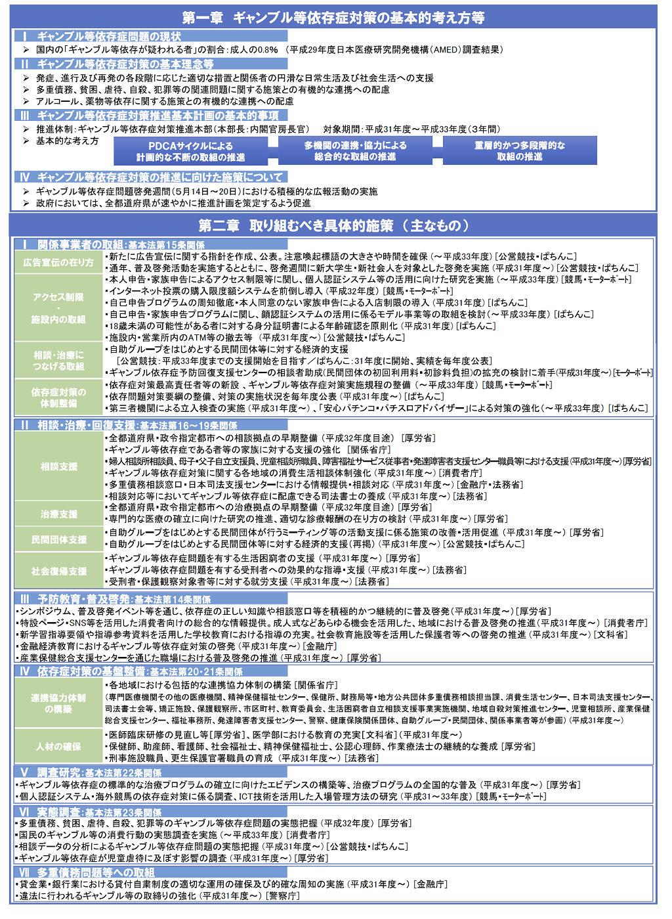

（出典）内閣官房ギャンブル等依存症対策推進本部事務局

ギャンブル等依存症対策推進基本計画（国計画R4変更）【概要】
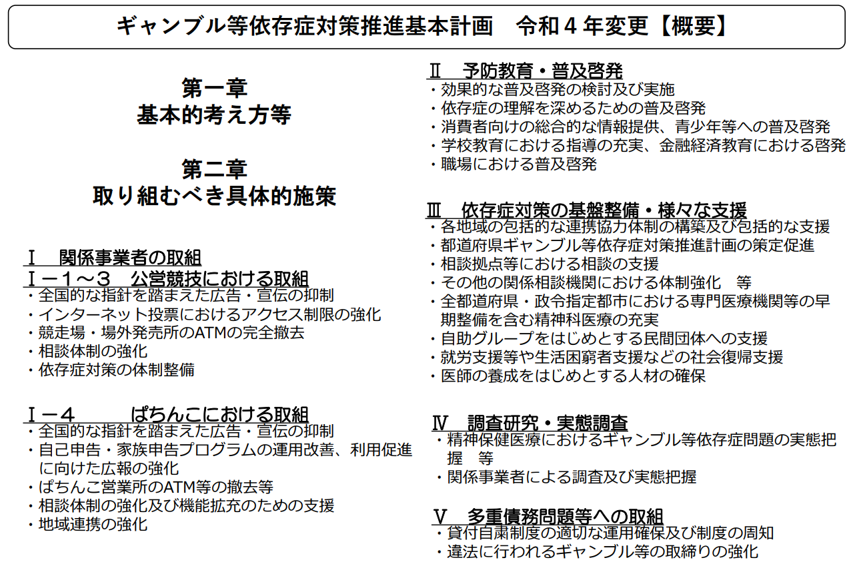
【ギャンブル等依存症対策推進基本計画（令和４年３月25日閣議決定）概要】
（出典）内閣官房ギャンブル等依存症対策推進本部事務局

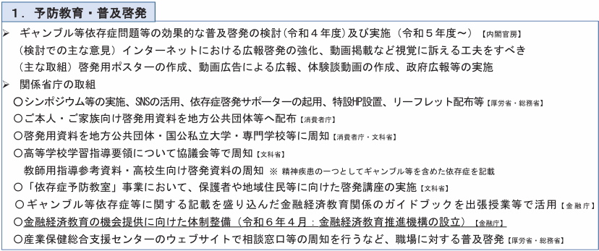
【国における令和６年度の取組】

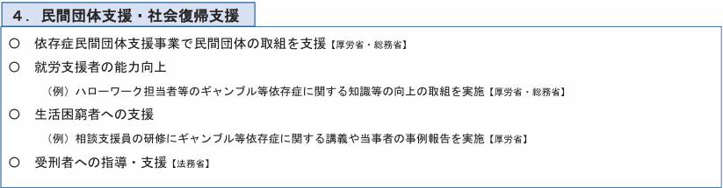
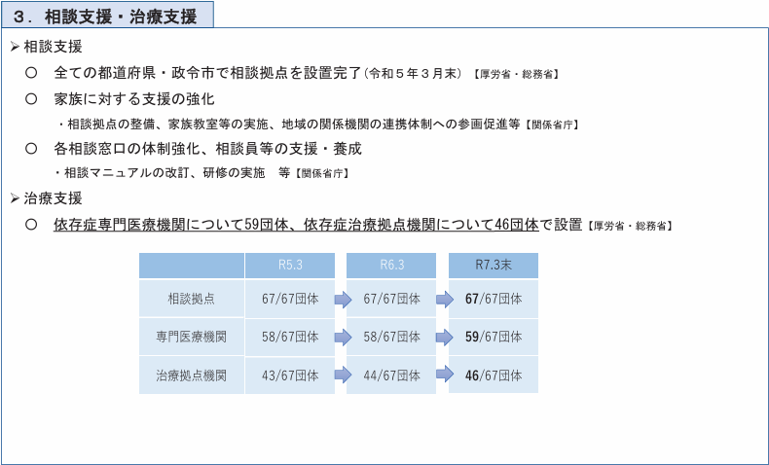
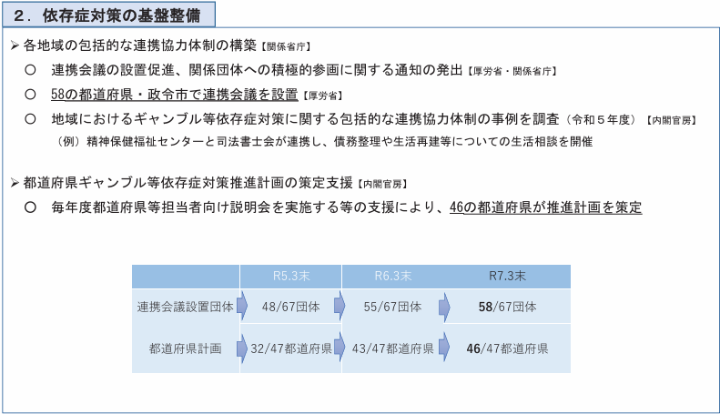

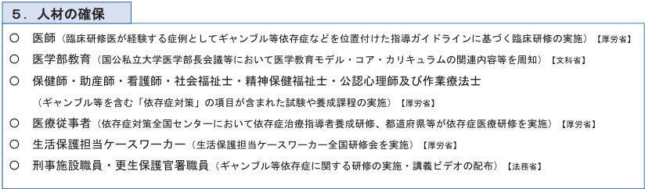

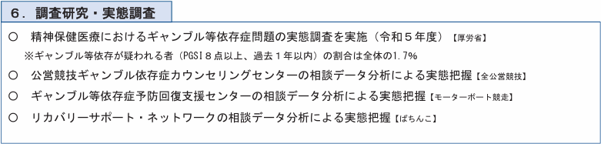

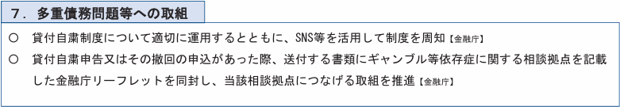

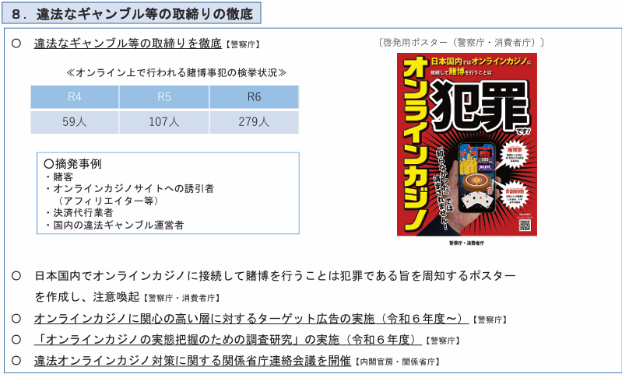
（出典）令和７年10月17日第17回 ギャンブル等依存症対策推進関係者会議資料1-1

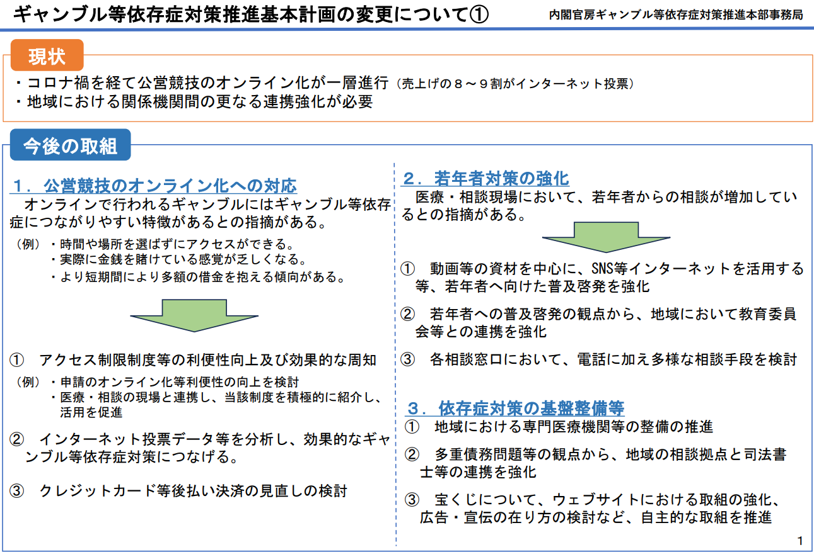
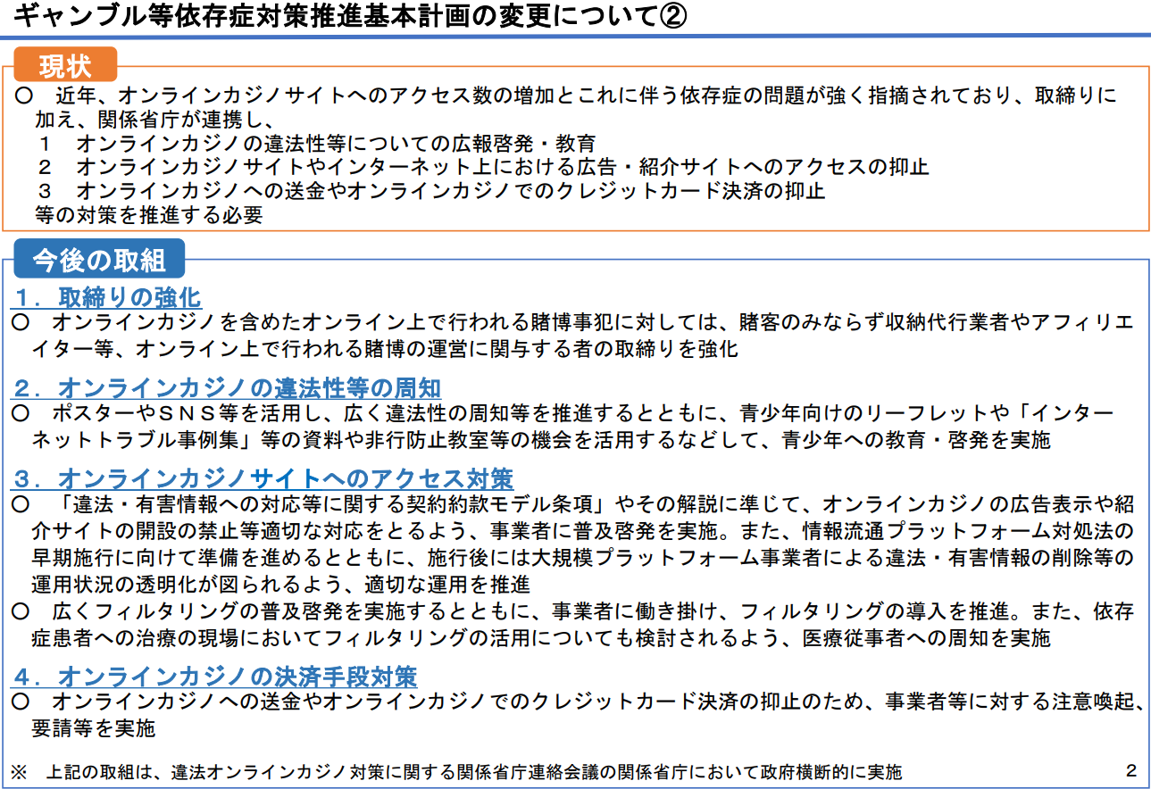
ギャンブル等依存症対策推進基本計画（国計画R7変更）【概要】
国では、令和７年３月に、基本計画の見直し（計画期間：令和８年度～11年度末）が行われた。
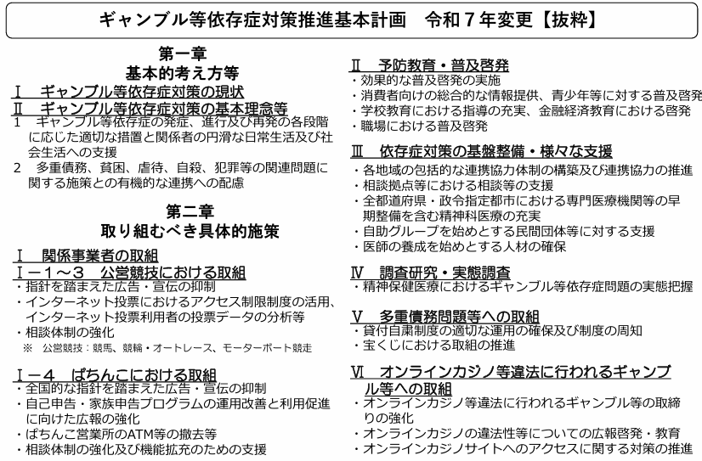
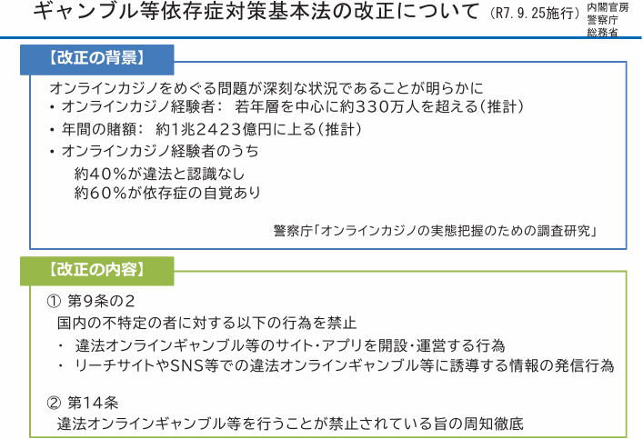
（出典）ギャンブル等依存症対策推進基本計画（令和７年３月21日閣議決定）概要
（出典）内閣官房ギャンブル等依存症対策推進本部事務局

大阪府ギャンブル等依存症対策基本条例（令和4年大阪府条例第５９号）

目次
前文
第一章 総則（第一条―第六条）
第二章 ギャンブル等依存症対策推進計画及び基本的施策（第七条―第十一条）
第三章 大阪府ギャンブル等依存症対策推進本部（第十二条―第十五条）
附則
競馬、競輪、競艇、オートレースといった公営競技やパチンコ等は、府民生活に楽しみをもたらす一方、これらのギャンブル等にのめり込むことにより、ギャンブル等依存症に陥る府民も少なくない。
ギャンブル等依存症は、多重債務や失業といった経済的問題、うつ病の発症といった健康問題、それらに伴う家族の問題、学生等における学業の中断といった問題によって日常生活や社会活動に支障を生じさせ、貧困、虐待、自殺、犯罪等の重大な社会的問題を引き起こしている。
さらには昨今、海外インターネット経由のオンライン・カジノの増加や、公営競技がスマートフォン等によって手軽に利用できることにより、ギャンブル等依存症の問題がより拡大し、深刻化する傾向にある。
ギャンブル等依存症は、誰もが陥る可能性のある精神疾患であるということを私たち一人ひとりが認識し、ギャンブル等依存症である者等やその家族等が、安心して相談し、治療を受け、そして、社会に復帰することができるようにしていかなければならない。
そのためには、府のギャンブル等依存症対策をさらに進めるとともに、国、府、市町村、医療機関、関係機関、自助グループをはじめとする民間団体等の間における連携をさらに強化する必要がある。
こうした理解の下に、ギャンブル等依存症対策を総合的かつ計画的に推進することにより、府民が安心して、健康的に暮らせる社会の実現をめざして、この条例を制定する。
第一章 総則
（目的）
第一条 この条例は、ギャンブル等依存症対策基本法（平成三十年法律第七十四号。以下「法」という。）で定めるもののほか、府が実施するギャンブル等依存症対策に関し基本となる事項を定めることにより、ギャンブル等依存症対策を総合的かつ計画的に推進し、もって府民の健全な生活の確保を図るとともに、府民が安心して暮らすことのできる社会の実現に寄与することを目的とする。
（定義）
第二条 この条例において「ギャンブル等依存症」とは、ギャンブル等（法律の定めるところにより行われる公営競技、ぱちんこ屋に係る遊技その他の射幸行為をいう。）にのめり込むことにより日常生活又は社会生活に支障が生じている状態をいう。
（アルコール、薬物等に対する依存に関する施策との有機的な連携への配慮）
第三条 府は、ギャンブル等依存症対策を講ずるに当たっては、アルコール、薬物等に対する依存に関する施策との有機的な連携が図られるよう、必要な配慮がなされるものとする。
（市町村との連携）
第四条 府及び市町村は、法第三章に規定する基本的施策をはじめとするギャンブル等依存症対策について、相互に連携して実施するよう努めるものとする。
（ギャンブル等依存症問題啓発月間）
第五条 府民の間に広くギャンブル等依存症問題に関する関心と理解を深めるため、法第十条に規定するギャンブル等依存症問題啓発週間である五月十四日から同月二十日を含め、毎年五月をギャンブル等依存症問題啓発月間（以下「啓発月間」という。）とする。
２ 府及び市町村は、啓発月間の趣旨にふさわしい事業が実施されるよう努めるものとする。
（財政上の措置）
第六条 府は、ギャンブル等依存症対策を実施するため、必要な財政上の措置その他の措置を講ずるものとする。
第二章 ギャンブル等依存症対策推進計画及び基本的施策
（ギャンブル等依存症対策推進計画）
第七条 知事は、法第十三条第一項に規定するギャンブル等依存症対策の推進に関する計画（以下「ギャンブル等依存症対策推進計画」という。）を策定するものとする。
２ ギャンブル等依存症対策推進計画に定める施策については、原則として、当該施策の具体的な目標及びその達成の時期を定めるものとする。
３ 知事は、ギャンブル等依存症対策推進計画を策定し、又は変更した時は、遅滞なく、これを議会に報告するとともに、インターネットの利用その他適切な方法により公表しなければならない。
４ ギャンブル等依存症対策推進計画は、医療法（昭和二十三年法律第二百五号）第三十条の四第一項に規定する医療計画、健康増進法（平成十四年法律第百三号）第八条第一項の規定よる大阪府健康増進計画、アルコール健康障害対策基本法（平成二十五年法律第百九号）第十四条第一項の規定による大阪府アルコール健康障害対策推進計画その他の法令の規定による計画であってギャンブル等依存症対策に関連する事項を定めるものと調和が保たれたものでなければならない。
５ 知事は、府におけるギャンブル等依存症に関する状況の変化を勘案し、及び法第二十三条に規定する調査の結果を踏まえ、少なくとも三年ごとに、ギャンブル等依存症対策推進計画に検討を加え、必要があると認めるときは、これを変更するものとする。
（若年者への啓発）
第八条 府は、法第十四条に規定する施策を講ずるに当たっては、とりわけ若年者に対して、ギャンブル等依存症に陥る経緯やギャンブル等依存症がもたらす重大な影響等について、ギャンブル等依存症の予防等に資するための啓発に取組むものとする。
（依存症支援拠点等）
第九条 府は、ギャンブル等依存症である者等及びその家族等に対する相談支援、社会復帰支援等の拠点を整備し、市町村及び法第二十条に規定する医療機関、精神保健福祉センター、保健所、消費生活センター、日本司法支援センターその他の関係機関、民間団体等（以下「医療機関等」という。）と連携して必要な支援に努めるものとする。
２ 府は、ギャンブル等依存症である者等及びその家族等の相談等に幅広く対応できるよう、電子情報処理組織を使用する方法その他の情報通信の技術を利用する方法による相談支援体制等の整備に努めるものとする。
（民間団体の活動に対する支援）
第十条 府は、ギャンブル等依存症である者等が互いに支え合ってその予防等及び回復を図るための活動その他の民間団体が行うギャンブル等依存症対策に関する自発的な活動を支援するために必要な施策を講ずるものとする。
（連携協力体制の整備）
第十一条 府は、施策の効果的な実施を図るため、医療機関等の間における連携協力体制の整備を図るために必要な施策を講ずるものとする。
第三章 大阪府ギャンブル等依存症対策推進本部
（大阪府ギャンブル等依存症対策推進本部）
第十二条 ギャンブル等依存症対策を総合的かつ計画的に推進するため、大阪府ギャンブル等依存症対策推進本部（以下「本部」という。）を置く。
（本部の所掌事務）
第十三条 本部は、次に掲げる事務をつかさどる。
一 ギャンブル等依存症対策推進計画の案の作成及び実施の推進に関すること。
二 ギャンブル等依存症対策推進計画に基づいて実施する施策の総合調整及び実施状況の評価に関すること。
三 前二号に掲げるもののほか、ギャンブル等依存症対策で重要なものの企画及び立案並びに総合調整に関すること。
２ 本部は、次に掲げる場合には、あらかじめ大阪府ギャンブル等依存症対策推進会議の意見を聴かなければならない。
一 ギャンブル等依存症対策推進計画の案を作成しようとするとき。
二 前項第二号の評価について、その結果の取りまとめを行おうとするとき。
３ 前項（第一号に係る部分に限る。）の規定は、ギャンブル等依存症対策推進計画の変更の案の作成について準用する。
（本部の組織）
第十四条 本部は、大阪府ギャンブル等依存症対策推進本部長（以下「本部長」という。）、大阪府ギャンブル等依存症対策推進副本部長（以下「副本部長」という。）及び大阪府ギャンブル等依存症対策推進本部員（以下「本部員」という。）をもって組織する。
２ 本部長は、知事とし、本部の事務を総括する。
３ 副本部長は、副知事とし、本部長の職務を助ける。
４ 本部員は、府の職員のうちから、本部の所掌事務を遂行するために特に必要があると認める者として知事が指定する者とする。
（委任）
第十五条 この条例に定めるもののほか、本部の運営に関し必要な事項は、知事が定める。
附 則
（施行期日）
１ この条例は、公布の日から起算して一年を超えない範囲内において規則で定める日から施行する。
（検討）
２ 知事は、この条例の規定については、この条例の施行後三年を目途として、この条例の施行状況等を勘案し、検討を加え、必要があると認めるときは、その結果に基づいて所要の措置を講ずるものとする。

大阪府ギャンブル等依存症対策推進会議規則（令和4年大阪府規則第84号）

（趣旨）
第一条 この規則は、大阪府附属機関条例（昭和二十七年大阪府条例第三十九号）第六条の規定に基づき、大阪府ギャンブル等依存症対策推進会議（以下「推進会議」という。）の組織、委員の報酬及び費用弁償の額その他推進会議に関し必要な事項を定めるものとする。
（組織）
第二条 推進会議は、委員二十五人以内で組織する。
２ 委員は、次に掲げる者のうちから、知事が任命する。
一 学識経験のある者
二 医療関係団体、福祉関係団体、医療施設等の代表者
三 ギャンブル等依存症対策基本法（平成三十年法律第七十四号）第二条に規定するギャンブル等依存症（以下「ギャンブル等依存症」という。）である者等
四 ギャンブル等依存症である者等を支援する活動を行う団体等の代表者
五 ギャンブル等依存症対策基本法第七条に規定する関係事業者の代表者
六 関係行政機関の職員
七 前各号に掲げる者のほか、知事が適当と認める者
３ 委員（関係行政機関の職員のうちから任命された委員を除く。）の任期は、二年とする。ただし、補欠の委員の任期は、前任者の残任期間とする。
（会長）
第三条 推進会議に会長を置き、委員の互選によってこれを定める。
２ 会長は、会務を総理する。
３ 会長に事故があるときは、会長があらかじめ指名する委員が、その職務を代理する。
（会議）
第四条 推進会議の会議は、会長が招集し、会長がその議長となる。
２ 推進会議は、委員の過半数が出席しなければ会議を開くことができない。
３ 推進会議の議事は、出席委員の過半数で決し、可否同数のときは、議長の決するところによる。
（部会）
第五条 推進会議に、必要に応じて部会を置くことができる。
２ 部会に属する委員は、会長が指名する。
３ 部会に部会長を置き、会長が指名する委員がこれに当たる。
４ 部会長は、部会の会務を掌理し、部会における審議の状況及び結果を推進会議に報告する。
５ 前条第二項及び第三項の規定は、部会の会議について準用する。
６ 前条の規定にかかわらず、推進会議は、その定めるところにより、部会の決議をもって推進会議の決議とすることができる。
（意見の聴取）
第六条 推進会議及び部会は、必要があるときは、関係者から意見を聴くことができる。
（報酬）
第七条 委員の報酬の額は、日額八千三百円とする。
（費用弁償）
第八条 委員の費用弁償の額は、職員の旅費に関する条例（昭和四十年大阪府条例第三十七号）による指定職等の職務にある者以外の者の額相当額とする。
（庶務）
第九条 推進会議の庶務は、健康医療部において行う。
（委任）
第十条 この規則に定めるもののほか、推進会議の運営に関し必要な事項は、会長が定める。
附 則
この規則は、令和四年十一月二十五日から施行する。

大阪府ギャンブル等依存症対策推進会議 委員名簿
※五十音順
所 属 | 委員名 | 分類
国立大学法人 大阪大学大学院  医学系研究科精神医学分野 | 池田 学 | 学識経験者
大阪司法書士会 | 伊東 弘嗣 | 民間団体
地方独立行政法人大阪府立病院機構  大阪精神医療センター | 岩田 和彦 | 医療施設
特定非営利活動法人 大阪マック | 梅田 浩二 | 民間団体
大阪府市長会（大東市） | 北田 吉彦 | 行政機関
特定非営利活動法人 いちごの会 | 佐古 惠利子 | 民間団体
公益社団法人 全国消費生活相談員協会 関西支部 | 澤村 美賀 | その他
公益社団法人 大阪精神科診療所協会 | 杉山 博通 | 医療関係団体
ギャンブル等依存症の当事者 | ソウマ | 当事者・家族
大阪府都市ボートレース企業団 | 武田 克彦 | 事業者
一般社団法人 ギャンブル依存症家族の会 大阪 | 谷口 芳枝 | 民間団体
大阪府町村長会（能勢町） | 寺内 啓二 | 行政機関
公益社団法人 大阪精神科病院協会 | 長尾 喜一郎 | 医療関係団体
公益社団法人 ギャンブル依存症問題を考える会  大阪支部 | 中島 康晴 | 民間団体
大阪いちょうの会（大阪クレサラ・貧困被害をなくす会） | 新川 眞一 | 民間団体
大阪府遊技業協同組合 | 平川 容志 | 事業者
一般社団法人 大阪精神保健福祉士協会 | 藤井 望夢 | 福祉関係団体
独立行政法人国立病院機構 久里浜医療センター | 松下 幸生 | 学識経験者
大阪弁護士会 | 山田 治彦 | 民間団体
岸和田市公営競技事業所 | 横田 智美 | 事業者
（令和７年12月２日時点）

大阪府ギャンブル等依存症対策推進本部運営要綱

（目的）
第１条 この要綱は、「大阪府ギャンブル等依存症対策基本条例（大阪府条例第59号）（以下「条例」という。）」第15条の規定に基づき、「大阪府ギャンブル等依存症対策推進本部（以下「本部」という。）」の運営に関し必要な事項を定めるものとする。

（組織）
第２条 本部は、条例第14条の規定に基づき、本部長、副本部長及び本部員をもって組織する。
２ 副本部長は、健康医療部担当副知事の職にある者をもって充てる。
３ 本部員は、別表に掲げる職にある者をもって充てる。
４ 本部長は必要があると認めるときは、その都度本部員以外の者に出席を求め、意見を聞くことができる。

（運営）
第３条 本部長は、本部を招集し、これを主宰する。
２ 副本部長は、本部長を補佐し、本部長が不在のときは、副本部長がその職務を代理する。
３ 本部は原則公開とする。

（事務局）
第４条 本部の事務局は、健康医療部保健医療室地域保健課に置く。

（雑則）
第５条 この要綱に定めるもののほか、本部の運営に関し必要な事項は、本部長が定める。

附則
この要綱は、令和４年12月15日から施行する。

＜別表＞

副首都推進局長
危機管理監
政策企画部長
万博推進局長
総務部長
財務部長
スマートシティ戦略部長
府民文化部長
ＩＲ推進局長
福祉部長
健康医療部長
商工労働部長
環境農林水産部長
都市整備部長
大阪都市計画局長
大阪港湾局長
教育長
警察本部総務部長

大阪府依存症関連機関連携会議設置要綱

（設置）
第１条 大阪府における依存症の本人及び家族等への支援に関することについて協議・検討するため、大阪府依存症関連機関連携会議（以下「連携会議」という。）を設置する。

（所管事項）
第２条 連携会議においては、次の事項に関し、協議・検討を行う。
（１）依存症の本人及び家族等への支援に関すること
（２）大阪アディクションセンター（以下「OAC」という。）に関すること

（組織）
第３条 連携会議は、依存症の本人及び家族等を支援する団体等から、大阪府こころの健康総合センター所長が選任した委員をもって構成する。
２ 連携会議の委員の総数は、26人以内とする。
３ 連携会議の委員の任期は、原則として２年とし、再任することができる。ただし、補欠の委員の任期は、前任者の残任期間とする。
４ 連携会議には、委員の互選による会長を置く。

（部会）
第４条 専門的な事項を協議・検討するために、連携会議に部会（以下「部会」という。）を設置することができる。
２ 部会は、大阪府こころの健康総合センター所長が選任した委員をもって構成する。
３ 部会の委員の総数は16人以内とする。
４ 部会の委員の任期は、原則として１年とする。
５ 部会には、部会長を置くこととし、会長と協議の上、大阪府こころの健康総合センター所長が指名する委員をもってこれに充てる。
６ 部会の所管事項に関しては、別途定める。

（会議）
第５条 連携会議及び部会は、大阪府こころの健康総合センター所長が招集し、それぞれの会議の主宰は会長及び部会長が行うこととする。
２ 会長及び部会長が不在のときは、会長及び部会長が予め指名する委員が、その職務を代理する。
３ 連携会議及び部会の委員に支障があるときは、委員として代理人が出席することができる。
４ 連携会議及び部会は、原則として公開とする。ただし、会議の公開に関する指針３のただし書きに基づき、会長及び部会長の判断により非公開とすることができる。
５ 大阪府こころの健康総合センター所長が必要と認めるときは、依存症の本人及び家族等への支援にかかる知見を有する委員以外の者を参考人（以下「参考人」という。）として出席を求めることができる。
６ 災害の発生等により大阪府こころの健康総合センター所長が必要と認めるときは、連携会議及び部会を書面もしくはオンラインで開催することができる。

（守秘義務）
第６条 連携会議及び部会の委員並びに参考人は、活動を通じて知り得た秘密を他に漏らしてはならない。その職を退いた後もまた同様とする。

（謝礼及び費用弁償）
第７条 委員及び参考人の謝礼金の額は、日額6200円とし、歳出科目は報償費とする。
２ 委員及び参考人の費用弁償の額は、職員の旅費に関する条例（昭和40年大阪府条例第37号）による指定職等の職務にある者以外の額相当とする。なお、第5条第６項により開催方法を変更した場合は本項による費用弁償を行わないことができる。

（事務局）
第８条 連携会議及び部会の事務局は、大阪府こころの健康総合センターに置く。

（雑則）
第９条 この要綱に定めるもののほか、連携会議及び部会の運営に関し必要な事項は、大阪府こころの健康総合センター所長が定める。

附 則
この要綱は、平成29年４月１日から施行する。
附 則
この要綱は、平成30年４月１日から施行する。
附 則
この要綱は、令和元年６月１日から施行する。
附 則
この要綱は、令和２年４月１日から施行する。
附 則
この要綱は、令和３年１月19日から施行する。

大阪府依存症関連機関連携会議部会設置要綱

（設置）
第１条 大阪府における依存症の本人及び家族等の支援に関することについて協議・検討するため、大阪府依存症関連機関連携会議設置要綱第4条に基づき、大阪府依存症関連機関連携会議部会（以下「部会」という。）を設置する。

（所管事項）
第２条 部会においては、次の事項に関し、協議・検討を行う。
（１）アルコール健康障がい対策部会
・アルコール健康障がい対策の充実に向けた方策
・大阪府アルコール健康障がい対策推進計画に関連する事項
・その他必要な事項
（２）薬物依存症地域支援体制推進部会
・薬物依存症に関する地域での支援体制の充実に向けた方策
・その他必要な事項
（３）ギャンブル等依存症地域支援体制推進部会
・ギャンブル等依存症に関する地域での支援体制の充実に向けた方策
・その他必要な事項

附 則
この要綱は、平成2９年 ６月 １日から施行する。
附 則
この要綱は、平成30年 ６月 １日から施行する。
附 則
この要綱は、令和元年 ６月 １日から施行する。
附 則
この要綱は、令和３年 ４月 １日から施行する。
附 則
この要綱は、令和４年 11月25日から施行する。

大阪府依存症対策庁内連携会議設置要綱

（目的）
第１条 大阪府におけるアルコール健康障がい、薬物依存症、ギャンブル等依存症その他の依存症（以下「依存症」という。）の対策の推進のために、庁内関係部署の連携体制の強化を図ることを目的とし、大阪府依存症対策庁内連携会議（以下「会議」という。）を設置する。

（所管事項）
第２条 会議は、次に掲げる事項について協議等を行う。
（１）アルコール健康障がい（アルコール健康障害対策基本法（平成25年法律第109号）に基づき策定された大阪府アルコール健康障がい対策推進計画に関する事項を含む）に関すること。
（２）薬物依存症に関すること。
（３）ギャンブル等依存症（ギャンブル等依存症対策基本法（平成30年法律第74号）に基づき策定された大阪府ギャンブル等依存症対策推進計画に関する事項を含む）に関すること。
（４）その他依存症に関すること。

（構成）
第３条 会議は、別表に掲げる関係部署の職にある者を充てる。但し、会議には代理出席を可能とする。

（運営）
第４条 会議は、健康医療部保健医療室地域保健課長が必要に応じて招集する。
２ 地域保健課長は、必要に応じて会議に構成員以外の者の出席を求めることができる。

（庶務）
第５条 会議の庶務は、保健医療室地域保健課において処理する。

（その他）
第６条 この要綱に定めるもののほか、会議に関して必要な事項は、地域保健課長が定める。

附 則
この要綱は、平成３０年２月２日から施行する。
この要綱は、平成３０年９月１１日から施行する。
この要綱は、平成３１年２月２８日から施行する。
この要綱は、令和元年７月１１日から施行する。
この要綱は、令和３年６月４日から施行する。
この要綱は、令和４年７月６日から施行する。
この要綱は、令和６年８月５日から施行する。
この要綱は、令和７年１２月５日から施行し、令和７年４月１日から適用する。

（別表）

用語解説

 | 用 語 | 説 明
い | 依存症専門医療機関 | 依存症の医療体制の強化を図るために、国が定める基準に基づき都道府県・政令市が選定した専門医療機関。
 | 依存症相談拠点 | アルコール健康障がい・薬物依存症・ギャンブル等依存症に関する適切な相談を受けられるようにするために、都道府県・政令市が設置。
 | 依存症治療拠点機関 | 依存症専門医療機関であることに加え、府内の専門医療機関の活動実績の取りまとめや医療機関を対象とした研修の実施、依存症に関する取組の情報発信等を行う医療機関。
お | 大阪府ギャンブル等依存症  対策基本条例 | 府が実施するギャンブル等依存症対策に関し基本となる事項を定めることにより、ギャンブル等依存症対策を総合的かつ計画的に推進し、もって府民の健全な生活の確保を図るとともに、府民が安心して暮らすことのできる社会の実現に寄与することを目的に制定された条例。
き | ギャンブル等依存症問題啓発月間 | 大阪府ギャンブル等依存症対策基本条例第５条で、府民の間に広くギャンブル等依存症問題に関する関心と理解を深めるため、法第10条に規定する啓発週間を含め設けられた月間。５月の1か月間。
し | 自助グループ | 同じ問題を抱えた人と自発的につながり、その結びつきのなかで問題の解決に取組む集まり。
せ | 精神保健医療福祉に関する  ネットワーク会議 | 保健所圏域における精神保健医療福祉に関する課題について検討する会議。
 | 専門治療プログラム | 依存症の本人を対象とし、認知行動療法を基にした専門の回復プログラム。
 | 青少年指導員 | 地域における青少年の健全育成活動と非行防止活動を推進する目的で、各市町村長等により委嘱され、青少年団体などへの育成指導、非行防止のための巡回などを行っている。
ほ | 保護司 | 犯罪や非行をした人の立ち直りを地域で支える民間のボランティア。保護観察を受けている人への面接による指導や助言、犯罪予防活動等を行っている。法務大臣から委嘱を受けた非常勤の国家公務員。
み | 民生委員・児童委員 | 民生委員は、社会福祉の増進のために、地域住民の立場から生活や福祉全般に関する相談・援助活動を行っている。また、児童福祉法によって児童委員も兼ねており、妊娠中の心配ごとや子育ての不安に関する様々な相談や支援を行っている。厚生労働大臣から委嘱された非常勤の地方公務員。



第３期大阪府ギャンブル等依存症対策推進計画
令和８年３月（予定）
大阪府健康医療部保健医療室地域保健課
〒540-8570 大阪府大阪市中央区大手前２丁目
TEL 06-6941-0351 FAX 06-4792-1722

本計画で、ギャンブル等とは、法律に定めるところにより行われる公営競技（競馬・競輪・オートレース・モーターボート競走）、ぱちんこ屋に係る遊技その他の射幸行為を指す。
本計画で、ギャンブル等依存症とは、「ギャンブル等にのめり込むことにより日常生活又は社会生活に支障が生じている状態」を指す。詳しくは３頁参照。
松下幸生, 古賀佳樹, 新田千枝, 浦山悠子, 柴山笑凜, 遠山朋海, 伊東寛哲, 木村充; 令和5年度 依存症に関する調査研究事業 「ギャンブル障害およびギャンブル関連問題の実態調査」, 2024年 （以下の頁において『令和５年度「ギャンブル障害およびギャンブル関連問題の実態調査」（久里浜医療センター）』と表示）
府におけるギャンブル等依存症に関する実態を把握し、今後のギャンブル等依存症対策を考えるための資料とすることを目的に、令和７年10月に「健康と生活に関する調査」を実施した。この調査は、大阪府内の住民基本台帳から無作為に抽出した18歳以上の18,000人を対象に実施し、7,663人（回収率42.6％）より回答を得、有効回答数は7,657（有効回答率42.5％）であった。
府におけるギャンブル等の問題で相談機関及び医療機関を利用した相談者の実情を把握し、今後のギャンブル等依存症対策を考えるための資料とすることを目的に、令和7年６月から９月までアンケート調査を実施した。この調査は、ギャンブル等の問題で、相談拠点・ギャンブル等依存症の専門医療機関（合計28機関）において、相談・診療等の支援を受けたその家族等を対象に実施し、相談終了後にアンケート用紙を手渡し、回答する方法により、ギャンブル等の問題を抱える本人71名とその家族91名から回答を得た。
SOGS（The South Oaks Gambling Screen）は、アメリカのサウスオークス財団が開発した病的ギャンブラーを検出するための自記式スクリーニングテスト。ギャンブル障害に関する国内外の疫学調査で数多く採用されてきた。得点範囲は0点～20点で、本調査は合計5点以上の者を「ギャンブル等依存が疑われる人」としている。
松下幸生, 新田千枝, 遠山朋海; 令和2年度 依存症に関する調査研究事業「ギャンブル障害およびギャンブル関連問題の実態調査」,2021年
Goodie AS, MacKillop J, Miller JD, Fortune EE, Maples J, Lance CE, Campbell WK: Evaluating the South Oaks Gambling Screen with DSM-IV and DSM-5 criteria: Results from a diverse community sample of gamblers. Assessment, 20(5):523-531, 2013
PGSI (The Problem Gambling Severity Index）は、カナダのHarold Wynne博士、Jackie Ferris博士によって開発された自記式スクリーニングテスト。近年の海外の一般住民を対象とした疫学調査で数多く採用されている。得点範囲は0点～27点で、国は合計8点以上の者を「ギャンブル等依存が疑われる者」としている。
SOGSとPGSIでは、ギャンブル等依存の疑いの判定にかかる尺度が異なっており、その数字を単純に比較することはできない点に留意が必要である。
ＩＲ整備法第５条第２項第３号に規定する設置運営事業等を行おうとする民間事業者をいう。

